IMPLEMENTACIÓN DE UNA CONEXIÓN REMOTA DE LABORATORIO A TRAVÉS DE PLC SIEMENS E INTERFAZ LABVIEW PARA EL LABORATORIO DE AUTOMATIZACIÓN DEL ITFIP

ANDERSON YOVANY CORTES DANIEL
JAVIER LEONARDO FERREIRA FUENTES
HENRY ALEXANDER RUIZ HENAO

INSTITUCION DE EDUCACION SUPERIOR ITFIP
FACULTAD DE INGENIERIA Y CIENCIAS AGROINDUSTRIALES
PROGRAMA INGENIERIA ELECTRONICA
ESPINAL – TOLIMA
2020

IMPLEMENTACIÓN DE UNA CONEXIÓN REMOTA DE LABORATORIO A TRAVÉS DE PLC SIEMENS E INTERFAZ LABVIEW PARA EL LABORATORIO DE AUTOMATIZACIÓN DEL ITFIP

ANDERSON YOVANY CORTES DANIEL
JAVIER LEONARDO FERREIRA FUENTES
HENRY ALEXANDER RUIZ HENAO

TRABAJO DE GRADO PARA ALCANZAR EL TÍTULO DE INGENIERIA ELECTRONICA

Dirigido Por:
HAROL VALENCIA

INSTITUCION DE EDUCACION SUPERIOR ITFIP
FACULTAD DE INGENIERIA Y CIENCIAS AGROINDUSTRIALES
PROGRAMA INGENIERIA ELECTRONICA
ESPINAL – TOLIMA
2020

Nota de Aceptación
____________________
Presidente del Jurado
Jurado
Jurado

Espinal, Tolima, 22 de enero de 2020

AGRADECIMIENTO:
Antes que nada, queremos agradecer a Dios,
a mis padres y profesores Por acompañarnos y
Guiarnos a lo largo de nuestra carrera, por darnos
esa fortaleza que en los momentos de debilidad
necesitamos y que gracias a ella se logró desarrollar
todo lo propuesto.

TABLA DE CONTENIDO
INTRODUCCION 1
1. PLANTEAMIENTO DEL PROBLEMA 2
2. JUSTIFICACION 3
3. OBJETIVOS 4
3.1 GENERAL 4
3.2 ESPECIFICOS 4
4. REFERENTE TEORICO 5
5. ESTADO DE ARTE O ANTECEDENTES DEL PROYECTO 35
6. METODOLOGIA 41
7. DISEÑO DEL PROYECTO 46
7.1 DISEÑO DEL OPC SERVER CON EL SOFTWARE LABVIEW PARA ENCENDER DOS SALIDAS DESDE EL LABVIEW TENIENDO EN CUENTA EL SERVIDOR. 52
8. RESULTADOS 87
9. CONCLUSIONES 88
10. RECURSOS 89
11. CRONOGRAMA DE ACTIVIDADES 90
12. BIBLIOGRAFIA 91

LISTADO DE FIGURAS
Figura 1Plc Siemens S7 1200 6
Figura 3 Descripcion De Plc 8
Figura 4 Contactos (N.O): Normalmente Abierto Y (N.C): Contacto Normalmente Cerrado 8
Figura 5 Salidas En El Programa: Bobinas 9
Figura 6 Algunas Funciones: Set Y Reset 9
Figura 7 Instrucciones De: Flanco Positivo Y Flanco Negativo 9
Figura 8 Instrucciones De: Flanco Positivo Y Flanco Negativo 10
Figura 9 Modulo De Señales 10
Figura 10 Modulo De Comunicación 11
Figura 11 Comparacion De Lenguajes 12
figura 12 Diagrama de contactos en lenguaje KOP 12
Figura 13 Lenguajes De Programacion 13
Figura 14 Siemens TIA Portal 14
Figura 15 Esquema De Referencias En Las Cuales Puede Ser Usada El TIA Portal 15
Figura 16 Ventana De Informacion 16
Figura 17 Pantalla Tactil SIMATIC HMI KTP400 Basic Panel 17
Figura 18 Pantalla Tactil SIMATIC HMI KTP600 Basic Color Pn 17
Figura 19 Pantalla Tactil SIMATIC HMI TP1500 BASIC COLOR 18
Figura 20 SIMATIC HMI, KTP1200 Basic 19
Figura 21 SIMATIC HMI KTP700 BASIC 19
Figura 22 SIMATIC HMI KTP900 BASIC PN 20
Figura 23 Modulo De Practica 24
Figura 24 Diagrama De Conexion De Riego Manejado Por Sensor De Humedad 25
Figura 25 Ejemplo De Supresion De Carga DC 27
Figura 26 Grafica De Carga Electrica Alterna 27
Figura 27 Bloques De Oragnizacion OB 28
Figura 28 Bloques De Funcion (Fbs) 28
Figura 29 Esquema De Bloque De Datos 29
figura 30 Presentacion de MODICON 084 35
Figura 31 Protocolo Tcp/Ip 36
Figura 32 Opc Server 36
Figura 33 0pc Server Fundation 37
figura 34 Internfaz Universidad Catolica 37
Figura 35 Interfaz Universidad Tecnologica De Pereira 38
Figura 36 Interfaz Universidad La Salle De Bogotá 38
Figura 37 Modelo De Comunicacion CIM 39
Figura 38 Modelo OPTO22 39
Figura 39 SCADA Mas Labview Presentado Por La Universidad De Guayaquil Ecuador 40
Figura 40 Diseño De Sistema De Vigilancia Por Medio De Plc,Integrando Opc Server Labview 40
Figura 41 Plc Trainer Siemens S7 1200 FESTECH INDUSTRY 41
Figura 42 Compresor De Aire SAP 43
Figura 43 Especificaciones Tecnicas Del Compresor 44
Figura 44 Modulo Plc S7 1200 45
Figura 45 Soporte Para Maniulacion,Instruccion Y Transporte 45
Figura 46 FIGURA DIAGRAMA DE BLOQUES SERVIDOR WEB 46
Figura 47 Evidencia 1 47
figura 48 evidencia 2 48
figura 49 evidencia 3 49
figura 50 evidencia 4 49
figura 51 evidencia 5 50
figura 52 evidencia 6 50
figura 53 evidencia 7 51
figura 54 evidencia 8 52
figura 55 evidencia 9 52
figura 56 evidencia 10 53
figura 57 evidencia 11 53
figura 58 evidencia 12 54
figura 59 evidencia 13 54
figura 60 evidencia 14 55
figura 61 evidencia 15 55
figura 62 evidencia 16 56
figura 63 evidencia 17 56
figura 64 evidencia 18 57
figura 65 evidencia 19 57
figura 66 evidencia 20 58
figura 67 evidencia 21 58
figura 68 evidencia 22 59
figura 69 evidencia 23 59
figura 70 evidencia 24 60
figura 71 evidencia 25 60
figura 72 evidencia 26 61
figura 73 evidencia 27 61
figura 74 evidencia 28 62
figura 75 evidencia 29 62
figura 76 evidencia 30 63
figura 77 evidencia 31 63
figura 78 evidencia 32 64
figura 79 evidencia 33 65
figura 80 evidencia 34 66
figura 81 evidencia 35 67
figura 82 evidencia 36 68
figura 83 evidencia 37 69
figura 84 evidencia 38 70
figura 85 evidencia 39 70
figura 86 evidencia 41 71
figura 87 evidencia 42 72
figura 88 evidencia 43 72
figura 89 evidencia 44 73
figura 90 evidencia 45 73
figura 91 evidencia 46 74
figura 92 evidencia 47 75
figura 93 evidencia 48 75
figura 94 evidencia 49 76
figura 95 evidencia 50 76
figura 96 evidencia 51 77
figura 97 evidencia 52 77
figura 98 evidencia 53 78
figura 99 evidencia 54 79
figura 100 evidencia 55 80
figura 101 evidencia 56 81
figura 102 evidencia 57 82
figura 103 evidencia 58 82
figura 104 evidencia 59 83
figura 105 evidencia 60 84
figura 106 evidencia 61 84
figura 107 evidencia 62 85
figura 108 evidencia 63 86

Listado de tablas
Tabla 1 tipos de cpu 6
Tabla 2 Descripcion del Plc 7
Tabla 3 Lista De Componentes Modulo Festech 42
Tabla 4 cronograma 90

INTRODUCCION

En el transcurso de los años se han estado mejorando las herramientas didácticas usadas en la enseñanza para que el futuro ingeniero salga mejor preparado de una manera más practica con respecto a los distintos procesos que son desarrollados en la industria, ya que existen innumerables tipos de maquinarias las cuales desarrollan los procesos de manera neumática, hidráulica o mecánicamente y en ocasiones combinándolas, Con base en lo anterior, buscamos a través del presente proyecto, la implementación de una celda siemens que realice procesos usando cilindros y válvulas neumáticas usando una interfaz de LabView con el fin de que se pueda operacionalizar de manera remota, programándo una variedad de secuencias que muestren los procesos a ejecutar y de esta manera poder simular un proceso en un campo real de la industria. Este proyecto presenta la interacción de dichas tecnologías en una práctica de laboratorio, donde se asocian tecnologías y se conectarán empleando protocolos de comunicación de común empleo en la industria, recreando así mismo el entorno industrial y proporcionando una solución a una problemática común en el ejercicio de la automatización; específicamente marcas como Siemens con entornos como LabView y diferentes protocolos de comunicación serán la base fundamental de la ejecución de este proyecto. los equipos utilizados en este trabajo son equipos simatic S7-1200 adquiridos por lainstitucion universitaria ITFIP para sus practicas en a decanatura de ingenieria electronica, ya que debido a su alto costo no son de acil acceso por parte de particulares,siendo esta una de las razones para la realizacion de este trabaj,para tambien minimizar losadños y costos de mantenimieto correctivo o preventivo de losequipos en mencion por manipulacion de os estudiantes

PLANTEAMIENTO DEL PROBLEMA

PROBLEMA ¿Cómo diseñar una conexión remota de laboratorio a través de PLC Siemens e interfaz LabView?
El mercado actual a nivel industrial ha contemplado la interacción de nuevas tecnologías, la fuerte demanda de producción ha orientado a los procesos a ser más eficientes buscando la unión de las diferentes técnicas y desde la academia se necesita preparar al futuro ingeniero para que interprete dichos retos y logre la unificación tecnológica que la academia requiere. Ya que se requiere desarrollar dicha conexión puestonque ayudaria a mejorar y cuidar los distintos modulos que hacen parte de lainstitucion,prviniendo los malos manejos que algunos pudoerna darle, de esta manera se usa como alternativa el software de ingenieria labview que nos ofrecen diversos protocolos de comunicación que nos haran cumplir con los objetivos propuestos para lograr suplir la necesidad que se presenta en la institucion ITFIP.

JUSTIFICACION

Conocer sobre sistemas automatizados no solo significa estar a la vanguardia en cuanto a tecnologías industriales se refiera, también implica poseer bases sólidas en las áreas interdisciplinares que hagan parte del control y programación de los dispositivos que intervienen en el proceso; todo el conjunto de elementos anteriormente citados y correctamente aplicados para dar una solución a un problema, hacen referencia a evidenciar las capacidades de un próximo ingeniero en electrónica con énfasis en automatización que esté en disposición de proporcionar soluciones a problemas en el área de automatización. pues dada una conexión remota evitamos el daño de equipos costosos, ademas de esto que la universidad tenga que invertir dinero en mantenimiento y reparacion de estos equipos, ya que son piezas tienen un costo elevado y son de dificil acceso por parte del estudiante.
Lo anterior es la razón fundamental por la cual se presenta esta propuesta de trabajo de grado sobre la mejora y conexión via red del modulo plc s7 1200 y su comunicación opc server, se ve en la automatización de estos procesos que es la mano derecha en la industria para la realización de procesos eficientes y con la reducción de recursos y costos variables, por mencionar el factor económico que es premisa indispensable en la teoría administrativa enfocada a la industria; de tal manera que aquí se presenta un problema a nivel general de carácter industrial y se procede a dar solución al mismo por medio de las herramientas, destrezas y competencias adquiridas a lo largo de la formación profesional y que se convierte también en el punto de inflexión en temas de interconexión, redes de comunicaciones aplicadas a la industria y sistemas de visualización y ejecución a partir de estos en tiempo real.

OBJETIVOS

3.1 GENERAL
Implementar una práctica de laboratorio con conexión remota que permita ejecutar procesos automatizados de la celda Siemens a través de una interfaz de Labview en el laboratorio de automatización del ITFIP.

3.2 ESPECIFICOS

- Determinar la operación y funcionamiento de las rutinas de celda de manufactura flexible Siemens para la creación del entorno gráfico del proceso.
- Implementar la interfaz de conexión empleando Labview que represente el proceso automatizado y permita establecer la comunicación.
- Desarrollar el protocolo de comunicación entre el proceso automatizado de la celda y la interfaz empleando los principios de funcionamiento de las redes de datos (TCP/IP).
- Realizar pruebas de funcionamiento de la conexión y documentación con el fin de lograr interconectar otras tecnologías a la red.
- Diseñar e implementar unas secuencias que puedan ser usadas para la práctica.

REFERENTE TEORICO

PLC S7-1200: Es importante mencionar que un controlador lógico programable o PLC nos ofrece la posibilidad y capacidad de controlar una gran variedad de dispositivos para las distintas tareas en un ciclo donde se tiene un proceso de automatización y para el caso objeto de estudio su diseño compacto, configuración sencilla y amplio juego de instrucciones, el modelo de PLC Siemens de modelo S7- 1200 es perfecto para controlar una gran variedad de procesos automatizados, donde incorpora en la CPU un microprocesador, una fuente de alimentación integrada de 24V, así como circuitos de entrada y salida en una carcasa compacta, conformando así un poderoso controlador lógico programable o también llamado de forma abreviada PLC, donde una vez programada la CPU, se obtiene la lógica necesaria para manipular y controlar los dispositivos del proceso que corresponda, que además puede incluir lógica booleana, instrucciones de conteo y temporización, también funciones matemáticas sencillas y complejas, así como comunicación con otros dispositivos de otros fabicantes mediante interfaces, y la adaptación de otros modulos del mismo fabricante que se entrelazan para garantizar que nuestro proceso se ejecute con precisión y eficiencia, disminuyendo costos y mejorando la calidad de los procesos que a su vez se traducen en dinero para la empresa que lo implemente, teniendo el respaldo de una de las mejores tecnologías y un fabricante prestigioso y adaptativo a los cambios de este mundo cambiante, sin dejar a un lado las valiosas funciones de seguridad que pueden protegen el acceso tanto a la CPU del PLC como al mismo programa de control, donde se pueden aplicar contraseñas que nos permiten entrar a la configuración del sistema y posee una función adicional que la llaman "protección de know-how" para ocultar el código de un bloque específico, wque encontraremos mas adelante en los capítulos donde hablaremos de la configuración, además de que este PLC en su CPU incorpora un puerto nombrado por Siemens como PROFINET para la comunicación en una red PROFINET, y además estos módulos de comunicación están disponibles para la comunicación en redes con puertos RS485 o RS232.

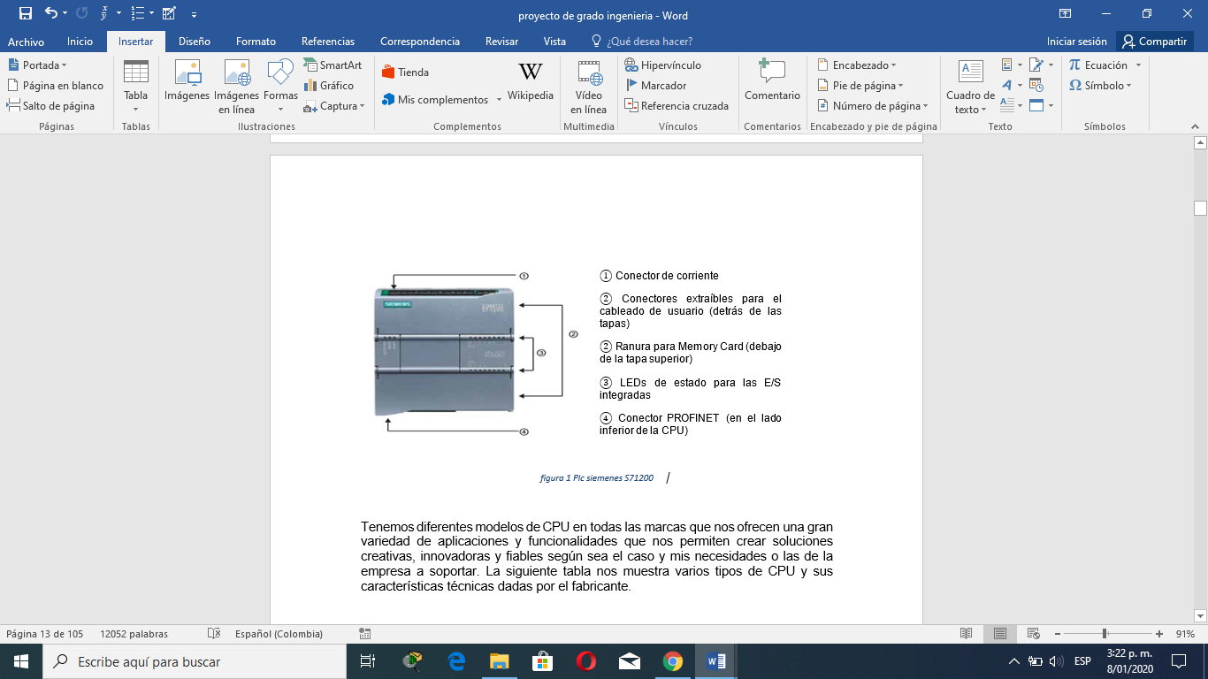
Figura 1Plc Siemens S7 1200
Hoy en dia encontramos diferentes modelos de CPU en todas las marcas que ofrecen una gran variedad de aplicaciones y funcionalidades que permitiendo la creacion soluciones creativas, innovadoras y fiables según sea el caso, asi como, las necesidades a soportar (propias o empresariales).
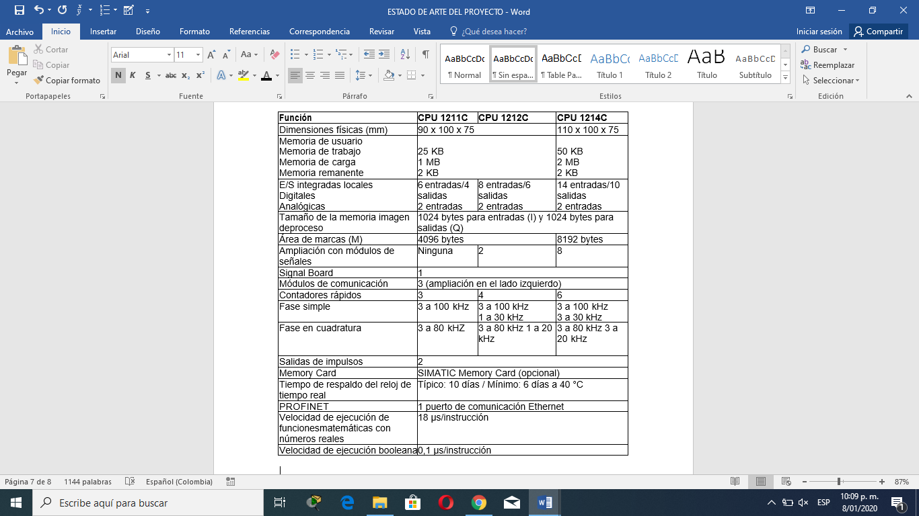
En La siguiente tabla es posible evidenciar varios tipos de CPU y sus características técnicas dadas por el fabricante¹.
Tabla 1 tipos de cpu

¹https://drive.google.com/file/d/1Ztq5yHK0e09pET9WCuMBL4dB6azgvvII/view
Los PLC Siemens del modelo S7-1200 ofrece una gran variedad de módulos que permiten el aprovechamiento de la CPU. También es posible instalar módulos de comunicación adicionales para soportar otros protocolos de comunicación, interactuar mediante otras marcas en procesos complejos de una empresa y adaptarse a la industria según las necesidades del mercado cambiante en el paso del tiempo. Para entrar en contexto tenemos acontinuacion una serie de características que debe tener en cuenta en el momento del diseño del procesos a realizar dentro de la actividad de procesos, donde se encuentran entradas y salidas tanto analógicas como digitales²:
Módulo |  | Sólo entradas | Sólo salidas | Entradas y salidas
Módulo de señales (SM) | Digital | 8 entradas DC | 8 salidas DC  8 salidas de relé | 8 entradas DC/8 salidas DC  8 entradas DC/8 salidas de relé
Módulo de señales (SM) | Digital | 16 entradas DC | 16 salidas DC  16 salidas de relé | 16 entradas DC/16 salidas DC 16 entradas DC/16 salidas de relé
Módulo de señales (SM) | Analógico | 4 entradas analógicas 8 entradas  analógicas | 2 salidas analógicas 4 salidas analógicas | 4 entradas analógicas/2 salidas analógicas
Signal Board (SB) | Digital | - | - | 2 entradas DC/2 salidas DC
Signal Board (SB) | Analógico | - | 1 salida analógica | -
Módulo de comunicación (CM) RS485,RS232
Tabla 2 Descripcion del Plc
Entonces que la Signal Boards o también nombrada por su contracción en ingles (SB) dicho en español tablero de señales o cuadro de señales permite agregar entradas y salidas E/S a la CPU, por lo que hace posible agregar una SB con E/S digitales o analógicas y son conectadas en la parte frontal de la CPU del dispositivo a trabajar, y se observa gráficamente en la siguiente figura:
SB con 4 E/S digitales (2 entradas DC y 2 salidas DC)
SB con 1 entrada analógica

²https://drive.google.com/file/d/1Ztq5yHK0e09pET9WCuMBL4dB6azgvvII/view

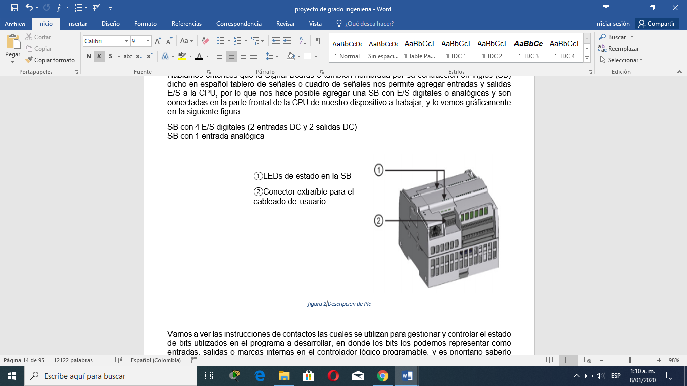
Figura 2 Descripcion De Plc
Instrucciones de contactos las cuales se utilizan para gestionar y controlar el estado de bits utilizados en el programa a desarrollar, en donde los bits los representa como entradas, salidas o marcas internas en el controlador lógico programable, y es prioritario saberlo para poder trabajar independientemente de la marca a utilizar o el fabricante escogido e implementado. Basicamente las instrucciones de contactos a utilizar en el programa son variables binarias que pueden tomar dos estados 1 o 0, es decir 1 = abierto y 0 = cerrado.
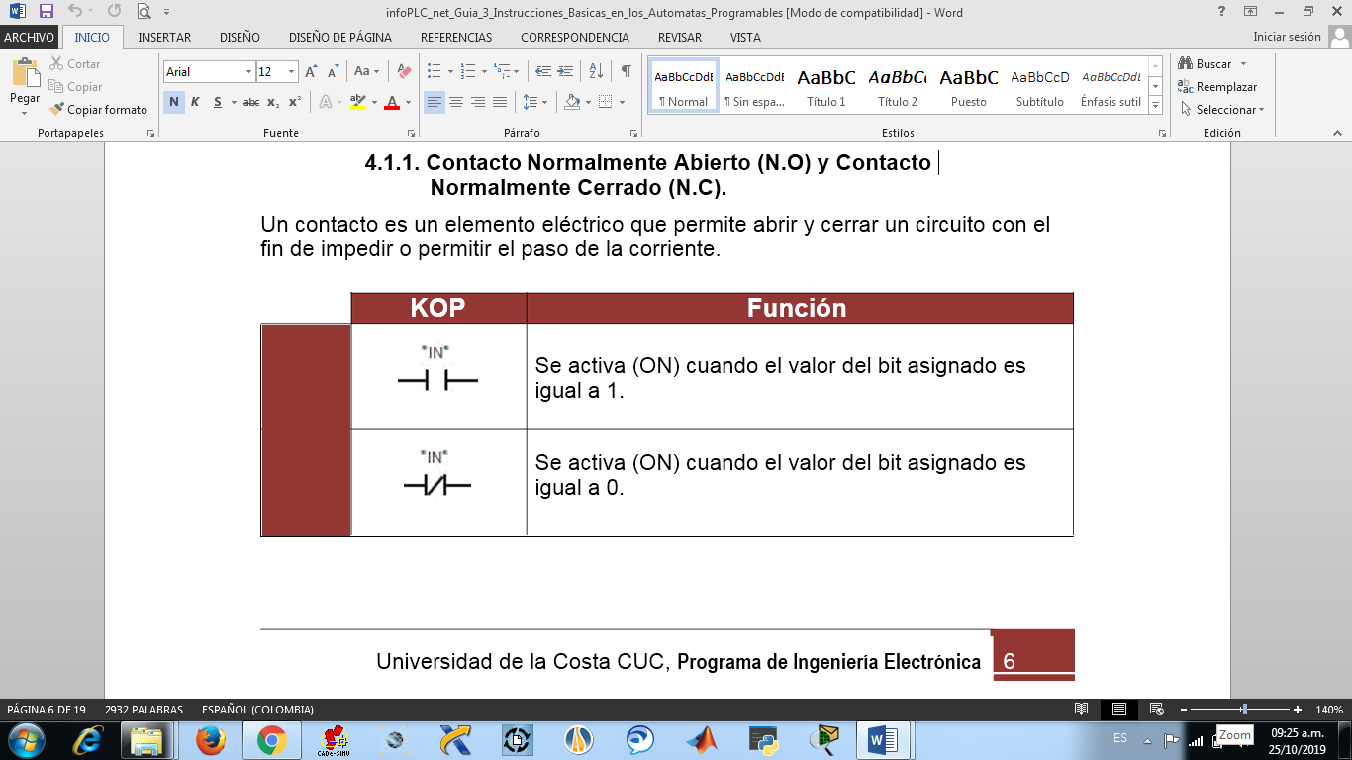

Figura 3 Contactos (N.O): Normalmente Abierto Y (N.C): Contacto Normalmente Cerrado

En la grafica anterior se observa el estado de un contacto el cual es un elemento eléctrico que permite abrir y cerrar un circuito con el fin de impedir o permitir el paso de la corriente, y que gráficamente se evidenciara asi en el programa a ejecutar.

³https://drive.google.com/file/d/1Ztq5yHK0e09pET9WCuMBL4dB6azgvvII/view
⁴https://drive.google.com/file/d/1Ztq5yHK0e09pET9WCuMBL4dB6azgvvII/view

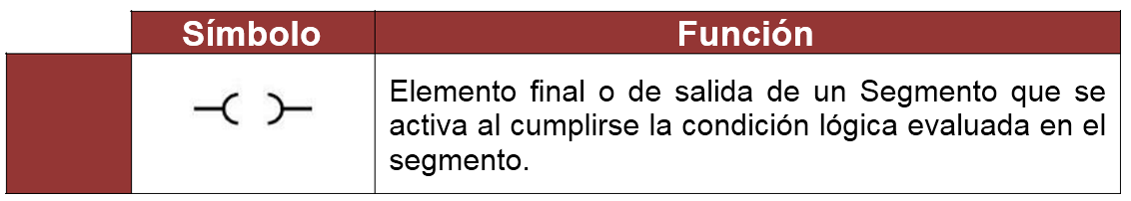
Figura 4 Salidas En El Programa: Bobinas

Ahora se observa que las salidas en el programa son equivalentes a las respectivas cargas llamese bobinas de relés o relevadores, contactos, lámparas, motores, u otros que se obtienen en el diseño del circuito eléctrico el cual se desarolla en el programa a ejecutar, teniendo en cuenta las necesidades.
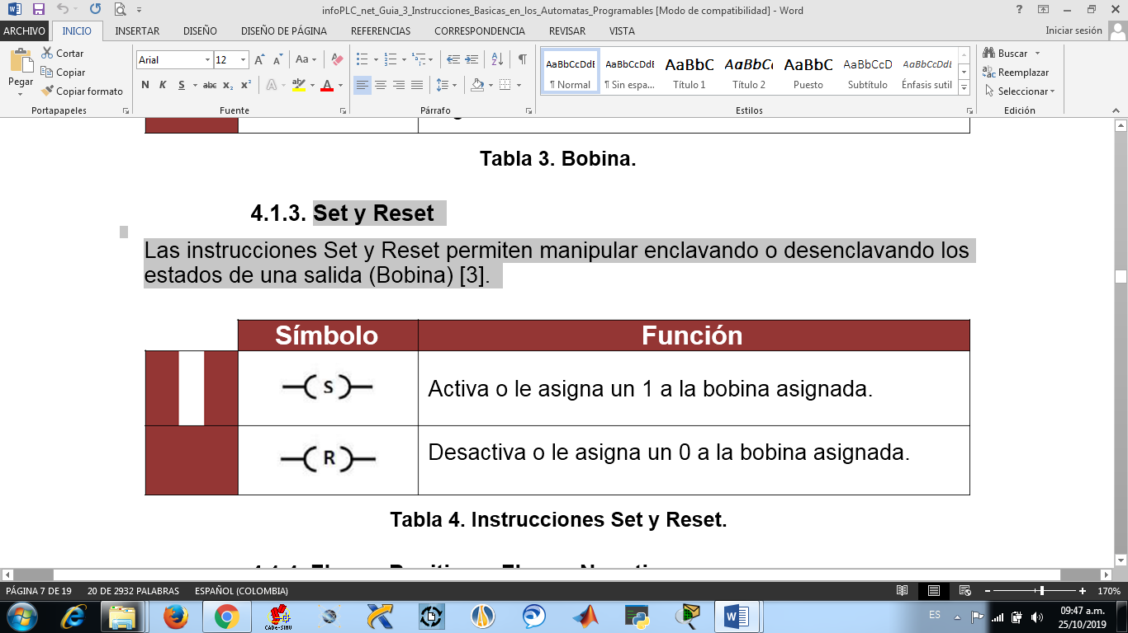

Figura 5 Algunas Funciones: Set Y Reset
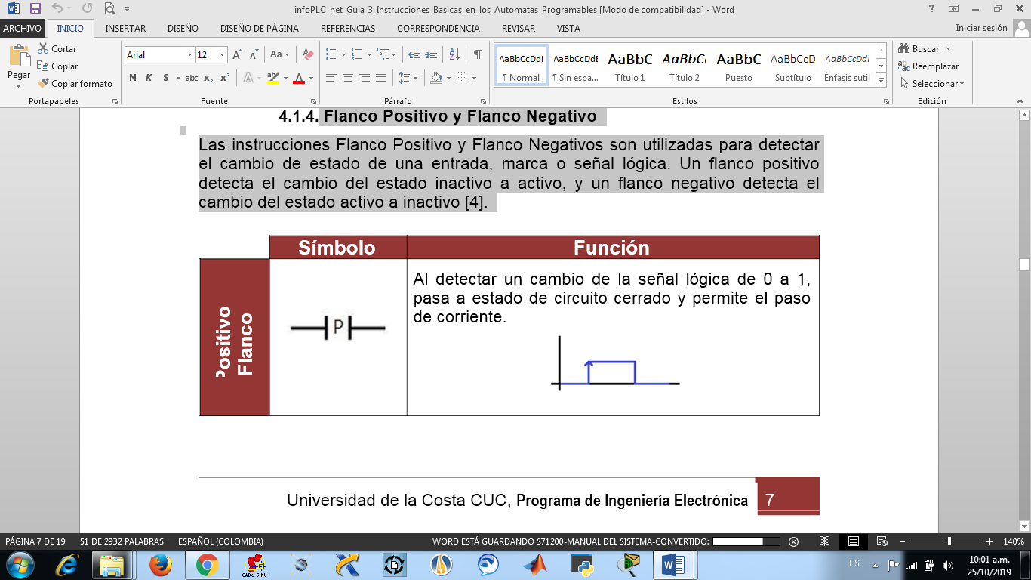
Revisar algunas de las instrucciones tales como son las siguientes: Set y Reset las cuales permiten manipular el enclavamiento o desenclavamiento de los posibles estados de una salida nombrada como una Bobina o carga en nuestro proyecto.

Figura 6 Instrucciones De: Flanco Positivo Y Flanco Negativo

Teniendo en cuenta que las instrucciones flanco positivo y flanco negativo son utilizadas para poder detectar los cambio de estado de las entradas, marcas o señales lógicas, por ejemplo un flanco positivo detecta el cambio del estado inactivo a activo, y un flanco negativo detecta el cambio del estado activo a inactivo, y esto se representa gráficamente como esta en la imagen inmediatamente anterior, y nos representa los cambios de estado según si el flanco es positivo o negativo según el comportamiento del proyecto desarrollado y como hemos dicho antes, según las necesidades.

⁵https://drive.google.com/file/d/1Ztq5yHK0e09pET9WCuMBL4dB6azgvvII/view
⁶https://drive.google.com/file/d/1Ztq5yHK0e09pET9WCuMBL4dB6azgvvII/view
⁷https://drive.google.com/file/d/1Ztq5yHK0e09pET9WCuMBL4dB6azgvvII/view
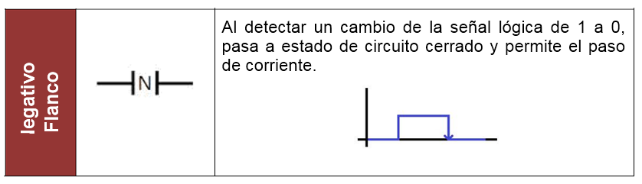

Figura 7 Instrucciones De: Flanco Positivo Y Flanco Negativo

Módulos de señales: En nuestro PLC S7-1200 Siemenes se cuenta con módulos de señales se pueden utilizar para agregar funciones específicas a la CPU y cabe enfatizar que estos módulos de señales se conectan en la parte derecha de la CPU de nuestro controlador lógico programable, asi como veremos en la siguiente figura tomada de la pagina del fabricante:
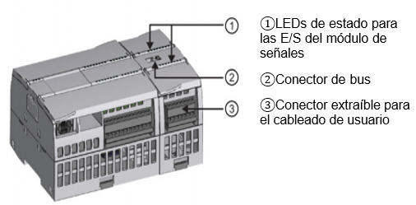
Figura 8 Modulo De Señales
Módulos de comunicación: Encontramos en nuestro PLC S7-1200 que nos provee de varios módulos de comunicación o communicattion Modules con sus siglas en ingles (CM) que nos ofrecen funciones adicionales para el sistema a controlar y podemos encontrar dos módulos de comunicación, tales como son los RS232 y RS485.Debemos tener en cuenta que la CPU de nuestro PLC S7-1200 soporta como máximo 3 módulos de comunicación y podríamos concatenar otros equipos para darle robustez a nuestro proceso de acuerdo a las necesidades y son conectados lo CM en la parte izquierda de nuestra CUP y quedarían seguidos siguiendo la izquierda del anterior.

⁸https://drive.google.com/file/d/1Ztq5yHK0e09pET9WCuMBL4dB6azgvvII/view
⁹https://drive.google.com/file/d/1Ztq5yHK0e09pET9WCuMBL4dB6azgvvII/view

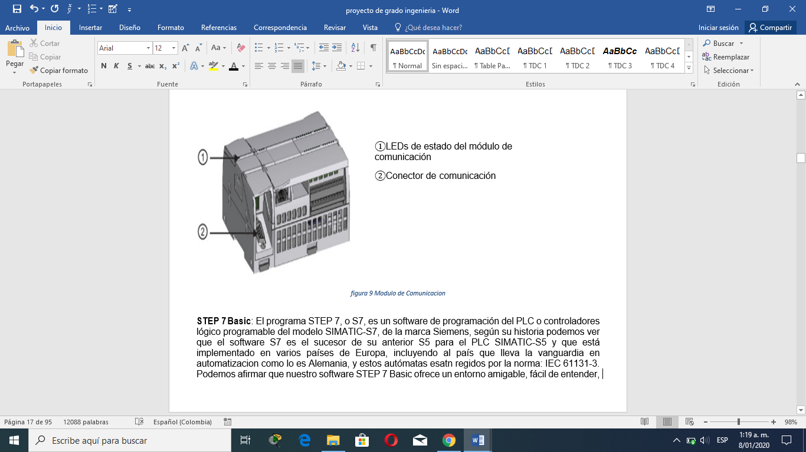
Figura 9 Modulo De Comunicación

STEP 7 Basic: El programa STEP 7, o S7, es un software de programación del PLC o controladores lógico programable del modelo SIMATIC-S7, de la marca Siemens, según su historia podemos ver que el software S7 es el sucesor de su anterior S5 para el PLC SIMATIC-S5 y que está implementado en varios países de Europa, incl00uyendo al país que lleva la vanguardia en automatizacion como lo es Alemania, y estos autómatas esatn regidos por la norma: IEC 61131-3. Podemos afirmar que nuestro software STEP 7 Basic ofrece un entorno amigable, fácil de entender, de libre utilización y nos permite desarrollar, editar, analizar y observar la lógica del programa a desarrollar y la cual es necesaria para controlar la aplicación especifica de la industrial sea cual sea el campo de acción, e incluyendo herramientas para gestionar y configurar todos los dispositivos del proyecto, sus entradas y salidas controladas, tales como PLCs y dispositivos HMI.
El siguiente grafico nos muestra y compara los lenguajes de programación que se pueden utilizar en los contradores lógicos programables y ya depende de cada proyecto y la facilidad que dispongamos para su utilización:

¹⁰ https://drive.google.com/file/d/1Ztq5yHK0e09pET9WCuMBL4dB6azgvvII/view

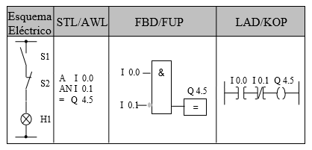
Figura 10 Comparacion De Lenguajes
Tener en cuenta que nuestro software STEP 7 Basic nos ofrece hoy en dia dos lenguajes de programación:
KOP: Es un lenguaje de contactos, escalera o ladder y es también la representación del lenguaje de programación gráfico KOP llamado también como un esquema de contactos, decimos que es similar a la de los esquemas de circuitos en el diseño o implementación dentro de otros software similares y es de fácil entendimiento, mostrando los contactos normalmente cerrados y normalmente abiertos, bobinas, bobinas por flanco y otros, los cuales se activan o desactivan con unos o ceros lógicos en la progamacion, y son agrupados en segmentos para su fácil identificación,constituyendo el área de instrucciones de un bloque lógico de la programación y como ejemplo de esto en la siguiente imagen se observa un diagrama o esquema de contactos de la programación en lenguaje KOP:
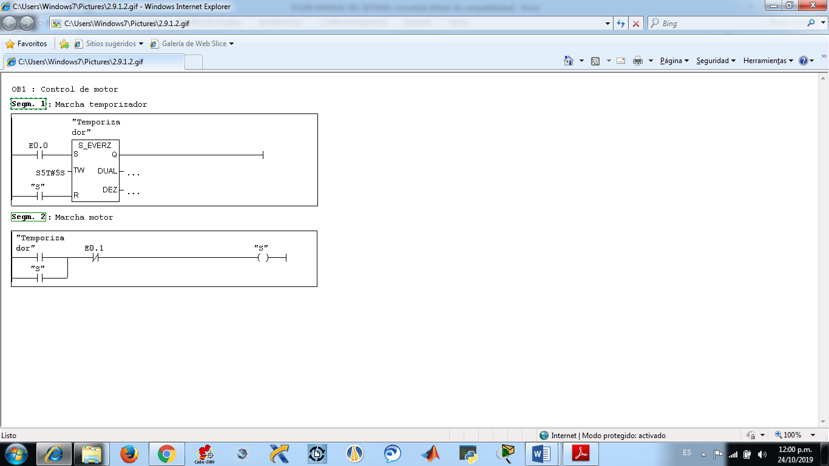
figura 11 Diagrama de contactos en lenguaje KOP

¹¹https://drive.google.com/file/d/1Ztq5yHK0e09pET9WCuMBL4dB6azgvvII/view
¹²https://drive.google.com/file/d/1Ztq5yHK0e09pET9WCuMBL4dB6azgvvII/view
Se observa que es más práctico el lenguaje KOP ya que me permite visualizar más segmentos del código de progamacion como una norma general, y esto facilita notoriamente el proceso a ejecutar.
FUP: Estos lenguajes nos permiten poder desarrollar el programa de control de la aplicación de forma fácil y eficiente.donde también podemos crear y configurar los dispositivos HMI en el desarrollo de la actividad a ejecutar de forma especifica según las necesidades, y tendremos esta informacion en una pantalla que nos permite una observación practica del sistema. Podemos instalar STEP 7 Basic, insertando el CD en la unidad de CDROM de nuestro equipo PC, y enseguida el mismo asistente de instalación inicia de forma automática y nos guía en todo el proceso de instalación, y tiene además un block de notas como en casi todos los instaladores donde encontramos unas indicaciones especificas de instalación del software, aclarando obviamente que nuestra instalación requiere obligatoriamente los permisos de administrador de nuestro equipo de computo donde se hara la instalación. Esto no solo aplica para este software sino en general cualquier descarga al PC.
AWL: Es un lenguaje de programación textual enfocado a la maquina y también debemos afirmar que el mismo fabricante nos sugiere que el lenguaje de programación AWL, afirmando que es totalmente necesario como ya veremos mas adelante para multi-tareas que están implícitas en el proceso o los procesos a ejecutar dentro de nuestra programación y a su vez beneficia completamente el sistema. Por tanto, puedes usar indistintamente cualquiera de ellos, si bien lo normal y lógico es usar uno de los lenguajes gráficos acompañado por AWL cuando no quede más remedio.
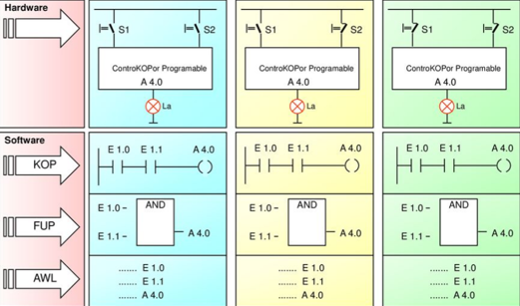
Figura 12 Lenguajes De Programacion
¹³https://drive.google.com/file/d/1Ztq5yHK0e09pET9WCuMBL4dB6azgvvII/view
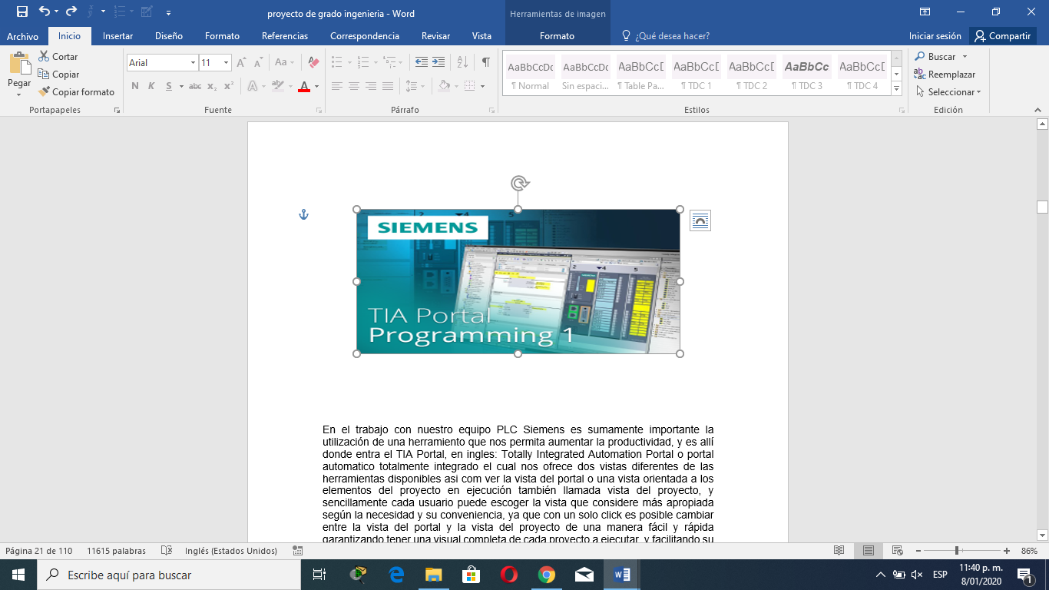
Figura 13 Siemens TIA Portal
En el trabajo con nuestro equipo PLC Siemens es sumamente importante la utilización de una herramiento que nos permita aumentar la productividad, y es allí donde entra el TIA Portal, en ingles: Totally Integrated Automation Portal o portal automatico totalmente integrado el cual nos ofrece dos vistas diferentes de las herramientas disponibles asi com ver la vista del portal o una vista orientada a los elementos del proyecto en ejecución también llamada vista del proyecto, y sencillamente cada usuario puede escoger la vista que considere más apropiada según la necesidad y su conveniencia, ya que con un solo click es posible cambiar entre la vista del portal y la vista del proyecto de una manera fácil y rápida garantizando tener una visual completa de cada proyecto a ejecutar, y facilitando su comprension y programación, minimizando los tiempos de trabajo de forma agil y simple.
La vista del portal ofrece una vista funcional de las tareas del proyecto y organiza las funciones de las herramientas según las tareas que deban realizarse, como por ejemplo: Configurar los componentes de hardware y las redes como tal, y asi es posible determinar fácilmente el procedimiento, la secuencia, y las tareas que se deben seleccionar y/o ejecutar de acuerdo a nuestro sistema propuesto. Tambien es posible acceder fácilmente a todas las áreas del proyecto en desarrollo, teniendo en cuenta que podemos tener la vista del proyecto y adicional se proporciona acceso a todos los componentes del proyecto, ya que estos componentes se encuentran en un solo lugar, y asi ver que componentes se crearon y/o se trabajaron en el proyecto en ejecución mencionado, según sea el caso.
¹⁴https://drive.google.com/file/d/1Ztq5yHK0e09pET9WCuMBL4dB6azgvvII/view
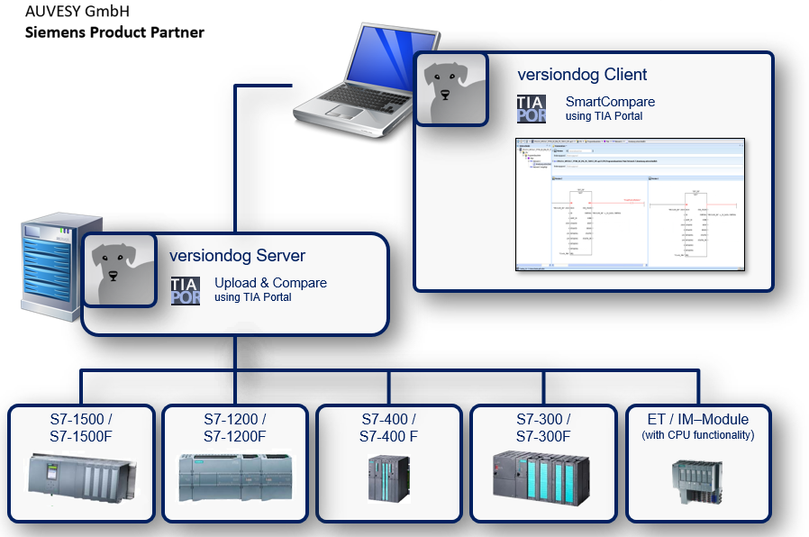
Figura 14 Esquema De Referencias En Las Cuales Puede Ser Usada El TIA Portal
Sistema de información: El programa con el cual trabajaremos de la marca Siemens: STEP 7 Basic nos pone a disposición un completo sistema de información en línea u online y también ayudas en pantalla, donde se describen además todos los productos SIMATIC que se han instalado, se están ejecuntando y hacen parte de nuestro proyecto, inclusive nuestro sistema de información incluye tambien información de referencia y algunos ejemplos básicos; ahora para poder visualizar el sistema de información, seleccionamos uno de los puntos de acceso entre los mostrados a continuacion:
Teniendo en pantalla la vista del portal, seleccione el portal de inicio y haga clic en "Ayuda".
Teniendo en pantalla la vista del proyecto, elija el comando "Mostrar ayuda" del menú "Ayuda".
En un tooltip en cascada, haga clic en un enlace para ver más información sobre ese tema.
El sistema de información se abre en una ventana que no oculta las áreas de trabajo.Haga clic en el botón "Mostrar/ocultar contenido" del sistema de información para ver el contenido y desacoplar la ventana de ayuda. Entonces se puede cambiar el tamaño de la ventana de ayuda. Utilice las fichas "Contenido" o "Índice" para buscar un tema o palabra clave en el sistema de información.
¹⁵ https://drive.google.com/file/d/1Ztq5yHK0e09pET9WCuMBL4dB6azgvvII/view
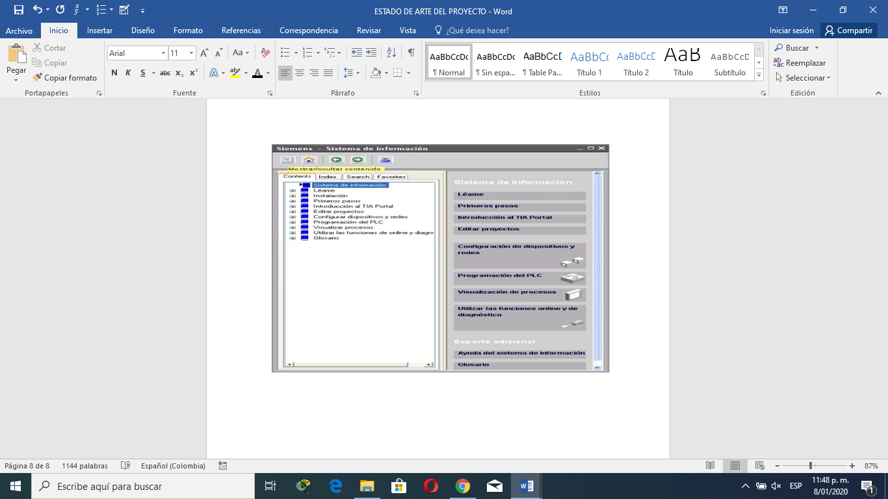
Figura 15 Ventana De Informacion
Visualizadores en S7-1200 Siemens: Visualizar nuestro entorno, asi como ver el desarrollo de los programas se han convertido en una necesidad imperiosa y es un componente básico y standard para la gran mayoría de equipos y nuestro programa de manejo de este PLC no es la excepción, por ejemplo los Basic Panels SIMATIC HMI nos ofrecen dispositivos con pantalla táctil o touch screen tanto para tareas básicas de control y supervisión, como para otras un poco mas avanzadas en los equipos de Siemens para nuestro caso. Todos los paneles tienen el tipo de protección IP65:
Proteccion IP65: De la abreviatura IP con relación a esta protección, tenemos que la primera cifra I: indica la protección de las personas contra el acceso a partes peligrosas y contra la penetración de cuerpos sólidos extraños, y la segunda cifra P: indica la protección del equipo en el interior de la envolvente contra los efectos por penetración de agua.
En cuanto a los números que acompañan este numero de protección o ese standard tenemos que la primera cifra: 6= totalmente estanco al polvo. Y la segunda cifra: 5= protegido contra chorros de agua en todas las direcciones. Ademas de esto cuenta también con la certificación CE, UL, cULus y NEMA 4x

¹⁶https://drive.google.com/file/d/1Ztq5yHK0e09pET9WCuMBL4dB6azgvvII/view
PANTALLAS TÁCTILES O TOUCH SCREEN SIEMENS
Las siguientes son algunas de las pantallas táctiles o touch screen disponibles para esta tecnología son:
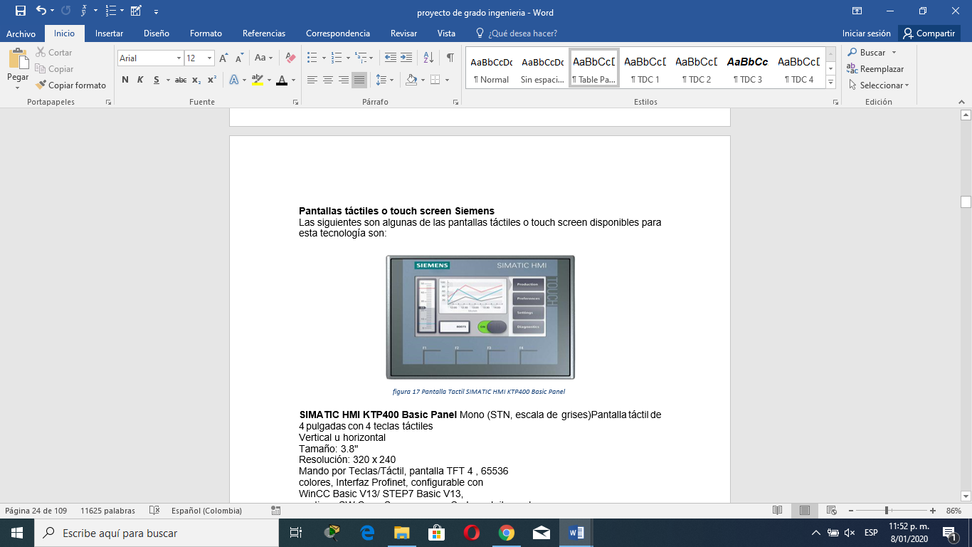
Figura 16 Pantalla Tactil SIMATIC HMI KTP400 Basic Panel
SIMATIC HMI KTP400 Basic Panel Mono (STN, escala de grises)Pantalla táctil de 4 pulgadas con 4 teclas táctiles
Vertical u horizontal
Tamaño: 3.8"
Resolución: 320 x 240
Mando por Teclas/Táctil, pantalla TFT 4 , 65536
colores, Interfaz Profinet, configurable con
WinCC Basic V13/ STEP7 Basic V13,
contiene SW Open Source que se Cede gratuitamente

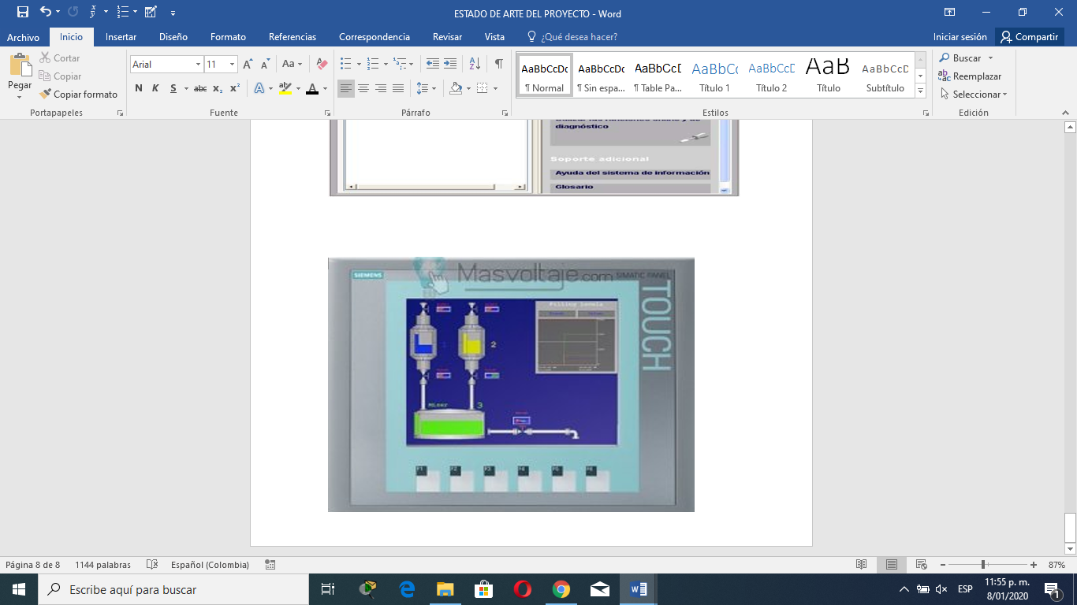
Figura 17 Pantalla Tactil SIMATIC HMI KTP600 Basic Color Pn

¹⁷ www.automation24.biz/simatic-basic-panel-siemens-ktp400-basic-pn-6av2123-2db03-0ax0
¹⁸masvoltaje.com/simatic-hmi/1146-simatic-ktp600-basic-color-pn-display-57-tft-256-colores-interfaz-ethernet-6940408100558.html

SIMATIC HMI KTP600 basic color pn:Color (TFT, 256 colores) o monocromo (STN, Escala de grises)
Pantalla táctil de 6 pulgadas con 6 teclas táctiles
Vertical u horizontal
Resolución: 320 x 240
Interfaz profinet, configurable desde wincc
Flexible 2008 sp2 compact/
Wincc basic v10.5/ step7 basic v10.5,
Contiene sw open source.

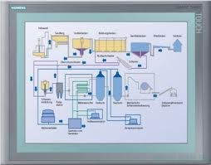
Figura 18 Pantalla Tactil SIMATIC HMI TP1500 BASIC COLOR
SIMATIC HMI TP1500 BASIC COLOR PN
Color (TFT, 256 colores)
Pantalla táctil de 15 pulgadas
Tamaño: 15.1"
Resolución: 1024 x 768
Basic panel, operacion tactil, display 15" tft
Interfaz profinet, configurable desde wincc flexible2008 sp2 compact/ wincc basic v10.5/ step7 basic v10.5, contiene sw open source

¹⁹support.industry.siemens.com/cs/products/6av6647-0ag11-3ax0/simatic-hmi-tp1500-basic-color-pn?pid=104754&mlfb=6AV6647-0AG11-3AX0&mfn=ps&lc=en-NL
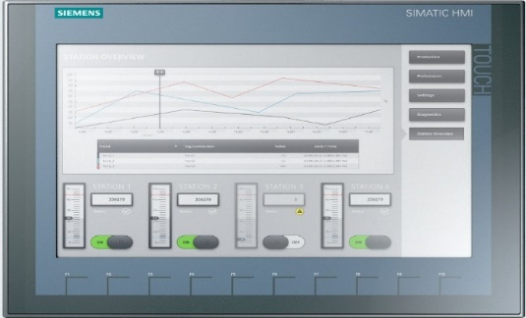
Figura 19 SIMATIC HMI, KTP1200 Basic
SIMATIC HMI, KTP1200 Basic
Panel básico, operación de tecla / toque
Pantalla TFT de 12 ", 65536 colores,
Interfaz PROFINET, configurable desde WinCC
Basic V13 / STEP 7 Basic V13
Contiene software de código abierto.

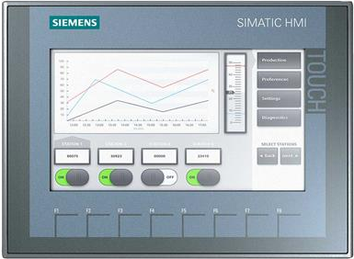
Figura 20 SIMATIC HMI KTP700 BASIC
SIMATIC HMI KTP700 BASIC
Panel básico de Operación táctil/ clave
Pantalla TFT 7", 65536 colores
Interfaz PROFINET
Configuración a partir de Wincc BASIC V13/ STEP7 BASIC V13
Incluye software de código abierto de forma gratuita

²⁰support.industry.siemens.com/cs/document/104206533/liberaci%C3%B3n-para-el-suministro-de-los-paneles-simatic-hmi-ktp1200-basic-y-ktp1200-basic-dp?dti=0&lc=es-HN
²¹https://support.industry.siemens.com/cs/products/6av2123-2gb03-0ax0/simatic-hmi-ktp700-basic?pid=302298&mlfb=6AV2123-2GB03-0AX0&mfn=ps&lc=en-WW

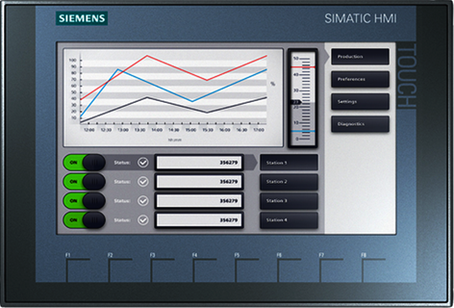
Figura 21 SIMATIC HMI KTP900 BASIC PN

SIMATIC HMI KTP900 BASIC PN
Nº Artículo 6AV2123-2JB03-0AX0
SIMATIC HMI KTP900 Basic Panel, mando por Teclas/
Táctil, pantalla TFT 9, 65536 colores
Interfaz Profinet, configurable con WinCC Basic V13/
STEP7 Basic V13.
Se debe tener claro que los PLC S7-1200 SIMATIC son controladores lógicos programables abiertos y debemos montarlos en una carcasa o bien sea en, un armario eléctrico de control o una sala de control y que sólo el personal autorizado de su manipulación debe tener acceso a este sitio, pues no son equipos de baja cuantia y se requiere de fundamentos básicos para su maniobrabilidad, ya que si no se cumplen los requisitos minimos para su montaje y manipulación, se puede producir accidentes eléctricos, lesiones corporales graves y/o daños materiales de gravedad en incluso la muerte, debido a los voltajes y corrientes que pude llegar a manejar en circuitos eléctricos de potencia y control. Vigilar siempre los requisitos de montaje y manipulación de los controladores lógicos programables o autómatas Siemenes PLCs S7-1200, alejar los dispositivos S71200 de fuentes de calor, alta tensión e interferencias

²²support.industry.siemens.com/cs/products/6av2123-2jb03-0ax0/simatic-hmi-ktp900-basic?pid=136172&mlfb=6AV2123-2JB03-0AX0&mfn=ps&lc=en-WW
Algunas precauciones que se debe tener en cuenta en el momento de la instalación y manipulación de los controladores lógicos programables sea de la marca o el fabricante que se tenga, y para nuestro caso los PLCs de marca Siemens, se tiene que como regla general para la priorización e instalación de los dispositivos físicos del sistema a realizar, los aparatos eléctricos que generen altas tensiones, corrientes e interferencias mecánicas o magneticas deben mantenerse siempre alejados de los equipos de control, asi como los de baja tensión y de tipo lógico, tales como el S71200 para nuestro caso, tener además en cuenta factores de humedad y los aparatos que generan calor y disponer estos equipos electrónicos de control en las partes o zonas más frías del tablero o armario eléctrico, ya que si reducimos la exposición a entornos de alta temperatura y humedad ambiente, automaticamente aumentaremos la vida útil de nuestros PLCs y asi mismo de cualquier dispositivo electrónico o de control industrial.
Ahora se debe tener presente como norma general para cuando se tienen equipos de potencia, con su respectivo ciruito eléctrico y los circuitos de control que deben quedar en rutas separadas, para evitar variaciones magnéticas que afecten la operación y para su manipulación en mantenimientos tanto preventivos como correctivos será mucho mas fácil identificar y manipular una cableado teniéndolos separados y debidamente marcados con el fin de organizarlos para futuros eventos de mantenimiento.
Es importante tener presente la refrigeración de los dispositivos PLCs S71200 para nuestro casoa realizar de forma conciente, para lo cual es preciso dejar un espacio mínimo de 25 mm por encima y por debajo de nuestros dispositivos autómatas y también se aconceja que se tenga como mínimo 25 mm de profundidad entre el frente de los módulos y el interior de la carcasa.
Ahora bien, en montajes verticales la temperatura ambiente máxima permitida según los fabricantes se reducen en 10 grados centígrados, teniendo una temperatura promedio en un sistema de control con PLCs S7-1200 montado verticalmente y debe orientarse de manera que la CPU se encuentre en el extremo inferior del montaje.
Corriente necesaria en el sistema: Nuestro PLC y modulos de SIMATIC S7-1200 de Siemenes disponen de una fuente de alimentación interna que suministra energía eléctrica en DC a la CPU, los módulos de señales, la Signal Board y los módulos de comunicación, así como otros equipos son alimentados con 24 V DC (corriente directa o continua), y también veremos en otros capítulos que se tiene también una corriente de 5 V DC que suministra el mismo PLC que requieren los módulos de señales, la Signal Board o tablero de señales y los módulos de comunicación en el sistema.
El mismo PLC mendiente la CPU interna provee una alimentación de corriente continua a los sensores de 24 V DC que se emplea en las entradas y las bobinas de relevadores o reles, de los módulos de señales, así como a otros equipos en nuestro sistema de control y gestión; además debemos tener presente que si se requiere una fuente de alimentación externa de 24 V DC, hay que ver que no se conecte en paralelo con la alimentación de sensores de la CPU del PLC SIMATIC S7-1200, ya que puede surgir un conflicto entre ambas fuentes, pues cada una intentara establecer su propio nivel de tensión de salida.
Además este conflicto puede reducir la vida útil de los equipos y ocasionar la avería inmediata de una o ambas fuentes de alimentación de nuestro sistema y, por ende como efecto directo y colateral el funcionamiento imprevisible del sistema PLC, acarreando a su vez que se pueden producir lesiones corporales leves, graves, daños materiales y retrasos en la operación como gastos innecesarios para la operación del sistema en gestión.
Se recomieda además para aumentar la protección contra interferencias hacer la conexión de los cables neutros (M) de las distintas fuentes de alimentación para evitar fallos innecesarios al sistema.
Tengamos presente que algunos puertos de entrada de alimentación de corriente continua de 24 V (DC) del sistema SIMATIC S7-1200 están interconectados internamente, teniendo un circuito lógico común que conecta varios bornes M, asi por ejemplo, los circuitos siguientes están interconectados si no tienen aislamiento galvánico según el datasheet o las también llamadas: hojas de datos técnicos. Asi pues, la entrada de alimentación de la bobina de relevadores o reles de un SM, o bien la fuente de alimentación de una entrada (I) analógica sin aislamiento fisico en galvanizado.
Con el módulo diseñado festech, los docentes y estudiantes ya no podran manipular los bornes o las borneras de los PLCs, llegarán a los terminales de los equipos a través de bananas las cuales permitirán llevar las señales eléctricas a su destino, sin tener pérdidas en la señal y asi aumentaremos tambien la vida útil de los equipos a trabajar en forma didáctica y cuando uno de estos módulos presente daños por exceso de uso, en algunos años o en un tiempo indeterminado de aproximadamente mas de tres años se podrán reemplazar las partes afectadas, sin necesidad de cambiar las borneras, ni incrementar los costos que se ocasionen, minimizando el gasto en el sistema por temas de mantenimiento correctivo.
Cabe aclarar que será importante realizar un mantenimiento preventivo con el fin de bajar el impacto y los gastos que desprendan del mismo, además estos módulos permitirán reducir los costos de mantenimiento en los PLCs SIMATIC, ya que para emplear estos equipos, se requiere la manipulación constante de las borneras al realizar ejercicios de aprendizaje, ya que estas borneras sostienen los cables a través de pequeños tornillos, los cuales a medida que se atornilla y desatornilla, el cable va fijandose a la bornera y el constante uso de destornilladores durante las clases diarias y las actividades de trabajo independiente en proyectos van generando que las roscas de los mismos tornillos se vayan rodando, al igual que el constante deterioro de las borneras, porque al generar fuerza con el destornillador en las borneras se empiezan a deteriorar por los extremos laterales del PLC.
Se conectaran los PLCs didácticos para nuestro ejercicio en los laboratorios de automatización Industrial y PLCs del Campus del ITFIP, garantizando su correcto funcionamiento y seguridad para los usuarios, implementando una solución inteligente para la capacitación de docentes y estudiantes de la carrera de ingeniería electrónica de la universidadadips para el cableado
Tips Para El Cableado:Los sistemas de puesta a tierra, los pararayos y sistemas de seguridad eléctricos como breaker de sobrevoltajes y las precuaciones eléctricas que se puedan tener mas el cableado correctos de todos los equipos eléctricos son temas super importantes para garantizar el funcionamiento óptimo del sistema y aumentar la protección contra interferencias eléctricas y de funcionamiento del S7-1200 y en general los equipos a trabjar en esta y cualquier practica. La idea siempre es minimizar los riesgos y aumentar la vida útil de los equipos instalados, aumentando la productividad y disminuyendo los gastos que pudieran ocasionar los mantenimientos preventivos y correctivos.
Debe tener en cuentra que antes de poner un sistema de puesta a tierra o cablear cualquier dispositivo eléctrico para protegerlo o aliamentarlo, hay que asugurarnos que todo esta desconectado para no trabajar en caliente, ya que aumentarmos los riesgos eléctricos y por ende el riesgo de accidentes, teniendo muy en cuenta las normas RETIE y todos los reglamentos eléctricos vinculantes al cablear el autómata Simatic S7-1200 y los equipos conectados, tanto de control como de potencia, y todos los equipos electricos se deben montar y operar conforme a todas las normas nacionales e internacionales según recomienda cada fabricante, para lo cual podemos apoyarnos con empresas como el Sena, el Conte, y otras por internet que pueden ayudarnos en la identificación de las normas y procesos adecuados para el buen funcionamiento de los equipos eléctricos y electrónicos.
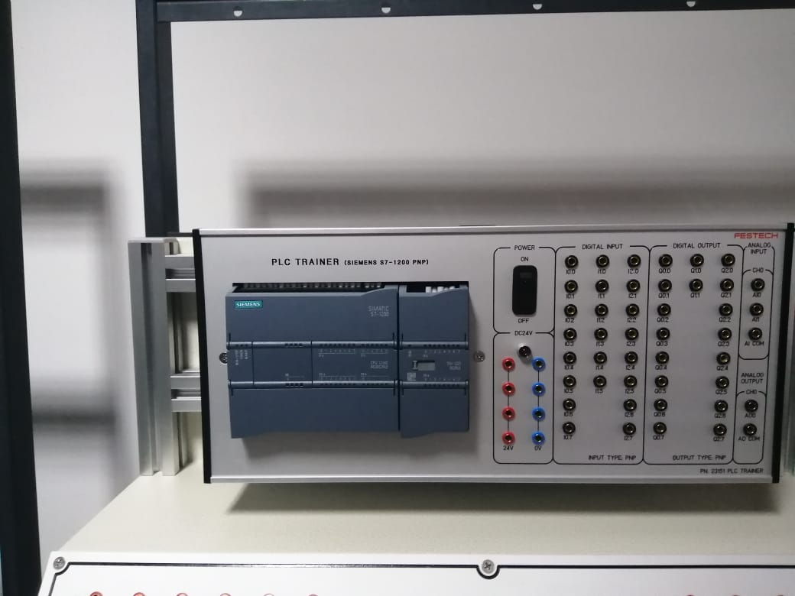
Figura 22 Modulo De Practica
Si el S7-1200 o los equipos conectados se montan o cablean estando conectada la alimentación, puede producirse un choque eléctrico o un funcionamiento inesperado de los equipos. Si la alimentación del S7-1200 y de los equipos conectados no se desconecta por completo antes del montaje o desmontaje, pueden producirse la muerte, lesiones corporales graves y/o daños debidos a choques eléctricos o al funcionamiento inesperado de los equipos.
Respete siempre las medidas de seguridad necesarias y asegúrese que la alimentación eléctrica del S7-1200 está desconectada antes de montar o desmontar el S7-1200 o los equipos conectados. Como conclusión importante tenemos que los dispositivos de control y mando pueden fallar y provocar condiciones no seguras, calentamientos y cortos eléctricos los cuales pueden causar reacciones imprevistas en los equipos conectados y estas reacciones inesperadas podrían producir lesiones corporales leves o graves y daños materiales en el sistema o proyecto, por lo que se sugiere preveer dispositivos de parada de emergencia, dispositivos de protección eléctricos y electromecánicos y otras medidas redundantes de seguridad que sean independientes del Simatic S7-1200 para blindar por defecto el buen funcionamiento de los sistemas y la producción continua del campo donde se desarrolle según sus necesidades.

²³fuente los autores
Directrices de aislamiento galvanizado:Según nos indica el fabricante Siemens en su producto SIMATIC los límites de la alimentación de corriente alterna del autómata S7-1200 es aproximadamente de 1.500 VAC (Voltios Corriente Alterna) y de las E/S a los circuitos AC se han diseñado y aprobado para proveer un aislamiento galvanizado muy seguro entre las tensiones de línea alterna-AC y los circuitos de baja tensión para tenas de control y mando, por lo que estos límites dice Siemens, incluyen un aislamiento doble o reforzado, podríamos decir también que es un aislamiento básico más uno adicional, según las normas que existen para los fabricantes y convenios internacionales, teniendo en cuenta también los componentes eléctricos que cruzan estos límites, asi como son optoacopladores, condensadores, transformadores y relevadores, ya que proveen un aislamiento galvanizado muy seguro después de las pruebas espectivas de cada entidad emisora, quien nos indica que los límites de aislamiento galvanizado seguro del autómata S7-1200 se han comprobado voltajes continuos de hasta 4.242 V DC.
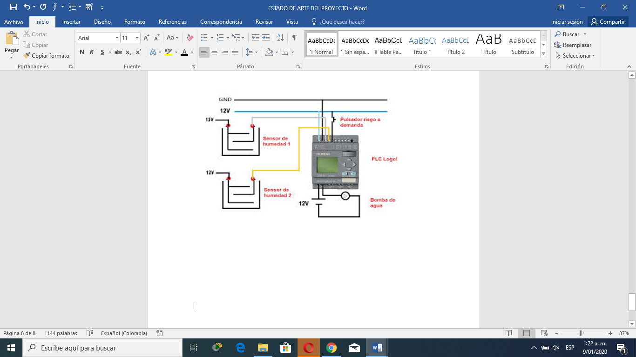
Figura 23 Diagrama De Conexion De Riego Manejado Por Sensor De Humedad
Teniendo en cuenta la salida de la fuente de alimentación de los sensores, también los distintos circuitos de comunicación y también los diversos circuitos lógicos internos de un autómata SIMATIC S7-1200 con fuente de alimentación alterna (AC), se tiene de forma adicional una fuente con una pequeña tensión de seguridad o también llamada SELV conforme a las normas de especificaciones y ensayos de los equipos: EN 61131-2, cuya norma idenfitica y resalta las características mas importantes a la hora de escoger un PLC junto con sus dispositivos asociados, teniendo en cuenta sus entradas digitales, entradas analógicas y las compatibilidades entre equipos

²⁴ new.siemens.com/global/en.html
Directrices de cableado del S7-1200: Es importante al momento de realizar el diseño del cableado para el SIMAT S7-1200, preveer la instalación de un interruptor de desconexión general para suprimir la alimentación eléctrica en dado caso de la CPU S7-1200, de todos los circuitos de entrada y de todos los circuitos de salida, además disponer de equipos de protección contra sobrecargas para limitar las corrientes ocasionales por fallas en el cableado de alimentación, disponiendo si es posible de un fusible u otro limitador de sobrecorrientes en todos los circuitos de salida de ser posible.
No olvide utilizar dispositivos de supresión de sobrecargas de tension apropiados en el cableado sujeto a perturbaciones por descargas atmosféricas. Utilice cables enmallados para obtener una mejor protección contra interferencias eléctricas o eletromagneticas. Por lo general, los mejores resultados se obtienen poniendo a tierra la pantalla del Simatic S7-1200.
Es muy útil saber que podemos evitar conexiones flojas, si nos aseguramos de que el conector está encajado correctamente en su sitio y que el cable está instalado de forma segura en el conector, y no aprete en exceso los tornillos, con el fin de evitar que se deteriore el conector, y los bornes a sujetar, sabiendo que el par máximo para apretar los tornillos del conector es de 0,56 Nm (Newton metro) o dicho de otra forma 5 pulgadas por libra.
Directrices relativas a las cargas inductivas:Podemos reducir las interferencias con un circuito de que controlen y nos limiten el incremento de la tensión electrica que se produce al desactivarse las salidas con cargas inductivas, como ejemplos de cargas inductivas tenemos los transformadores, motores eléctricos y bobinas, donde estas ultimas almacenan energía en un campo magnético que índice un cambio de corriente y libera un pico de energía cuando es retirada. Recordemos que la inductancia L se mide en Henrios y a medida que la corriente se incrementa el voltaje se cae. Además, estos circuitos limitan las interferencias generadas al conmutar las cargas inductivas. La manera más efectiva de reducir las interferencias es disponer un circuito de supresión externo paralelo eléctricamente a la carga y ubicado físicamente cerca de la carga.
Controlar cargas inductivas DC: Nos indica en fabricante que las salidas DC del SIMATIC S7-1200 incluyen circuitos de supresión de picos enfocadas a las cargas inductivas que se presentaran en la mayoría de las aplicaciones, puesto que los relés pueden utilizarse para cargas tanto DC como AC, no proporcionan protección interna ellos solos. Por lo tanto veremosa continuación una figura como un ejemplo de un circuito de supresión para una carga DC, donde se sugiere que en las aplicaciones practicas es suficiente preveer adicionalmente un diodo (A) paralelo a la carga inductiva, aunque si la aplicación requiere tiempos de desconexión más rápidos, se recomienda utilizar un diodo Zener (B).
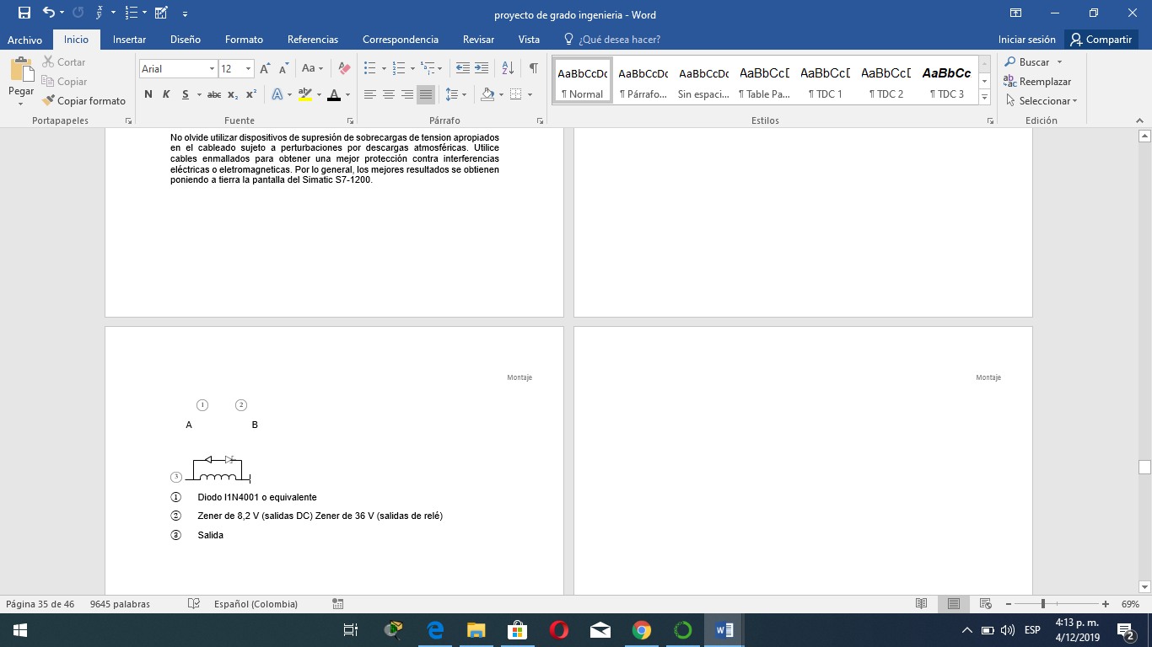
Figura 24 Ejemplo De Supresion De Carga DC
Salidas De Relé Que Controlan Cargas AC: Al contemplar las salidas de relevador que controlan carcas eléctricas alternas o AC, se utiliza una salida de relevador para conmutar cargas de 110-120 VAC /230-240 V AC, es necesario disponer redes de resistencias de potencia y condensadores paralelos a la carga eléctrica alterna asi como veremos en la grafica a continuación, y también podemos usar un varistor de oxido metalico para minimizar estas tensiones pico y esta tensión de trabajo del varistor MOV debe ser contemplada como mínimo en un valor del 20% superior a la tensión eléctrica nominal.

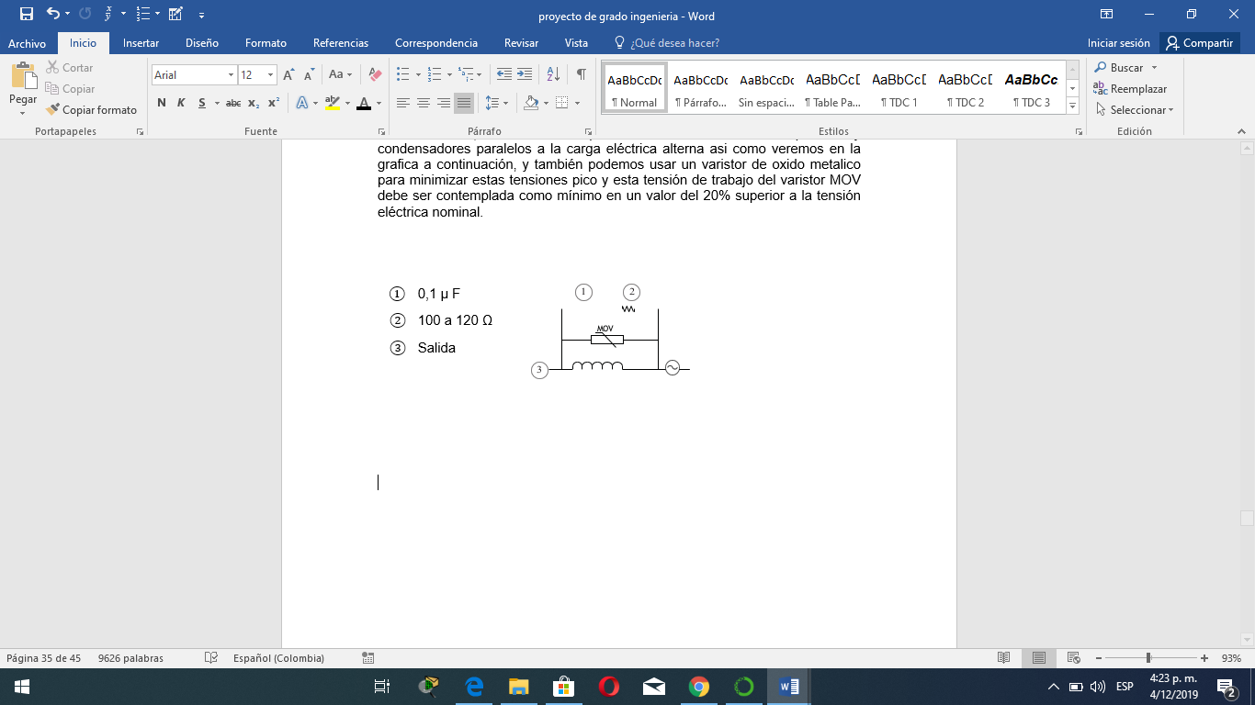
Figura 25 Grafica De Carga Electrica Alterna
Directrices Para Las Cargas De Lámpara: Algunas cargas como son las lámparas incandescentes pueden llegar a dañar los contactos de los relevadores, debido a los niveles altos de sobrecorriente momentánea de conexión, y se estima aproximadamente que es unas 10 a 15 veces superior a la corriente nominal del circuito electrico al contemplar una lámpara de tungsteno de forma permanente, para lo cual se recomienda usar un limitador de sobretensiones para las cargas de lámparas y que deben cambiarse con frecuencia en la vida útil de nuestro sistema.

²⁵ new.siemens.com/global/en.html
²⁶ new.siemens.com/global/en.html

principios Básicos Del PLC: La CPU de nuestro autómata programable SIMATIC S7-1200 del fabricante Siemens soporta los siguientes tipos de bloques lógicos que permiten estructurar muy facilmente el programa destinado al usuario:
Los Bloques De Organización (Obs): Son los bloques que definen la estructura del programa, los cuales tienen reacciones y eventos de arranque definidos inicialmente, aunque también se pueden crear OBs con eventos de arranque personalizados a nuestro gusto y necesidad.
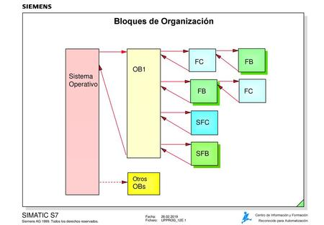
Figura 26 Bloques De Oragnizacion OB
Las Funciones (Fcs) Y Los Bloques De Función (Fbs): Son funciones y bloques de funciones que contienen el código de programa correspondiente a las instrucciones y tareas específicas, asi como las combinaciones de los parámetros que se le ingresen, tanto para sus entradas y salidas para compartir datos con el bloque que lo incoque o requiera, y cabe aclarar que cuando hablamos de un FB (Function Block) el cual se requiere a un programa de funcionalidad propia usando texto estructurado o Ladder.
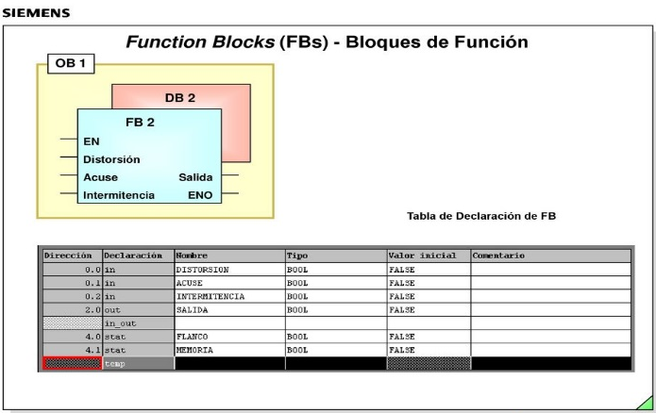
Figura 27 Bloques De Funcion (Fbs)

²⁷slideplayer.es/slide/16034417/
²⁸ slideplayer.es/slide/15933479/
En nuestro caso el fabricante nos lleva al uso del software TIA Portal para los controladores SIEMENS y se cuenta con dos tipos de subrutinas estructurales que resultan completamente necesarias en la programación de un proyecto con autómatas o PLCs, y esto es donde requerimos los FCs y FBs en mención, teniendo en cuenta que los FC (Function) o Funcion es una sub rutina que contiene una secuencia especifica que puede ser llamado desde otro bloque y no contiene un almacenamiento de datos cíclico, lo cual se tendrá en cuenta los datos en el ciclo respectivo.
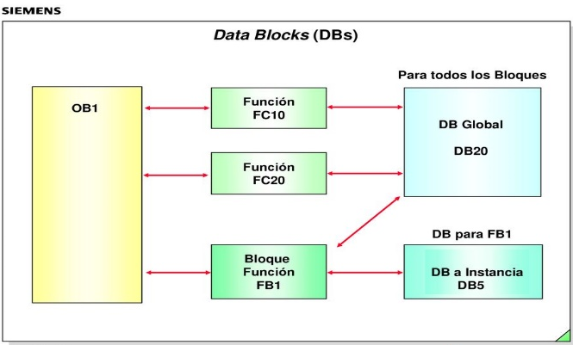
Figura 28 Esquema De Bloque De Datos
Los Bloques De Datos (Dbs): almacenan datos que pueden ser utilizados por los bloques del programa.Para el inicio y la ejecución del programa comenzamos con uno o varios bloques de organización también llamados OBs que se ejecutan una vez al poner a correr o cambiar al estado operativo RUN, seguido de uno o varios bloques de orgenizacion (OBs) de ciclo que se ejecutan de forma cíclica y repetitiva según sea el caso y las necesidades, asi como podemos al igual asociar uno o varios OBs a un evento de alarma que puede ser un evento estándar o de error y que se ejecuta cada vez que se desea o si se ocurre el evento en cuestión según la prioridad.
Hay también una función (FC) o un bloque de función (FB) que es un bloque o funcion de código del programa que puede llamarse desde un OB, o bien desde otra función-FC u otro bloque de funciones- FB, y donde son posibles a su vez los niveles siguientes descritos asi:
- Desde OBs de inicio del ciclo o de arranque del sistema.
- Desde OBs de alarma de diagnóstico, alarma de proceso, alarma cíclica, alarma de error de tiempo o alarma de retardo.
²⁹ slideplayer.es/slide/15744890/
Las funciones -FCs no están asociadas a ningún bloque de datos (DB) en particular, y por lo contrario los bloques de funciones -FBs están vinculados directamente a un bloque de datos -DB que emplearemos para transferir parámetros, así como para almacenar valores intermedios y resultados de nuestro sistema.
Siempre tener en cuenta que el tamaño del programa a implementar, asi como los datos y la configuración del mismo programa está directamente realacionado con la memoria de carga disponible del sistema, también la memoria de trabajo de la CPU y la velocidad del procesador, y por ende aclaramos que el número de bloques soportado no está limitado dentro de la cantidad de memoria de trabajo disponible, pero su ejecución si. Aunque en cada ciclo desde su inicio, se escribe en las salidas, se leen las entradas, se ejecutan todas las instrucciones del programa desarrollado y se realiza el mantenimiento del sistema o procesamiento en segundo plano, lo que nombraremos como Scan Cicle o simplemente Scan.
El tablero de señales o la Signal Board, así como los módulos de señales y modulos de comunicación, se detectan en el programa y se dan de alta durante el arranque de acuerdo a las instrucciones dadas en el programa de acuerdo a lo que se requiera. Se debe tener presente que no se debe realizar la sustitución en caliente o dicho en ingles: “hot swap” o en otras palabras con nuestro equipo prendido y en funcionamiento, de la Signal Board o el tablero de señales ni de los módulos de señales, ni de comunicación, ya que la única excepción es la SIMATIC Memory Card o SMC la cual se puede insertar o retirar en caliente, estando conectada la alimentación de la CPU, o en pleno funcionamiento sin ocasionar daños respectivos al sistema.
Todas las entradas y salidas E/S, tanto digitales como tambien analógicas se actualizan por defecto o de forma pre determinada, de forma síncrona con el ciclo del programa, utilizando un área de la memoria interna llamada memoria de imagen de proceso, la que contiene una imagen instantanea de las entradas y salidas físicas E/S de la CPU, de la Signal Board SB y también de los módulos de señales.
Por lo tanto decimos que la CPU de nuestro automata ejecuta las siguientes tareas: La CPU de nuestro autómata escribe las salidas S desde la memoria imagen de proceso de las salidas en las salidas físicas.
La CPU lee las entradas físicas E inmediatamente antes de ejecutar el programa de usuario y almacena los valores de entrada E en la memoria imagen de proceso de las entradas E, para garantizar de forma eficaz para que estos valores sean reales para la ejecución de las instrucciones programadas dentro del ejercicio del mismo según corresponda.
La CPU ejecuta entonces la lógica de las instrucciones del programa y actualiza los valores de salida S en la memoria imagen de proceso de las salidas, en lugar de escribirlos en las salidas físicas reales del sistema, lo que garantiza fiabilidad en el sistema y el programa por defecto.
Como resultado este proceso nos ofrece una lógica coherente que al ejecutar las instrucciones programadas durante un ciclo determinado, nos previene la fluctuación de las salidas físicas S teniendo en cuenta que su estado puede cambiar una o varias veces en la memoria imagen de proceso de las salidas como vimos en el proceso anteriormente descrito.
Tenga en cuenta que si insertamos un modulo, en la vista de dispositivos, sus datos se encontrarán en la memoria imagen de proceso de la CPU del autómata Simatic S7-1200, siendo este un ajuste predeterminado, y la unidad central de procesamiendo de nuestro autómata, procesa el intercambio de datos entre el módulo y el área de la memoria imagen de proceso automáticamente durante la actualización del ciclo del programa. Luego para poder excluir las entradas y salidas E/S digitales o analógicas de la actualización automática de la memoria imagen de proceso, debemos seleccionar el dispositivo en cuestión en el menú: "Configuración de dispositivos", para lo cual abrimos la pestaña "Propiedades", entramos a su desplegable para localizar las entradas o salidas E/S deseadas y seleccionamos a continuación: "Direcciones I/O/identificador HW". Seguido a esto, cambiamos la entrada en "Memoria imagen de proceso:" de "IP cíclica" a: "---".
Si deseamos volver a incluir las entradas o salidas E/S en la actualización automática de la memoria imagen de proceso, cambiaremos de nuevo esta misma selección a "IP cíclica".
A tener en cuenta, es posible leer en seguida al inicio los valores de las entradas físicas E y escribir inmediatamente los valores de las salidas físicas S cuando se hace la ejecución de una instrucción programada y si se desea una lectura inmediata accede al estado actual de la entrada física E y la CPU no actualiza la memoria imagen de proceso de las entradas E, independientemente de si se ha configurado que la entrada E se almacene en la memoria imagen de proceso. Añada el sufijo ":P" a la dirección de entradas o salidas E/S si desea que el programa acceda puntualmente a los datos E/S directamente desde la E/S física, en vez de utilizar la memoria imagen de proceso y seguir todo el proceso completo.
Configurar los parámetros de arranque En la parte de configuración de los parámetros de arranque tenemos que las propiedades de la CPU del autómata Siemens indican en nuestro PLC cómo debe iniciar tras desconectar y volver a conectar la fuente de alimentación eléctrica de nuestro equipo autómata.
A continuación indicamos si queremos que la CPU pueda iniciar en estado operativo RUN (inicio) o STOP (parada), o bien en el estado operativo anterior, antes de desconectar y conectar la alimentación eléctrica de nuestro sistema, ya que la CPU de nuestro autómata, realiza un arranque en caliente automatico e inicializa toda la memoria corta del PLC a los valores iniciales predeterminados, obviamente sin variar o cambiar los valores actuales almacenados en la memoria remanente.
La CPU del PLC Siemens inicia tras una carga
Tengamos en cuenta que cada vez que iniciemos o carguemos un elemento del proyecto o sistema tal como puede ser un BD (bloque de datos), un bloque de programa o entremos a la configuración del mismo se cargara en la CPU de nuestro PLC, y ésta ejecutara un re inicio en el próximo parametro al estado operativo iniciado o RUN, y borrara las entradas y salidas E/S de la memoria volátil y solo iniciara lo grabado en esta memoria en su estado inicial. Una vez se haga el re inicio posterior a la carga en la CPU del PLC, todas los pasos de STOP a RUN a continuación se ejecutaran con un inicio con la menoraia volátil en caliente dentro del sistema.
Estados operativos de la CPU-Simatic S7-1200: La CPU de nuestro PLC Simatic tiene tres estados de operación, los cuales son los siguientes: STOP, ARRANQUE y RUN y los leds indicadores que vemos en la parte frontal de la CPU nos dan un estado actual del sistema en cualquiera de estos tres estados indicados, teniendo en cuenta que cuando esta la CPU en estado STOP o de parada no se ejecuta ningún progama y es el estado que podemos aprovechar para cargar un proyecto a nuestro equipo autómata, y cuando esta en estado ARRANQUE, los bloques de organización u OBs de arranque se ejecutaran una vez, durante la fase de arranque los eventos de alarma no se procesaran en esta fase RUN del estado operactivo, y el ciclo se repetirá en esta Fase RUN, en la cual no es posible cargar los proyectos nuevos o cambios en el sistema.
Es posible pasar la CPU de este equipo del estado de arranque en caliente para pasar al estado operativo RUN, ya que el mismo arranque de nuestro PLC en caliente no involucra en su inicialización un reset a la memoria, y los datos grabados con anterioridad permanecerán en el cambio descrito y no borra esta memoria remanente.
Tenga en cuenta que un reset total borra toda la memoria de trabajo de nuestro sistema, así como también las áreas de memoria remanentes y no remanentes. Al momento de hacer una carga, esta se guarda en la memoria de trabajo. El reset total o borrado total no borrara el búfer denominado de diagnósticos ni tampoco borrara los valores almacenados permanentemente de la dirección IP, incluidos en la configuración inicial.
En nuestro equipo PLC específicamente en su CPU los modos de arranque y re arranque los podemos manejar con un software de programación o configuracion. Para ingresar a este menú de "Configuración de dispositivos" de la CPU en el estado: "Arranque", al momento de aplicar la alimentación a la CPU, esta realiza la ejecución de una secuencia de tests de diagnóstico de inicio o arranque del sistema, y la CPU carga los valores configurados y en algunos casos ocurren errores que no permiten que la CPU cambie a un modo operativo o RUN.
La CPU del PLC Simatic soporta los tipos de arranque siguientes:
- Arranque en caliente-RUN
- Sin arranque(Mantener en STOP)
- Arranque en caliente y luego hacer el cambio a estado operativo RUN
- Arranque en caliente –modo de operación antes de.
Es de saber que teniendo el estado operativo actual podemos cambiarlo a través de algunos comandos como parada "STOP" o correr progama "RUN" tenendo el uso de las herramientas online mediante el software de programación, asi como también podemos insertar una instrucción “STP” en el programa para cambiar la CPU a estado operativo parada o STOP. Esto permite detener la ejecución del programa en función de la lógica, y en este estado la CPU procesa las peticiones de comunicación y realiza un autodiagnóstico por defecto, y cable aclarar también que en este estadola CPU no ejecuta el programa de usuario y también pasa que la memoria imagen de proceso no se va a actualizar de forma automática. Es básico saber además que el proyecto solo se pdra cargar si la CPU de nuestro autómata programable se encuentra en estado operativo de parada o STOP.
Otras tareas que adicional ejecuta la CPU en el proceso de arranque
- Se tienen en cuenta las alarmas y se dejan en cola de espera, aunque no se procecen durante el arranque.
- No se opera ni se tiene en cuenta el tiempo de un ciclo en la fase de arranque de la CPU.
- No se podrán variar las configuraciones de los contadores rapidos o HSC, tampoco de la modulación por ancho de pulso o ni los modulos de comunicaciones punto a punto, también llamados módulos PtP, ya que estos solo funcionan en el modo operativo RUN, dentro de nuestra CPU del PLC Simatic.
- Cuando se haya finalizado la ejecución de los bloques de organización también llamados OBs de arranque, nuestra CPU el Simatic pasara al estado operativo RUN y a continuación procesara las tareas de control en un ciclo continuo.
Podemos decir que en función del programa de usuario final y las tareas de comunicación implícitas en el mismo, el tiempo de ciclo puede fluctuar de ciclo en ciclo, y estos se ejecutan tan rapdio como les sea posible siendo una rutina repetitiva. O fluctuación, en donde la CPU trabaja en un tiempo de ciclo mínimo fijo en ms, en la que la CPU sostendrá el tiempo de ciclo fijo mínimo con una tolerancia aproximada de ±1 ms para la terminación de cada ciclo, y al finalizarlo antes hara rutias de diagnostico en modo RUNTIME y procesa peticiones de comunicaciones en el sistema mismo.
Si la CPU no finaliza el ciclo normal dentro del tiempo de ciclo mínimo especificado, lo finalizará normalmente (incluyendo el procesamiento de las peticiones de comunicación), sin que el rebase del tiempo de ciclo mínimo cause una reacción del sistema. La tabla siguiente muestra los rangos y valores predeterminados para las funciones de vigilancia del tiempo de ciclo.

ESTADO DE ARTE O ANTECEDENTES DEL PROYECTO

En cuanto a la historia del PLC, como punto de inicio podemos decir que en su tiempo cronológico, tenemos en 1968 la apertura de un concurso para para proponer un controlador electrónico que pueda suplir las necesidades de la industria del momento y con excelentes soluciones de control cableado. El que propone este concurso es la empresa GM Hydramatic y la propuesta ganadora es la de la firma consultora Bedford Associates, quien propuso un controlador lógico programable el que denominaron MODICON 084. El llamado padre de los PLC es el señor Richard E. Morley, en 1974 patento el termino PLC para la marca Allan Brandley
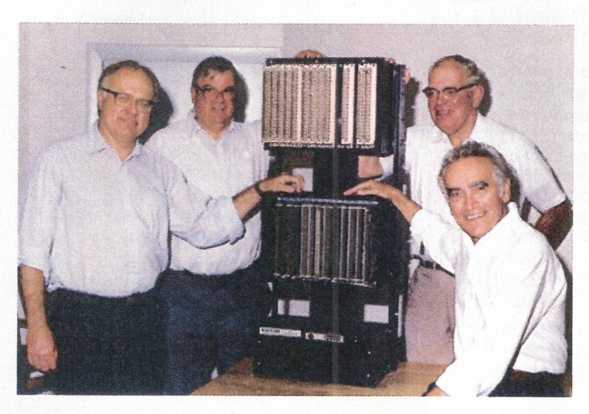
figura 29 Presentacion de MODICON 084

Por otro lado, debemos tener en cuenta que en 1972 se creó la red cableada más utilizada a nivel mundial denominada TCP/IP o red Ethernet diseñada por Bob Metcalf en PARC Xerox, con un uso aproximado del 80% en el sector industrial.

³⁰ www.infoplc.net/plus-plus/tecnologia/item/106209-50-aniversario-plc

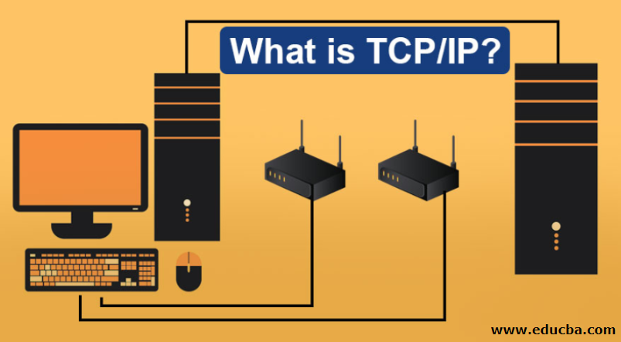
Figura 30 Protocolo Tcp/Ip
Para poder tener comunicación entre un autómata programable lógico y un PC usamos un OPC server que puede variar de acuerdo a las necesidades y esto no es nuevo, por ejemplo, hablamos de que el fabricante National instruments nos apoya un practico OPC llamado NI OPC server y así tenemos una gran variedad de servidores OPC que nos ofrecen poder hacer una interfaz de comunicaciones entre nuestro PLC y un computador para su mejor manipulación.
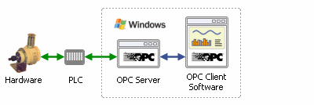
Figura 31 Opc Server

³¹https://www.educba.com/what-is-tcp-ip/
³²http://pdacontroles.com/introduccion-servidores-opc/
Esta propone una interfaz OPC, donde existen cuatro clases de OPC server o servidores OPC definidos por la fundación OPC o OPC Foundation, y son los siguientes a continuación:
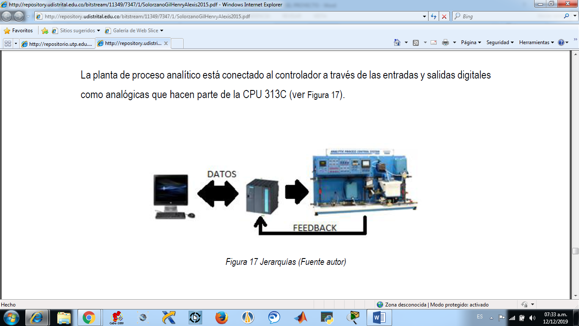
Figura 32 0pc Server Fundation
- Servidor OPC DA – Basado en especificaciones básicas OPC Data Access – este servidor está específicamente diseñado para la transmisión de datos in real time o en tiempo real.
- Servidor OPC HDA– Basado en la especificación de Acceso a Datos Históricos, este provee al Cliente OPC HDA de datos históricos.
- Servidor OPC A&E Server– Basado en las especificaciones de Alarmas y Eventos – este servidor transfiere eventos y alarmas desde el dispositivo hacia el Cliente OPC A&E.
- Servidor OPC UA – Basado en la especificación de Arquitectura Unificada – basado en el kit más nuevo y avanzado de la OPC Foundation, este permite a los Servidores OPC trabajar con cualquier tipo de datos.

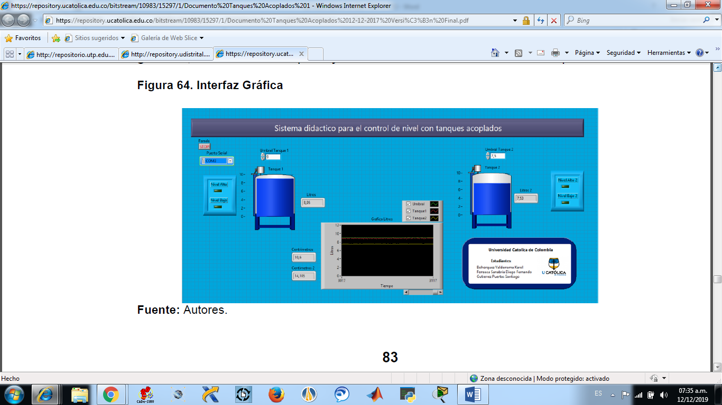
figura 33 Internfaz Universidad Catolica

³³repository.udistrital.edu.co/bitstream/11349/7347/1/SolorzanoGilHenryAlexis2015.pdf
³⁴repository.ucatolica.edu.co/bitstream/10983/15297/1/Documento%20Tanques%20Acoplados%2012-12-2017%20Versi%C3%B3n%20Final.pdf
Figura 34 Interfaz Universidad Tecnologica De Pereira
Podemos ver también que la universidad tecnológica de Pereira en el año 2010 presenta un trabajo de tesis sobre los controles que se pueden realizar con PLC Siemens y sensores de presión para el control de líquidos de un tanque

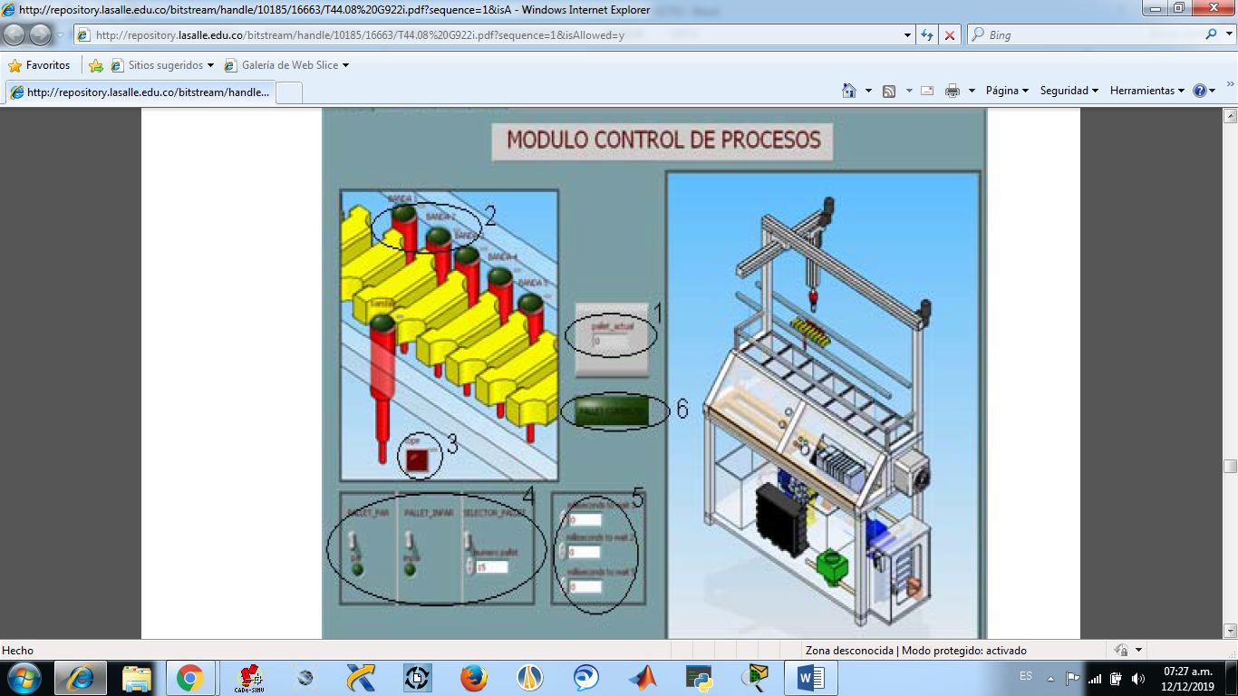
Figura 35 Interfaz Universidad La Salle De Bogotá

³⁵http://repositorio.utp.edu.co/dspace/bitstream/handle/11059/1772/6298A696.pdf?sequence=1
³⁶http://repository.lasalle.edu.co/bitstream/handle/10185/16663/T44.08%20G922i.pdf?sequence=1&isAllowed=y
Por otro lado, tenemos la universidad de La Salle en Bogotá, Colombia la que nos presenta una interfaz HMI en procesos de automatización para facilitar su operación mejorando los procesos de control y sean capaces de operar mediante un módulo sencillo con conocimientos básicos de automatización, brindando confianza al operario y eficacia en el proceso especifico a desarrollar.
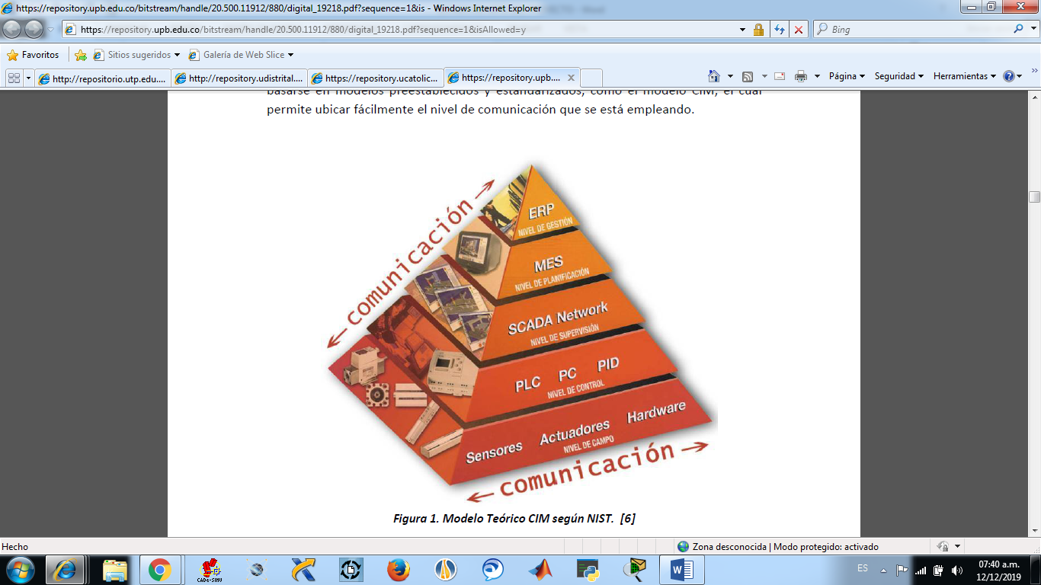
Figura 36 Modelo De Comunicacion CIM
La universidad pontificia Bolivariana de Bucaramanga presenta el proyecto de implementación de Labview como sistema Scada para la arquitectura de control SNAC-PAC-OPTO22 mediante una aplicación OPC, lo que nos lleva en contexto a usar una interfaz OCP para tener una comunicación de un equipo que se cataloga como un relevador de estado sólido creado desde 1974 en la industria y se conecta rápido, controla, monitorea y recopila inteligencia empresarial en la automatizacion de procesos industriales.
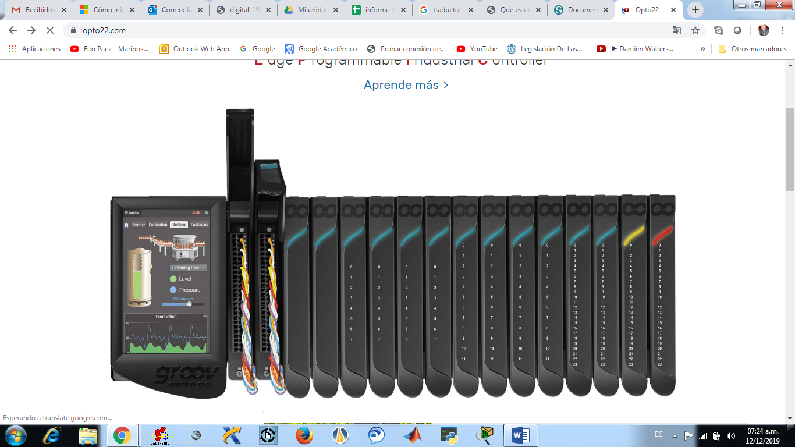
Figura 37 Modelo OPTO22

³⁷repository.upb.edu.co/bitstream/handle/20.500.11912/880/digital_19218.pdf?sequence=1&isAllowed=y
³⁸https://www.opto22.com/
Por otro lado, la universidad Católica Santiago de Guayaquil, Ecuador presenta un programa que vía WEB controla un sistema SCADA (Supervisión, control y adquisición de datos) sobre redes industriales mediante Labview, los cuales son de frecuente uso en la industria para el control y monitoreo de procesos industriales, optimizando el tiempo en la toma de decisiones y mejorando en general los mismos procesos.

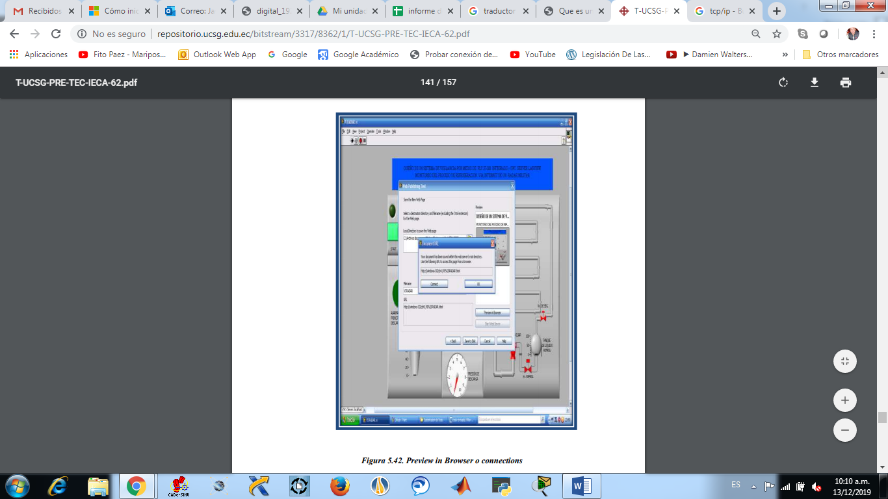
Figura 38 SCADA Mas Labview Presentado Por La Universidad De Guayaquil Ecuador
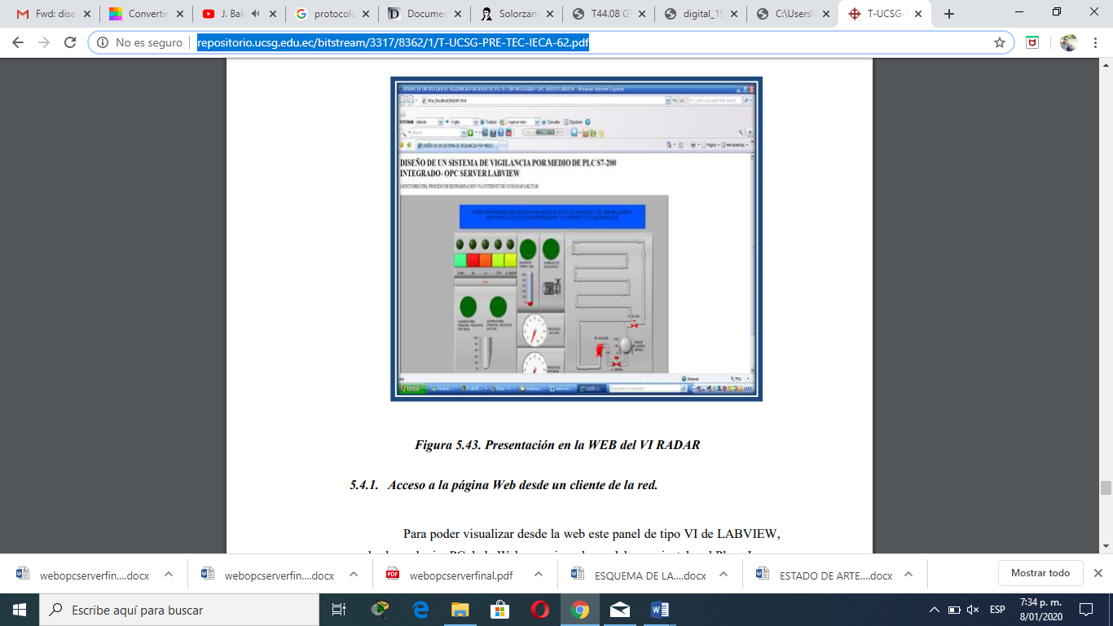
Figura 39 Diseño De Sistema De Vigilancia Por Medio De Plc,Integrando Opc Server Labview

³⁹http://repositorio.ucsg.edu.ec/bitstream/3317/8362/1/T-UCSG-PRE-TEC-IECA-62.pdf
⁴⁰http://repositorio.ucsg.edu.ec/bitstream/3317/8362/1/T-UCSG-PRE-TEC-IECA-62.pdf

METODOLOGIA

Se pretende implementar la celda siemens que se encuentran en la institución de manera que se pueda ver y ejecutar de forma remota las secuencias que le sean programadas en la práctica, para esto se desarrollara una interfaz en LabView que nos permita hacer el análisis en tiempo real de su proceso, basados en un seguimiento riguroso, en la cual se puedan ver en funcionamiento sus componentes, para así asimilar los distintos procesos que hay en la industria.
Para un inicio se plantea su implementación con distintas características adaptándole una base rígida móvil para que a la hora de ser trasladada no haya ningún inconveniente, al igual que el dispositivo generador de aire (compresor) también se desea adaptarle una video cámara para ver el proceso desde el lugar de donde se está realizando su mando y control
PLC TRAINER SIEMENS S7 1200 FESTECH INDUSTRY FESTECH es una importante empresa desarrolladora de productos en soluciones de automatizacion para instituciones de educación y particulares, en los campos de hidráulica, neumática, controladores lógicos programables o PLCs, sensores, robótica, sistemas de control digital y analógico. Brindan un equipo de entrenamiento en automatizacion soportados con software de automatizacion, provee seminarios y ofrecen u consultor de sistemas de automatizacion personalizados.
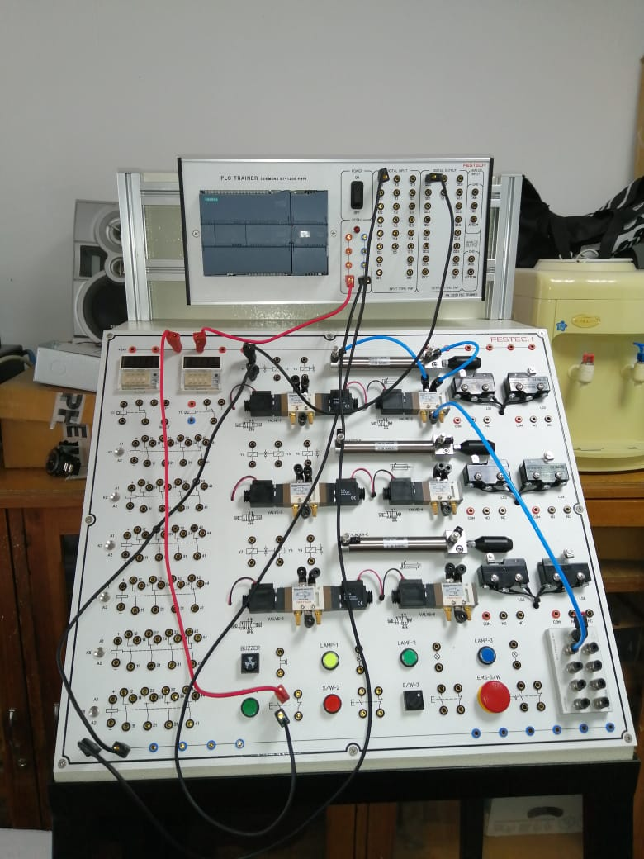
Figura 40 Plc Trainer Siemens S7 1200 FESTECH INDUSTRY
⁴¹fuentre los autores
Este equipo PLC TRAINER FPLC-T050 cuenta con un completo número de dispositivos que vamos a enumerar a continuación y hace parte del conjunto de capacitación que entrega el fabricante FESTECH:
CONTENIDO DEL EQUIPO DE APRENDIZAJE:
- Programa de control del PLC
- Control PLC-Neumático
- Sistema electro neumático
- Circuito eléctrico de control
- Relevadores
- Seguridad del sistema neumático
- Control neumático básico
- Circuito de control con paro de emergencia
En detalle tenemos los siguientes elementos en el equipo de capacitación a tener en cuenta para la educación así:
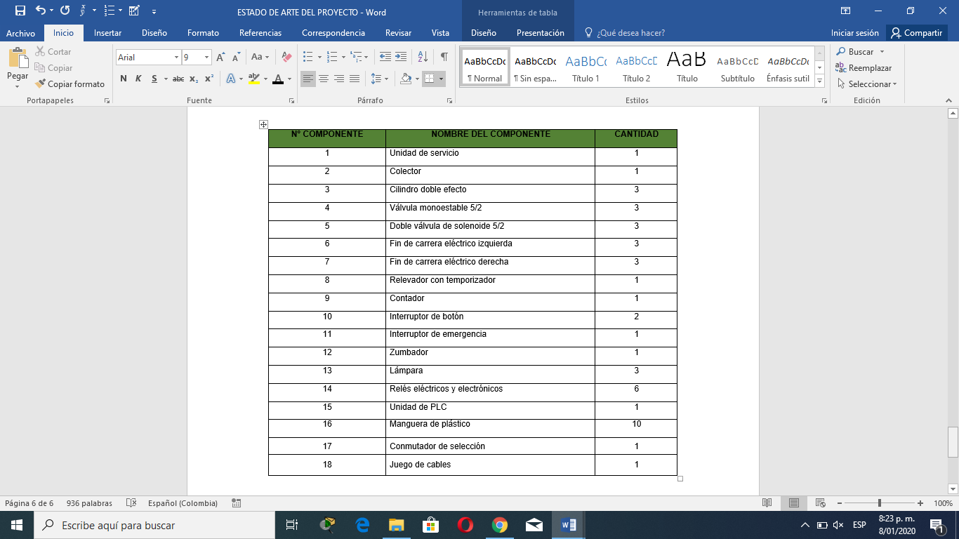
Tabla 3 Lista De Componentes Modulo Festech

³fuente los autores
COMPRESOR SAP 35: Se realizan las prácticas en nuestro equipo PLC Simatic S7-1200, utilizando un compresor SAP 35 que usualmente se requiere en equipos de odontología, y que para nuestro caso la universidad ITFIP ha destinado los recursos en su consecución con una potencia de 1.1HP y un tanque de 35 libras.
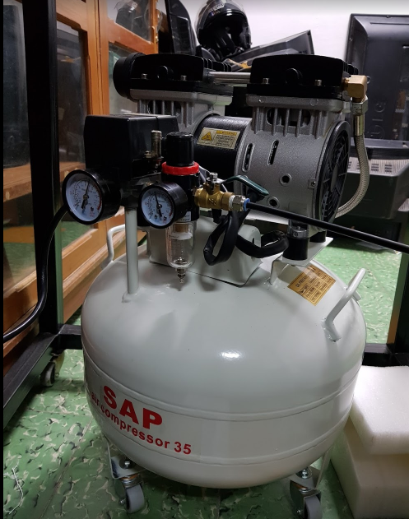
Figura 41 Compresor De Aire SAP
Las condiciones de nuestro compresor SAP 35 son las descritas a continuación:
- Frecuencia de operación 60 Hz
- Velocidad de rotación de 1400 rpm
- Voltaje o tensión de operación 220 V+/-10%
- Nivel de ruido aproximado es de 58dB
- Potencia, 1.1 HP/0,815 KW
- Presión: 0,8 MPa (Mega Pascales ó 10^6)
- 165 litros por minuto
- Capacidad del tanque de 35 litros.
- Peso aproximado antes de operar es de 27 kg.
- Medidas físicas del compresor 45 x 85 x 45 cm
La informacion anterior fue tomada de una página en internet así, teniendo en cuenta que la frecuencia de operación no es 50 Hertz como esta en la página, al ser europea y su manejo de operación para el caso en Colombia es de 60 Hertz.

⁴²fuente los autores
Notas aclaratorias:
Pascal: Se define la presión que se ejerce en una superficie de 1 metro cuadrado 1m^2 con una fuerza de 1 newton N. Fue creada por el físico y también escritor cristiano francés Blaise Pascal. La cantidad de litros por minuto es de 150 para este caso, así como se obsera en la siguiente ilustración tomada físicamente de este equipo:
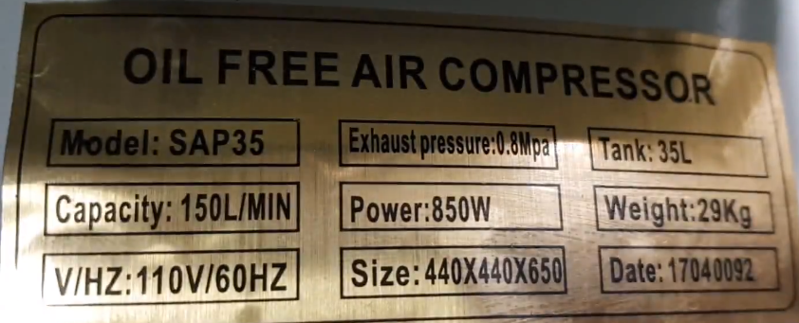
Figura 42 Especificaciones Tecnicas Del Compresor
Además de los datos mencionados con anterioridad se debe varía el peso y el tamaño como podemos observar en la etiqueta versus las condiciones técnicas encontradas en internet del mismo equipo.
Al compresor SAP 35 le ha adaptado unas ruedas en sus 4 soportes para poderlo trasladar de un lado a otro sin mayor esfuerzo, y para evitar sea cargado y al momento de descargarlo se golpee o deteriore su tanque o las partes que lo componen, tales como medidores de presión y demás.
En la parte superior se observa una válvula de apertura y cierre hacia las mangueras que conectan al circuito del SIMATIC S7-1200, y se debe tener en cuenta todas las normas de seguridad para la manipulación de los equipos de compresión con el fin de evitar futuros mantenimientos correctivos, realizando prácticas preventivas y para ello es importante asesoramiento con expertos en el tema sin dejar a un lado obviamente al fabricante.
Ahora se puede observar una imagen frontal de este completo equipo de capacitación para tener en cuenta sus entradas analógicas (3 puertos) y digitales (22 puertos), y también sus respectivas salidas analógicas (2 puertos) y digitales ( 18 puertos), además de un interruptor ON-OFF y cuatro puertos de la fuente de 24 V DC. El Simatic S7-1200 está ubicado en la parte izquierda del equipo⁴¹
⁴³ fuente los autores
Figura 43 Modulo Plc S7 1200
Para facilitar su uso y transporte de donde se encuentra almacenado el modulo hasta el lugar de la practica se diseño una base movil en la cual ira montado para asi facilitar su uso, la base es una base metalica de 1,50 mts por 60 cm de ancho por 50 cm de largo en la parte superior que es donde va a ir el modulo y en la parte inferior se dejo de 80 cm de ancho por 70 cm de largo esto para cuando se fuera a unir las dos partes se formara una figura piramidal que nos diera mas estabilidad a la estructura y al momento de trasladarla no causara un accidente cuando
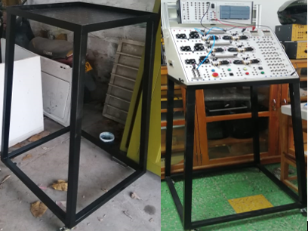
Figura 44 Soporte Para Maniulacion,Instruccion Y Transporte

⁴⁴fuente los autores
⁴⁵fuente los autores

DISEÑO DEL PROYECTO
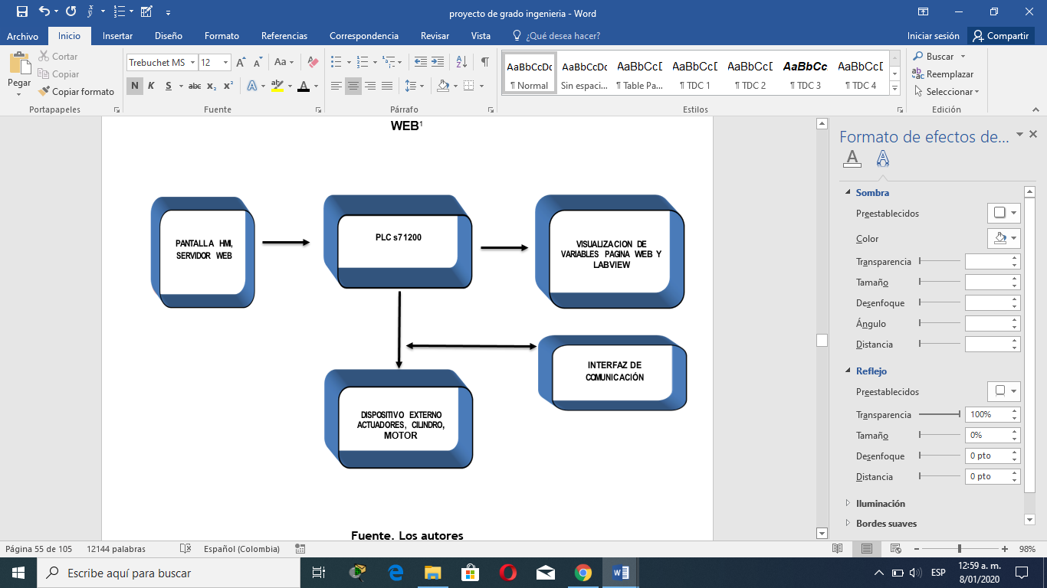
Figura 45 FIGURA DIAGRAMA DE BLOQUES SERVIDOR WEB

En este diseño del servidor web y del opc server los sensores se usan para solo para activar las entradas del plc s7 1200 , tambien se visualiza labview y en el servidor web y se trasmite via red para ser visualizado en un computador.

⁴⁶fuente los autores
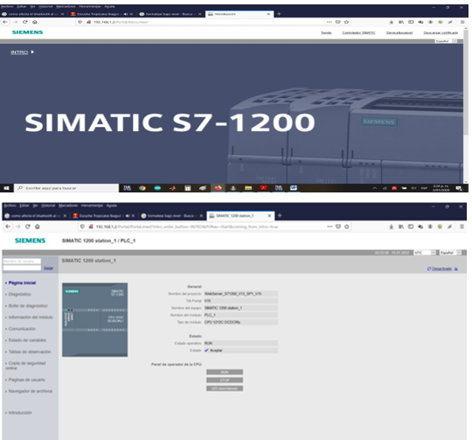
Se ingresa por medio de la ip asignada al equipo,donde se observa su configuración inicial ya desde el servidor web y si está el equipo en modo run o stop⁴⁷
Figura 46 Evidencia 1

⁴⁷fuente los autores
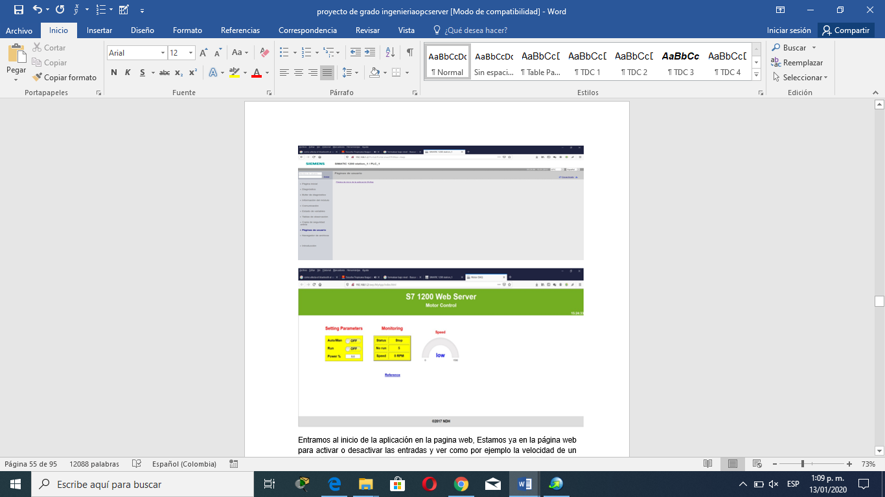
figura 47 evidencia 2
Se ingresa al inicio de la aplicación en la pagina web, nos encontramos ya en la página web para activar o desactivar las entradas y ver como por ejemplo la velocidad de un motor o sensores este plc permite infinidad de conexiones y visualizarlas desde una página web dependiendo de las asignaciones que le hagamos desde nuestro servidor web teniendo en cuenta la seguridad del proceso ⁴⁸

⁴⁸fuente los autores
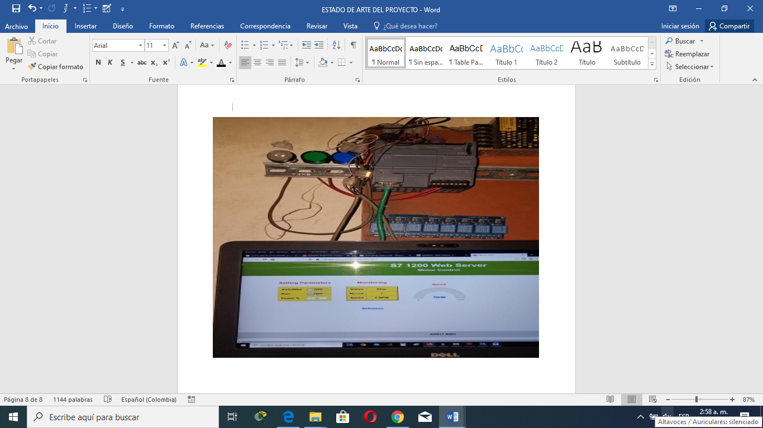
figura 48 evidencia 3
Se observa que no está activa ninguna salida para ser activadas desde la página web según permisos de usuarios la salida 1 o la salida o desde un mando de entrada 1 o 0⁴⁹
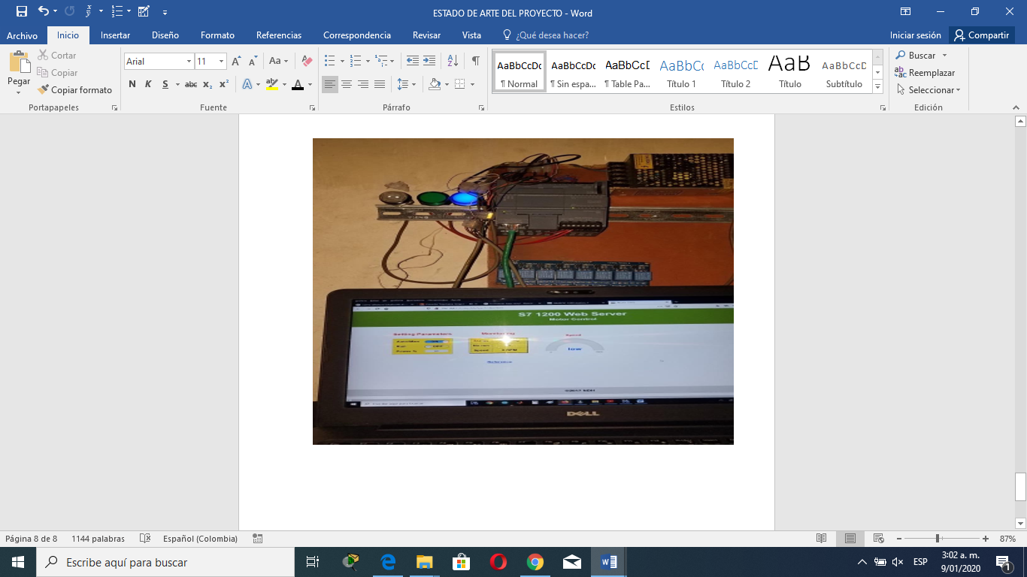
figura 49 evidencia 4
Se ve cómo se puede activar desde la página web teniendo en cuenta los permisos de usuario se activa la salida uno y se ve el piloto activado⁵⁰

⁴⁹fuente los autores
⁵⁰fuente los autores
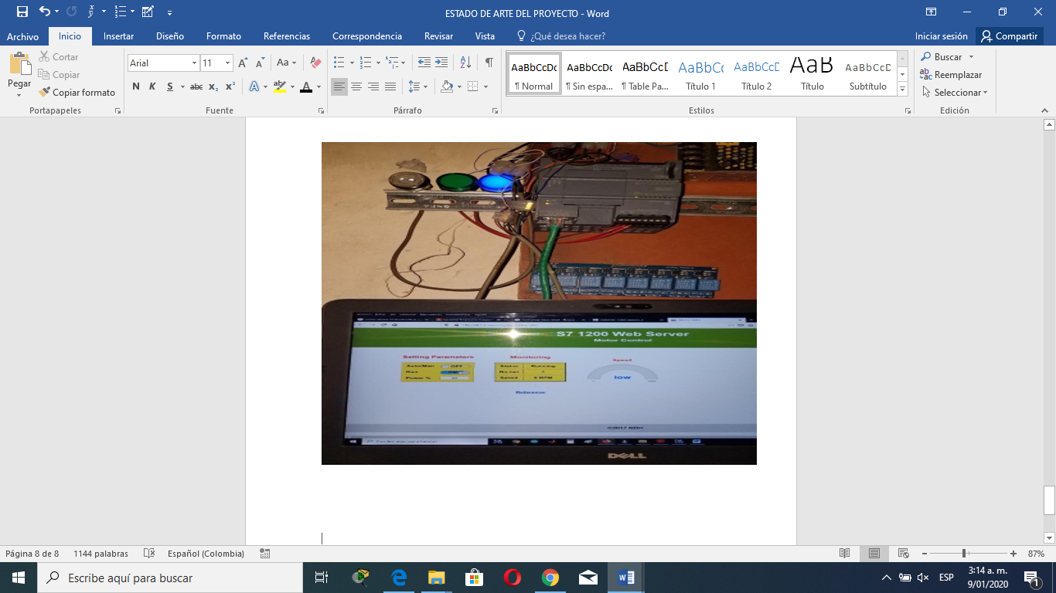
figura 50 evidencia 5
Se activa la salida 1 desde cualquiera de los dos mandos desde la página web hacia el plc s7 1200⁵¹
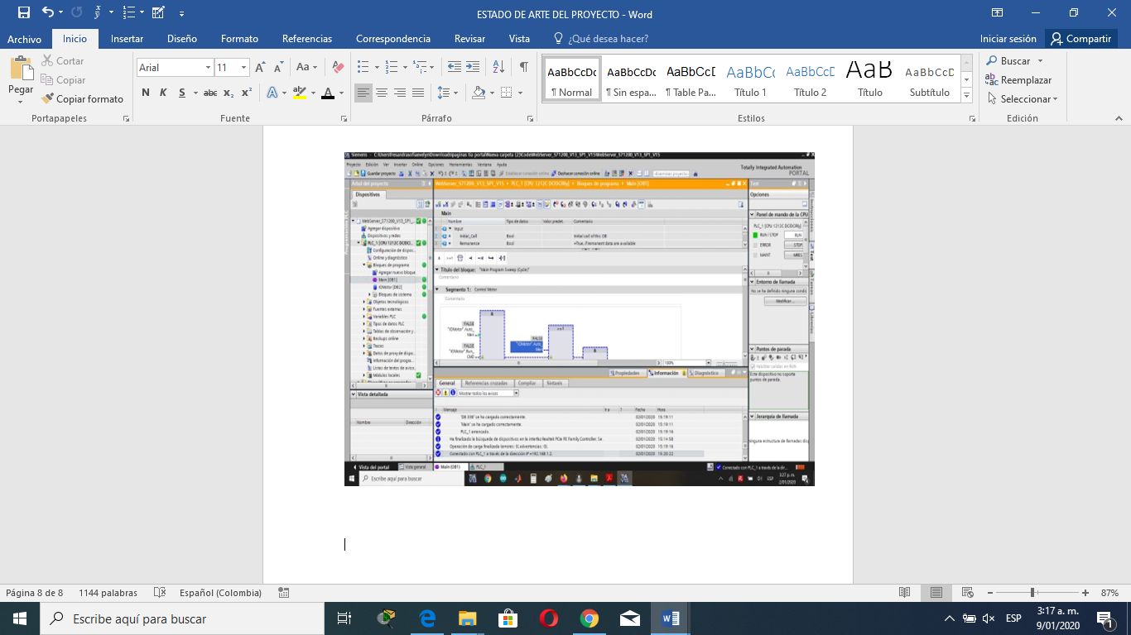
figura 51 evidencia 6
Se ve en línea como se conecta el plc a la dirección ip asignada y al servidor web desde el tia portal⁵²
⁵¹fuente los autores
⁵²fuente los autores

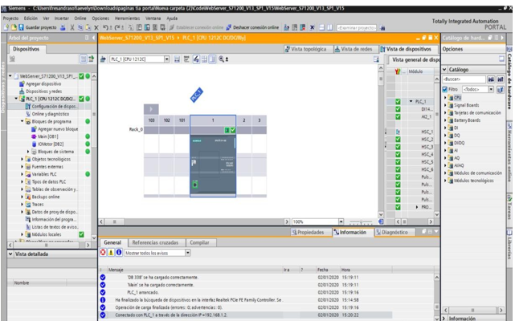
figura 52 evidencia 7
Conexión en linea para ver el servidor web con la ip asignada y desde el plc s7 1200⁵³

⁵³fuente los autores

7.1 DISEÑO DEL OPC SERVER CON EL SOFTWARE LABVIEW PARA ENCENDER DOS SALIDAS DESDE EL LABVIEW TENIENDO EN CUENTA EL SERVIDOR.
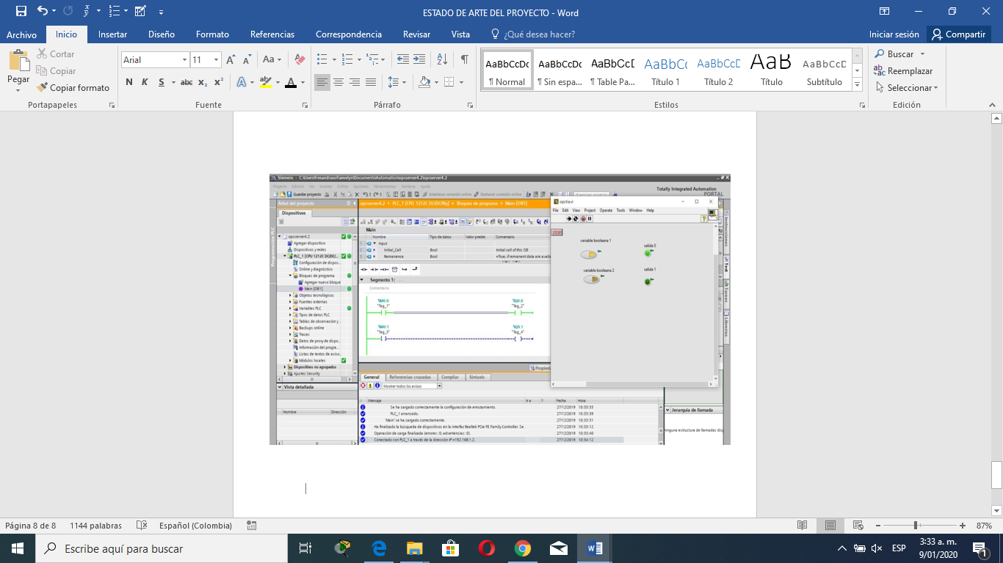
figura 53 evidencia 8
Se hace la comprobacion de la conexión del opc server desde el programa tia portal con dos entradas y dos salidas⁵⁴
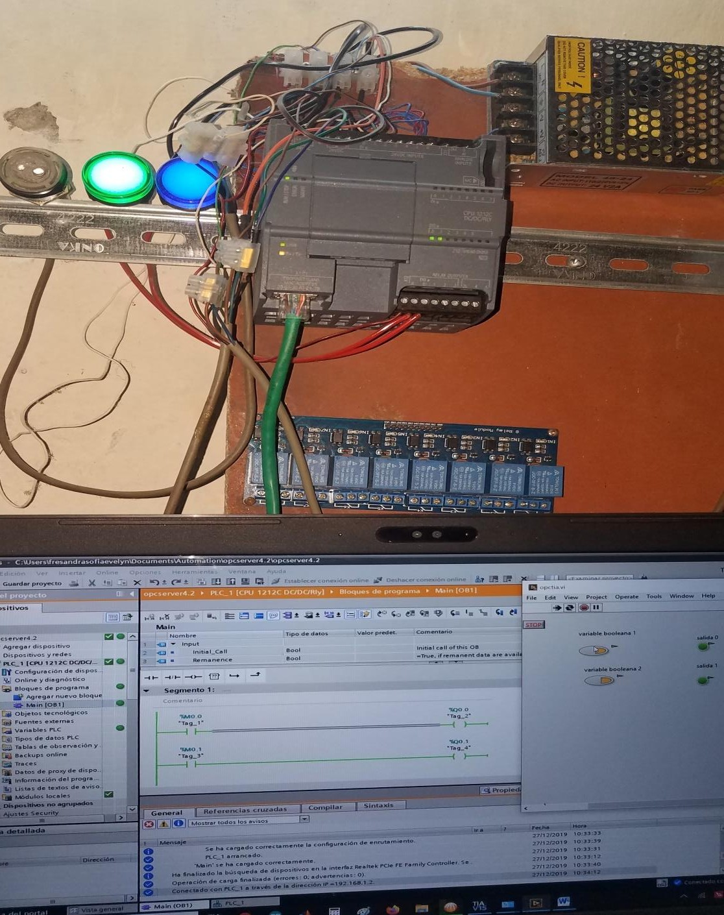
figura 54 evidencia 9
Encendido de la dos salidas se ven los dos pilotos activados o encendidos⁵⁵

⁵⁴fuente los autores
⁵⁵fuente los autores
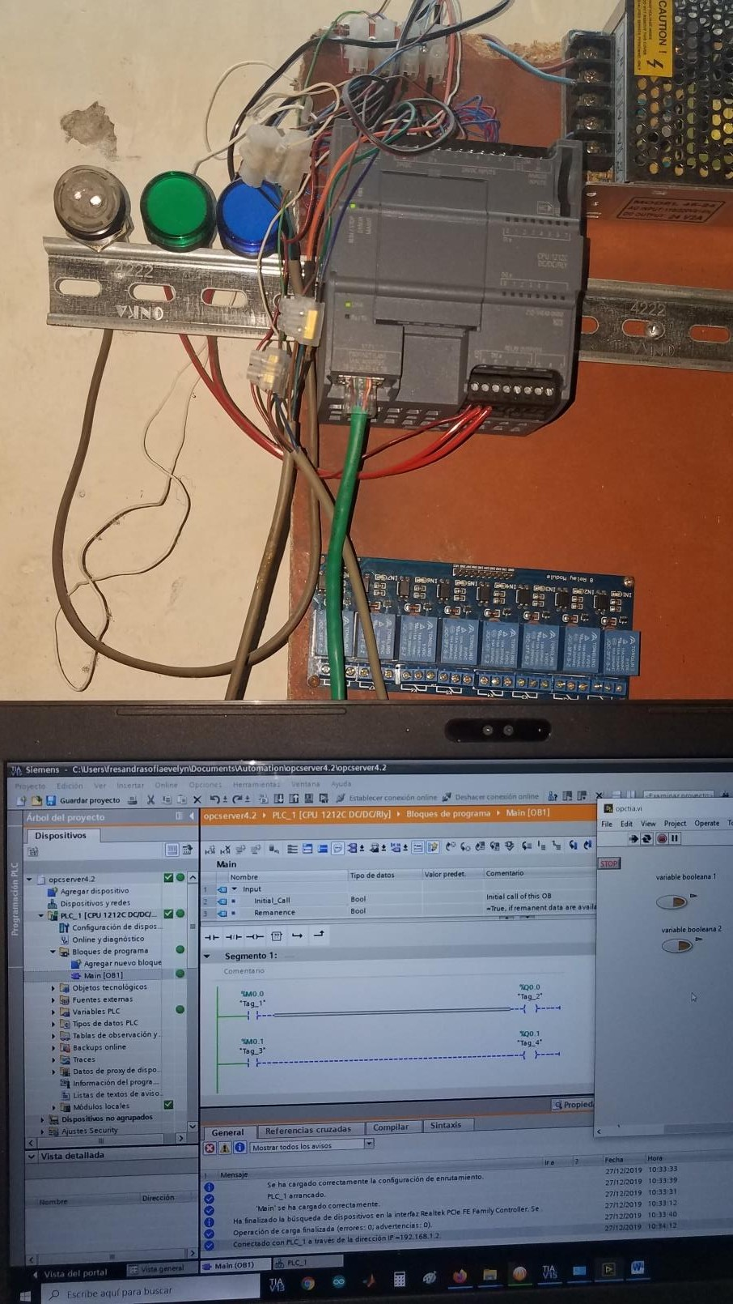
figura 55 evidencia 10
Apagado de las dos salidas⁵⁶
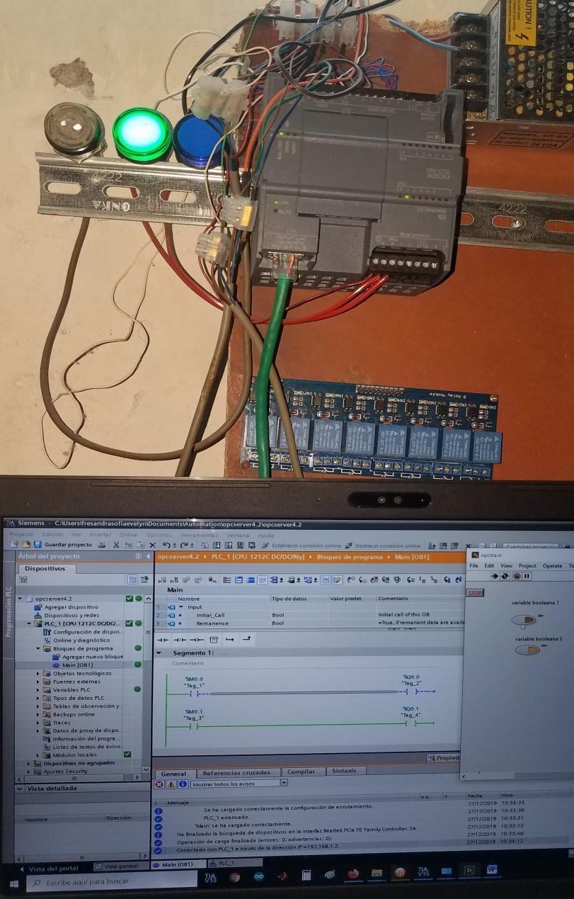
figura 56 evidencia 11
Encendido de una sola salida⁵⁷

⁵⁶fuente los autores
⁵⁷fuente los autores
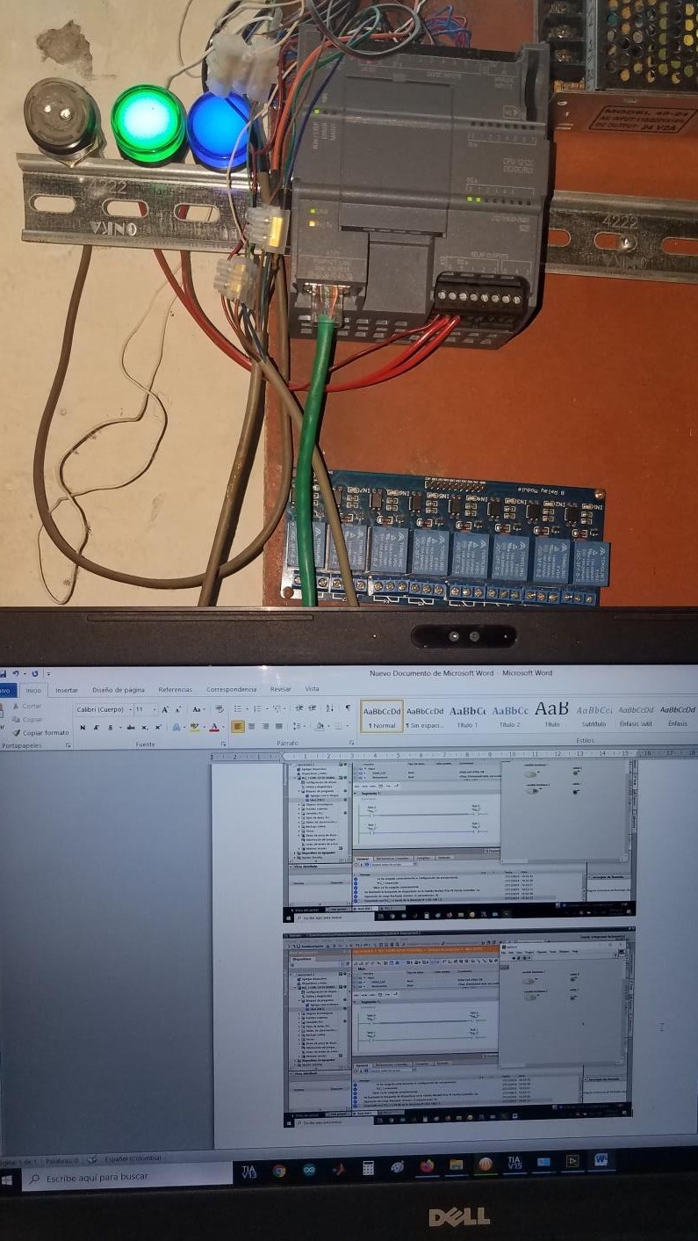
figura 57 evidencia 12
Se ve en las fotos anteriores como se aplica el opc server por medio del tia portal y el software de labview, también se ve como se encienden los pilotos activados desde labview aplicando el opc server para el laboratorio⁵⁸
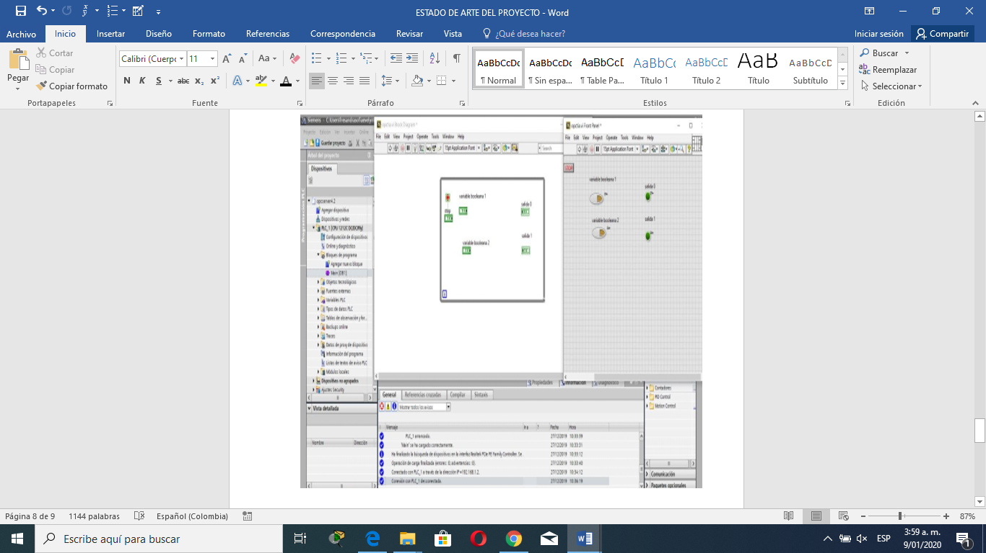
figura 58 evidencia 13
Se ve la programación desde labview y el tia portal⁵⁹

⁵⁸fuente los autores
⁵⁹fuente los autores
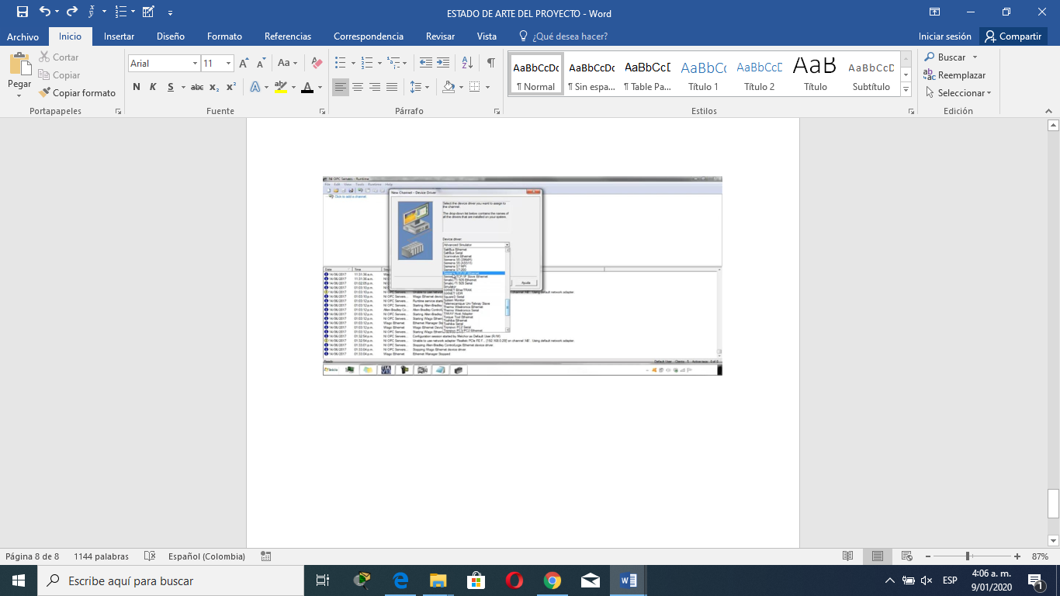
figura 59 evidencia 14
Primer paso se activa desde el opc server el siemens tcp/ip ethernet⁶⁰
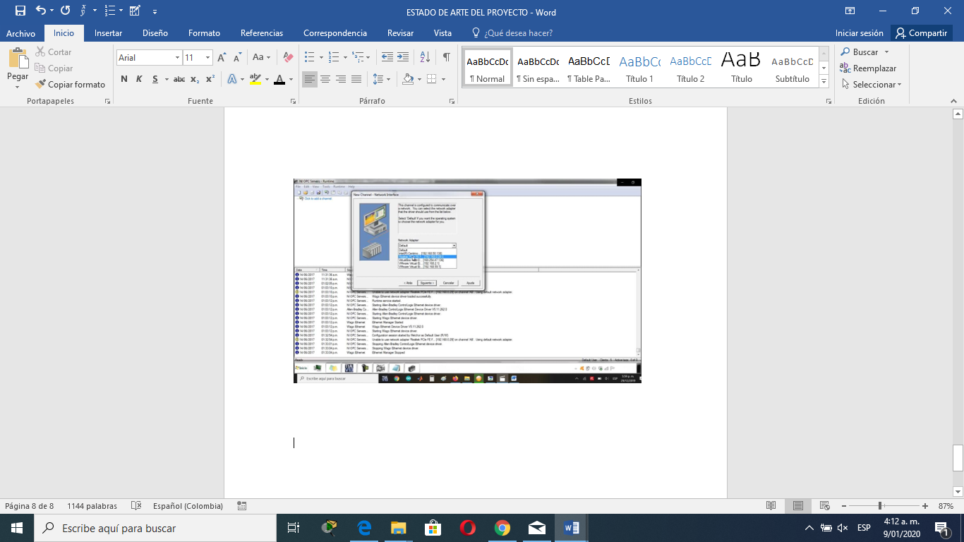
figura 60 evidencia 15
Segundo paso se activa la tarjeta realtek o la que está instalada en el equipo y su respectiva ip, se deja igual se le da siguiente⁶¹

⁶⁰fuente los autores
⁶¹fuente los autores
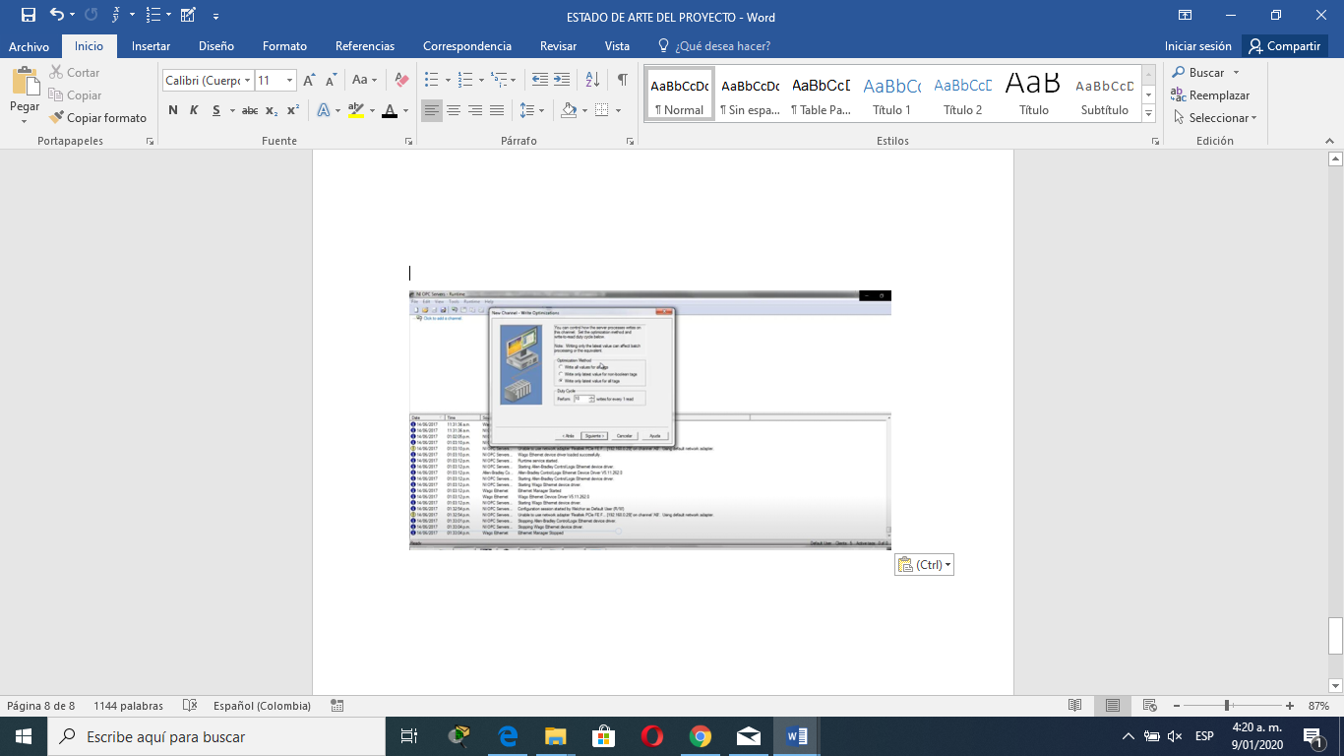
figura 61 evidencia 16
Se deja igual y se le da siguiente⁶²
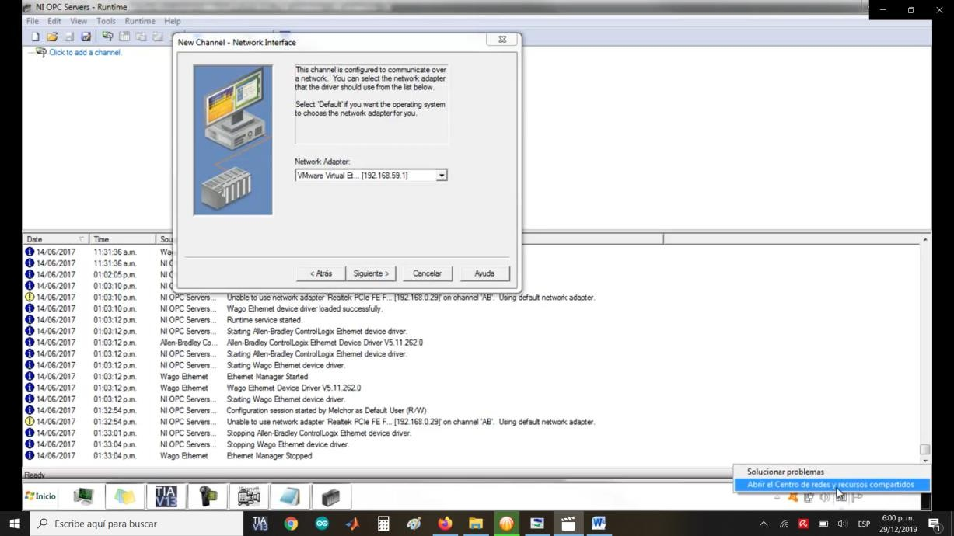
figura 62 evidencia 17
Siguiente click y se crea el nombre de siemens⁶³

⁶²fuente los autores
⁶³fuente los autores
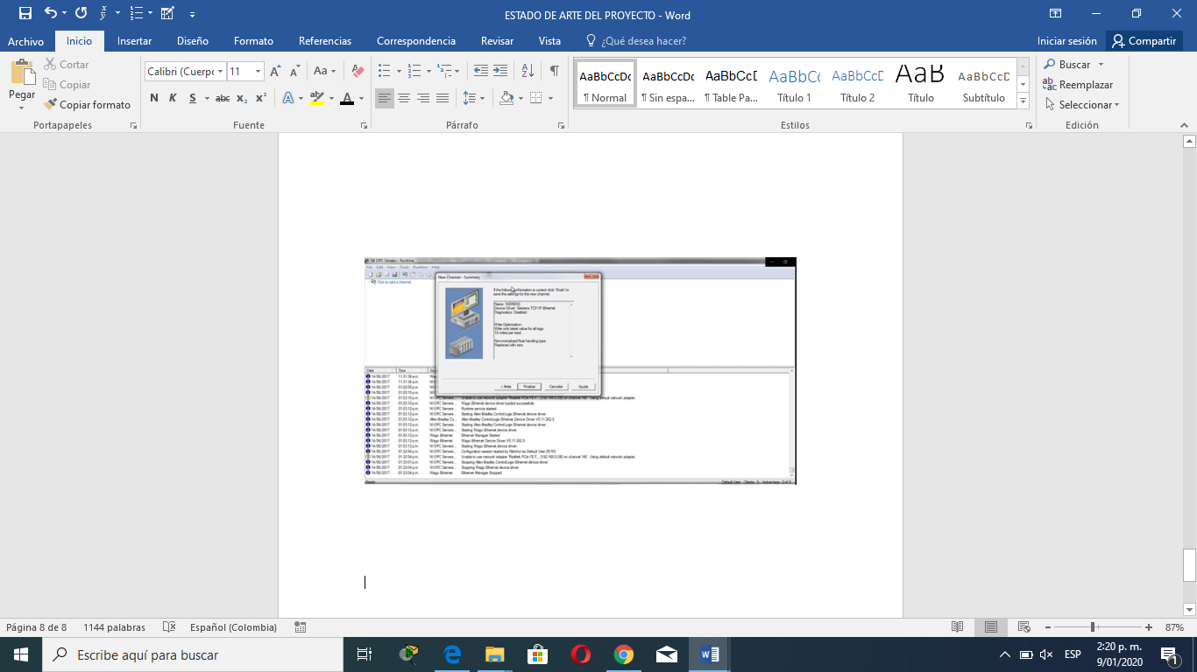
figura 63 evidencia 18
Se le coloca el nombre del plc⁶⁴
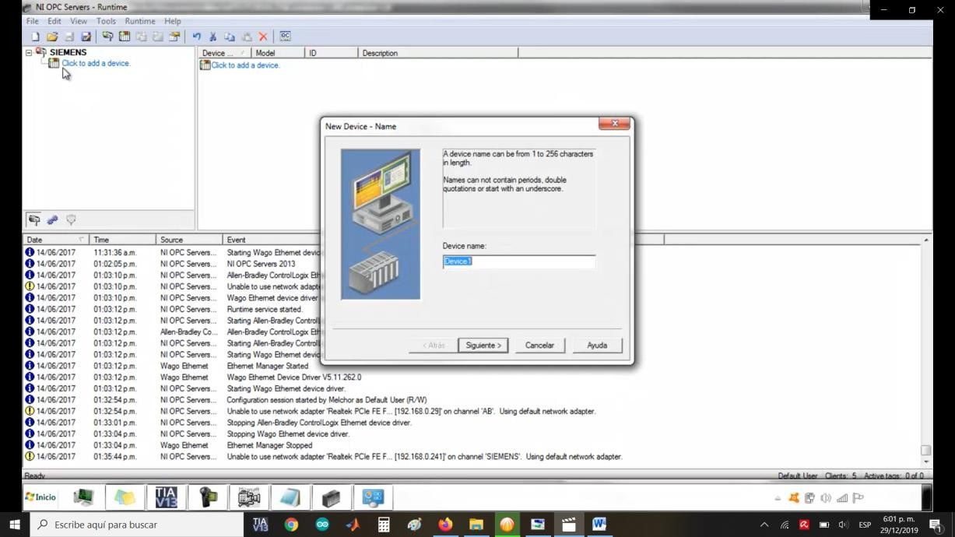
figura 64 evidencia 19
Click en add a device luego se le coloca s7 1200 y se le da siguiente⁶⁵

⁶⁴fuente los autores
⁶⁵fuente los autores

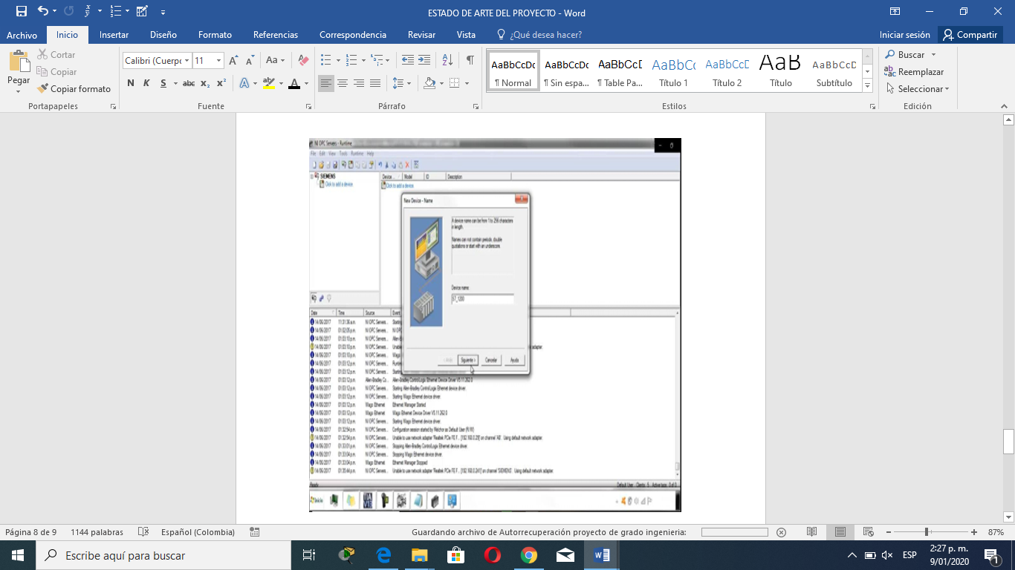
figura 65 evidencia 20
Se escoge el plc s7 1200 el cual es el que se va usar en el laboratorio⁶⁶
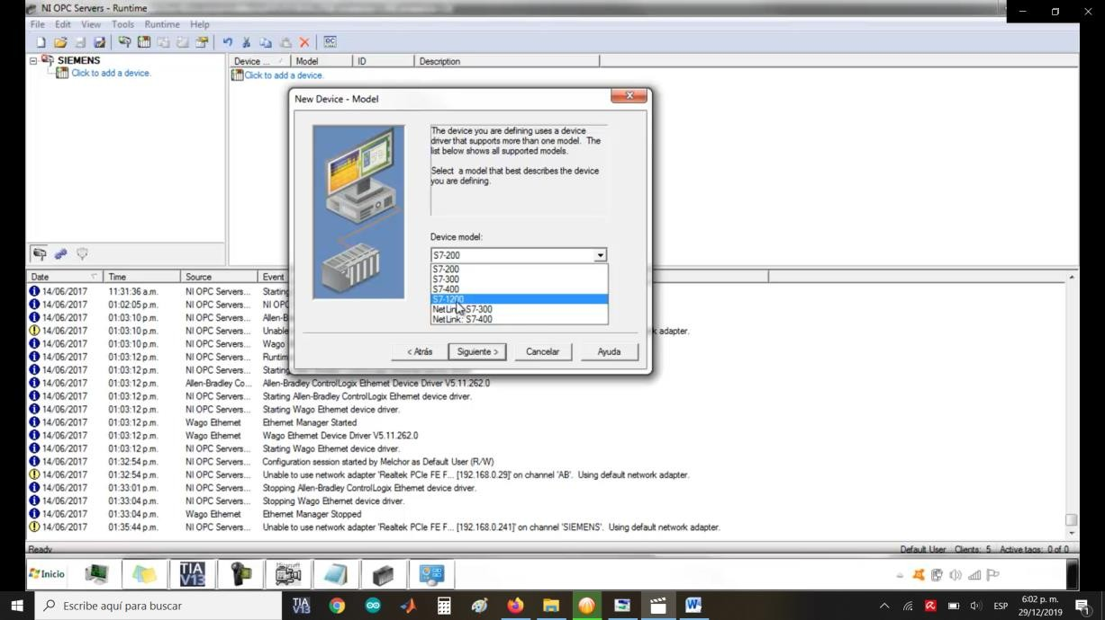
figura 66 evidencia 21
Se le da en siguiente se ve en la siguiente la dirección ip que se usa en el opc server⁶⁷

⁶⁶fuente los autores
⁶⁷fuente los autores

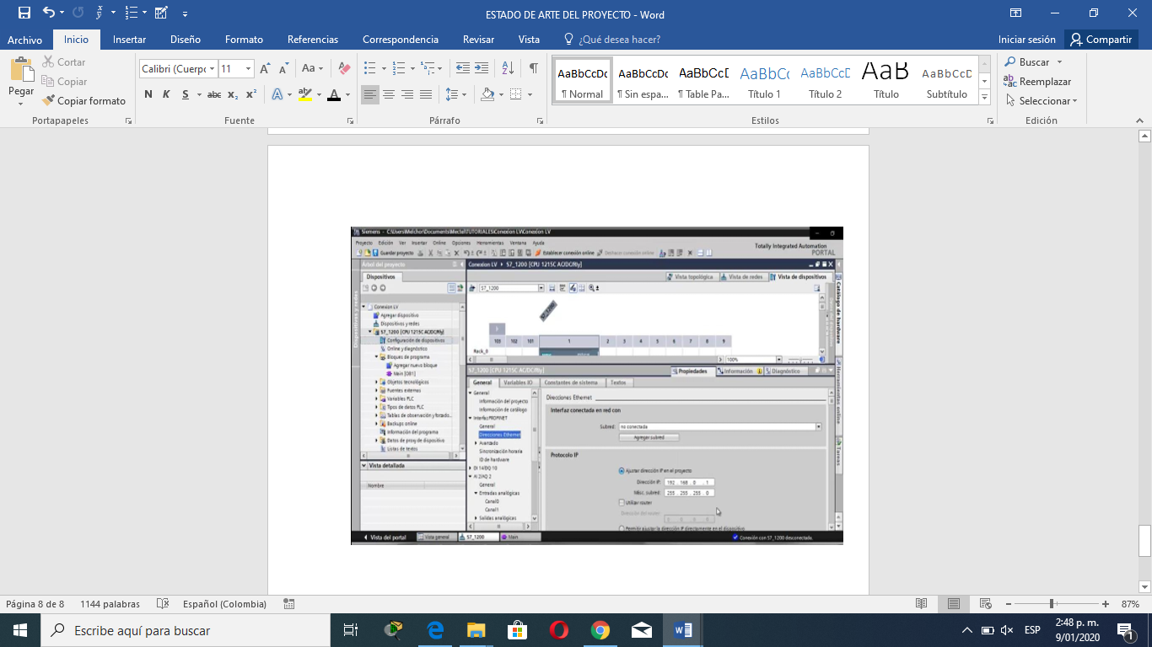
figura 67 evidencia 22
Es la misma que se coloca en la creación del opc server de labview⁶⁸

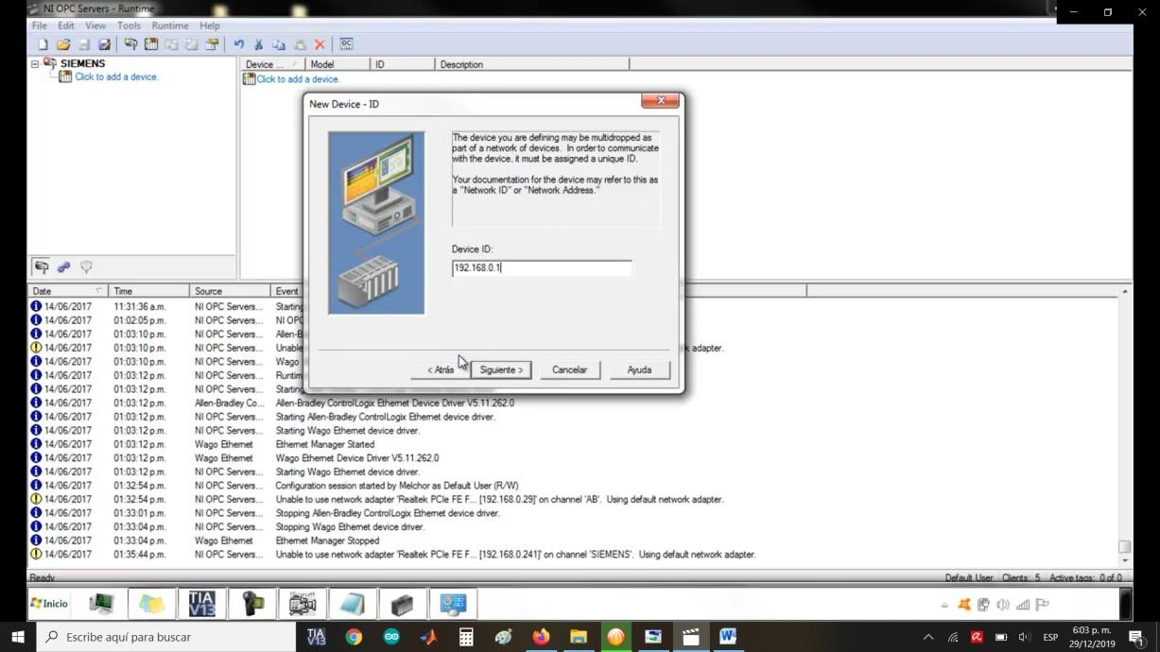
figura 68 evidencia 23
Se le da en siguiente se deja igual⁶⁹

⁶⁸fuente los autores
⁶⁹fuente los autores
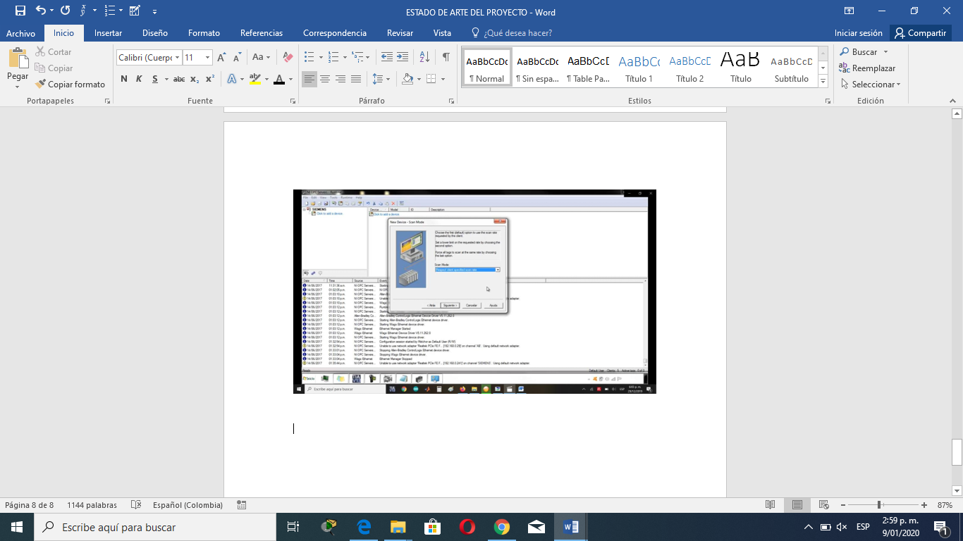
figura 69 evidencia 24
Se le da en siguiente se deja igual ⁷⁰
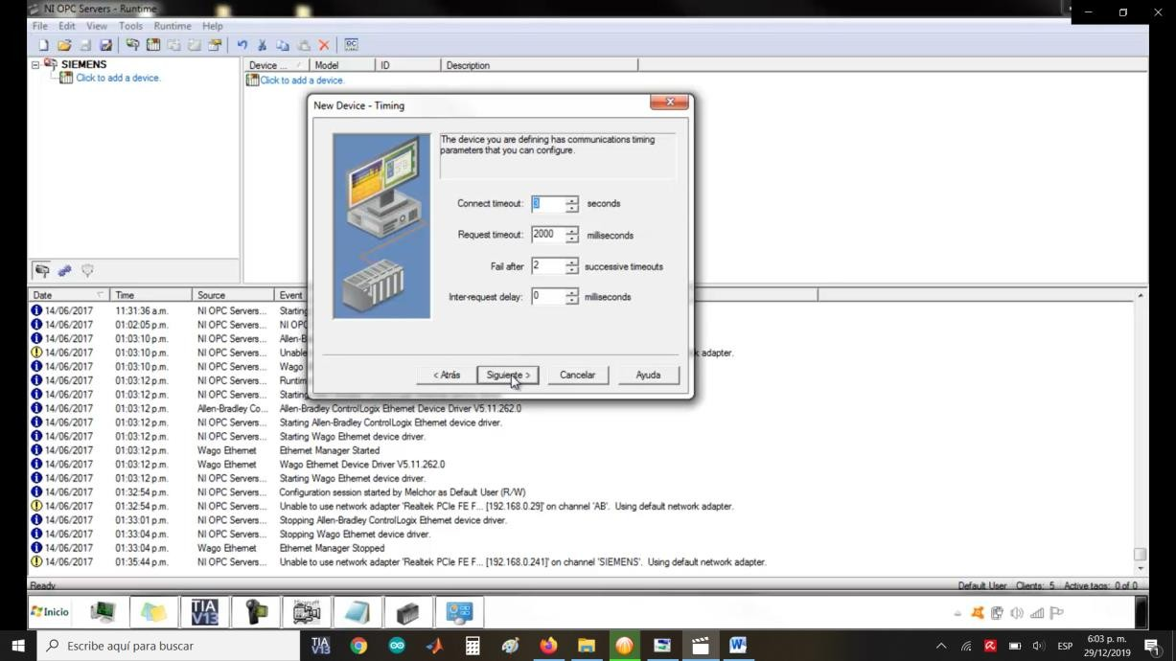
figura 70 evidencia 25
Se le da en siguiente se deja igual⁷¹

⁷⁰fuente los autores
⁷¹fuente los autores

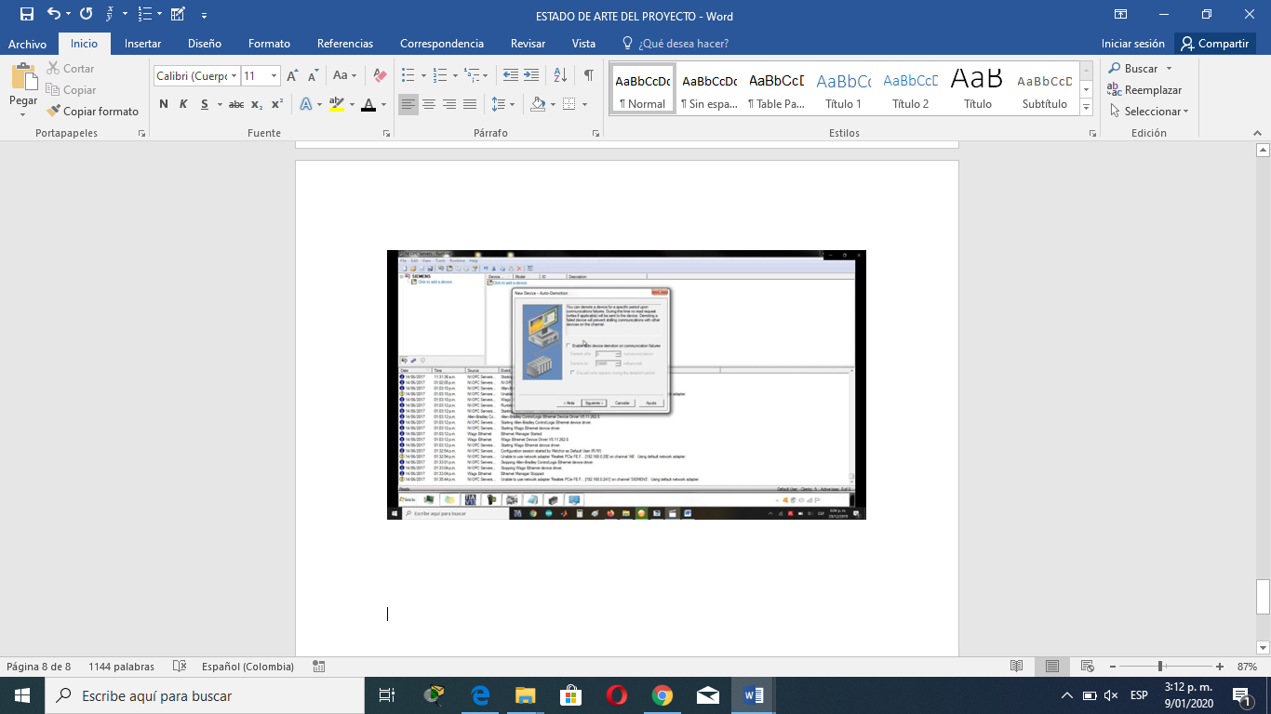
figura 71 evidencia 26
Se le da en siguiente se deja igual⁷²
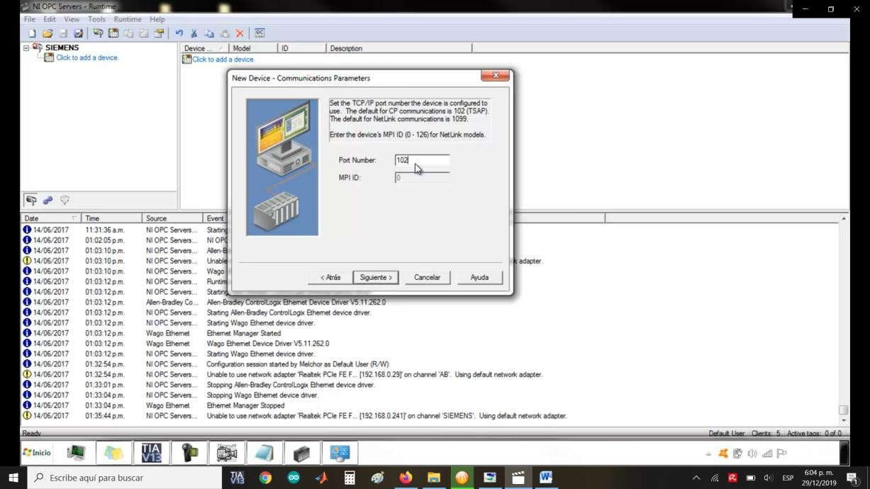
figura 72 evidencia 27
Se le da en siguiente se deja igual⁷³

⁷²fuente los autores
⁷³fuente los autores
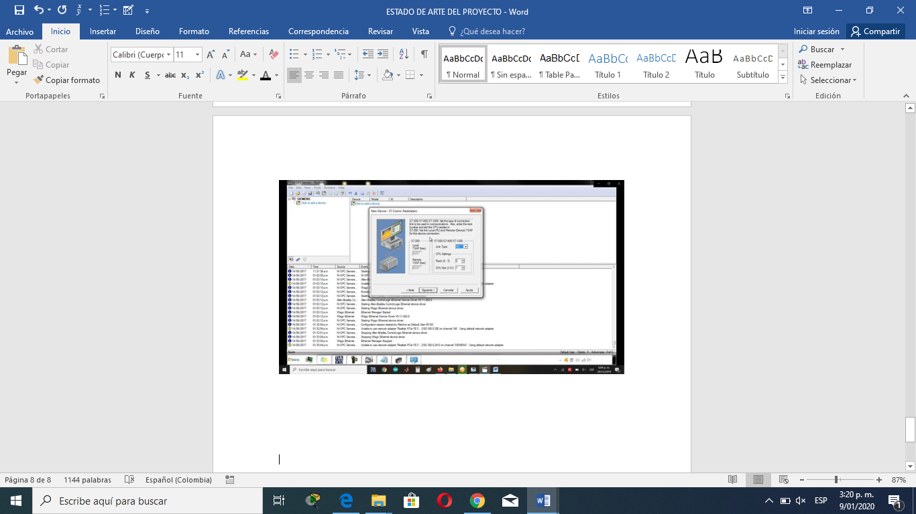
figura 73 evidencia 28
Se le da en siguiente se deja igual⁷⁴
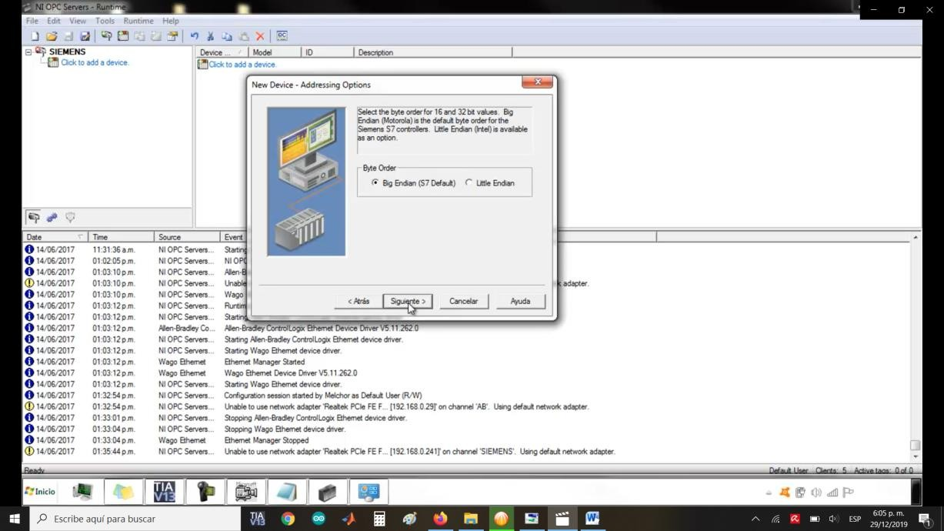
figura 74 evidencia 29
Se le da en siguiente se deja igual⁷⁵

⁷⁴fuente los autores
⁷⁵fuente los autores
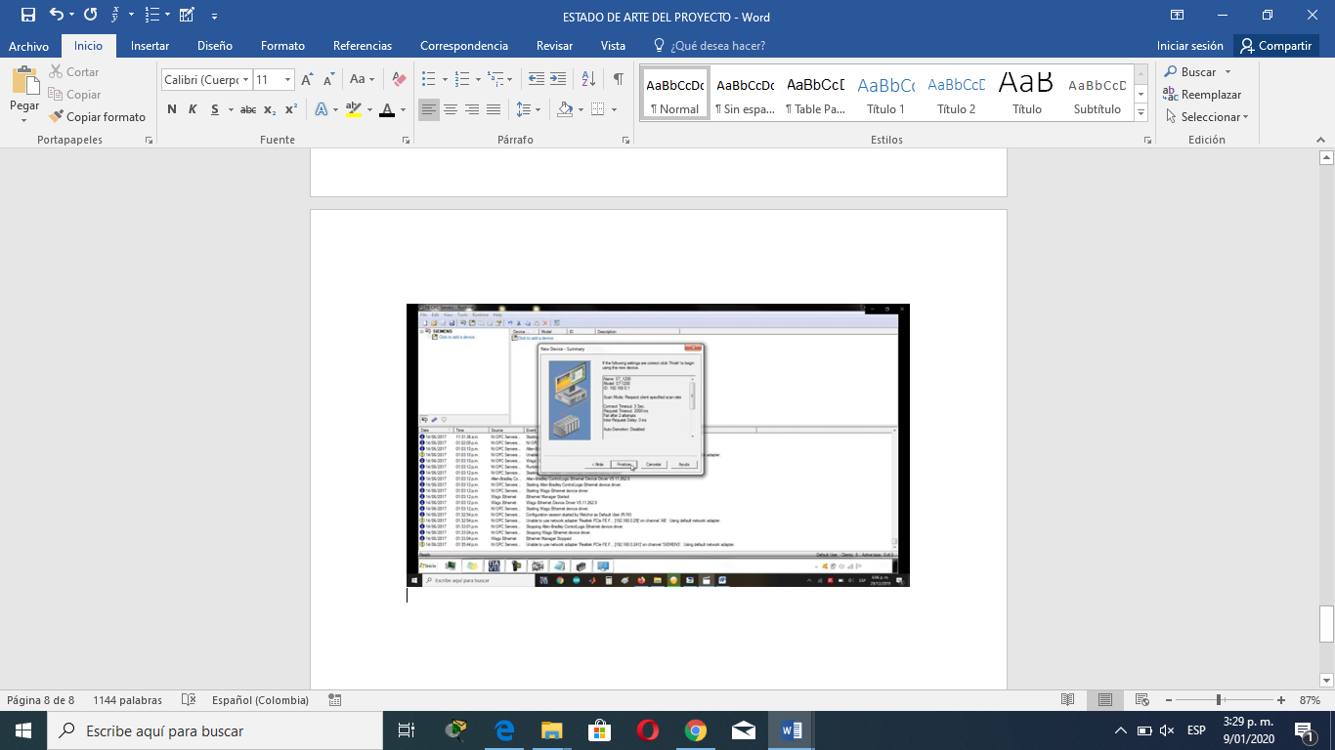
figura 75 evidencia 30
En las anteriores se dejan igual y se le da finalizar⁷⁵
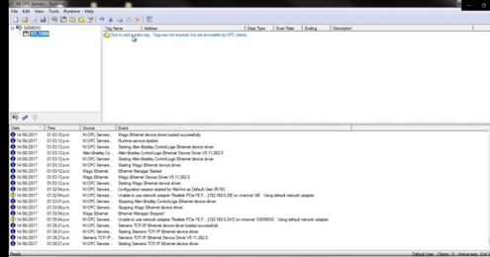
figura 76 evidencia 31
se le da en la opción add etiqueta⁷⁷

⁷⁶fuente los autores
⁷⁷fuente los autores
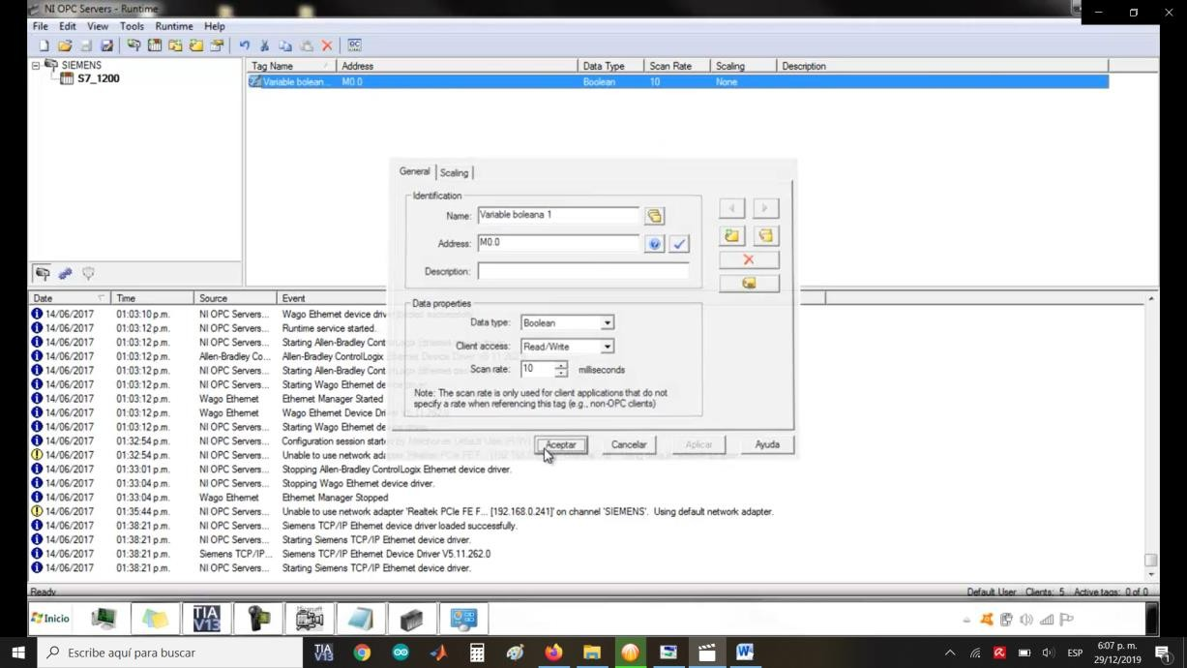
Se adiciona la variable booleana con el nombre m0.0 y se deja read write⁷⁸
figura 77 evidencia 32

⁷⁸fuente los autores
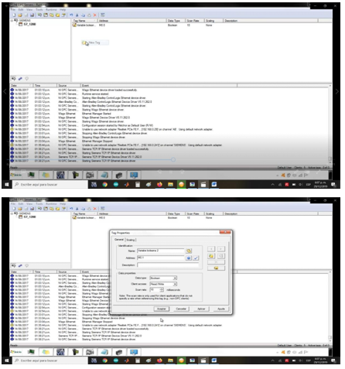
Se agrega la variable booleana m0.1 read write⁷⁹
figura 78 evidencia 33

⁷⁹fuente los autores
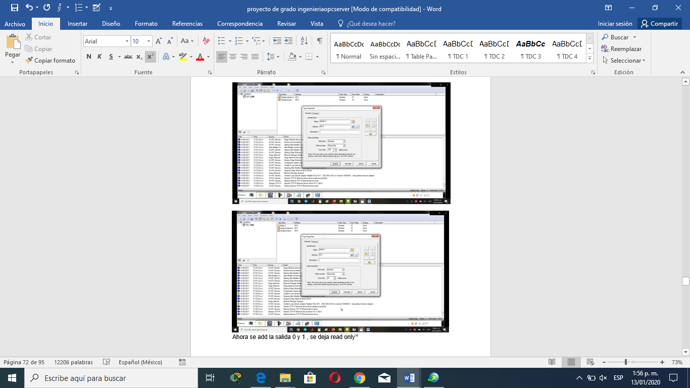
Ahora se add la salida 0 y 1 , se deja read only⁸⁰
figura 79 evidencia 34

⁸⁰fuente los autores
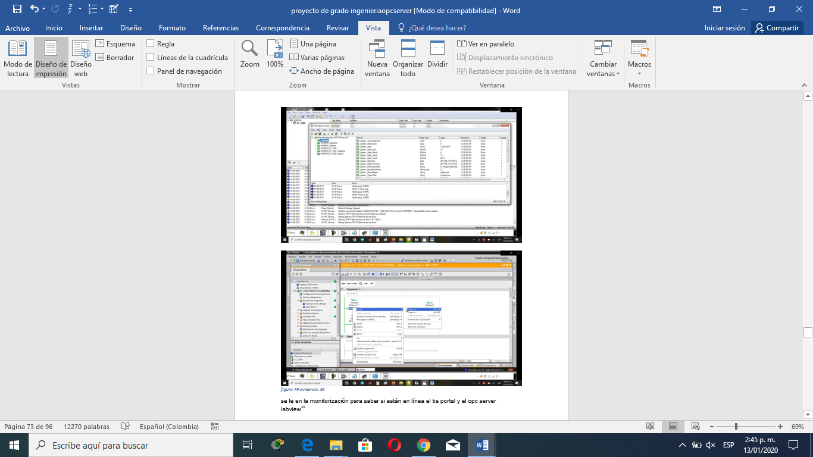
figura 80 evidencia 35
Se le en la monitorización para saber si están en línea el tia portal y el opc server labview⁸¹

⁸¹fuente los autores
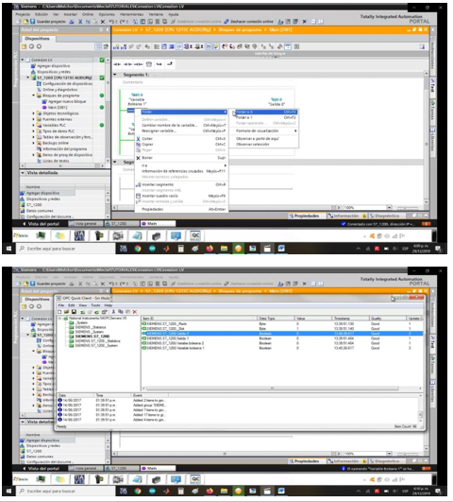
figura 81 evidencia 36
Se hacen las pruebas para saber si se activan en el opc server desde el tia portal activándolas manual⁸²
⁸²fuente los autores
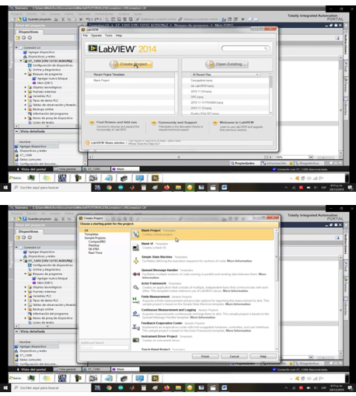
figura 82 evidencia 37
Se abre el labview y se crea un proyecto en blanco⁸³

⁸³fuente los autores
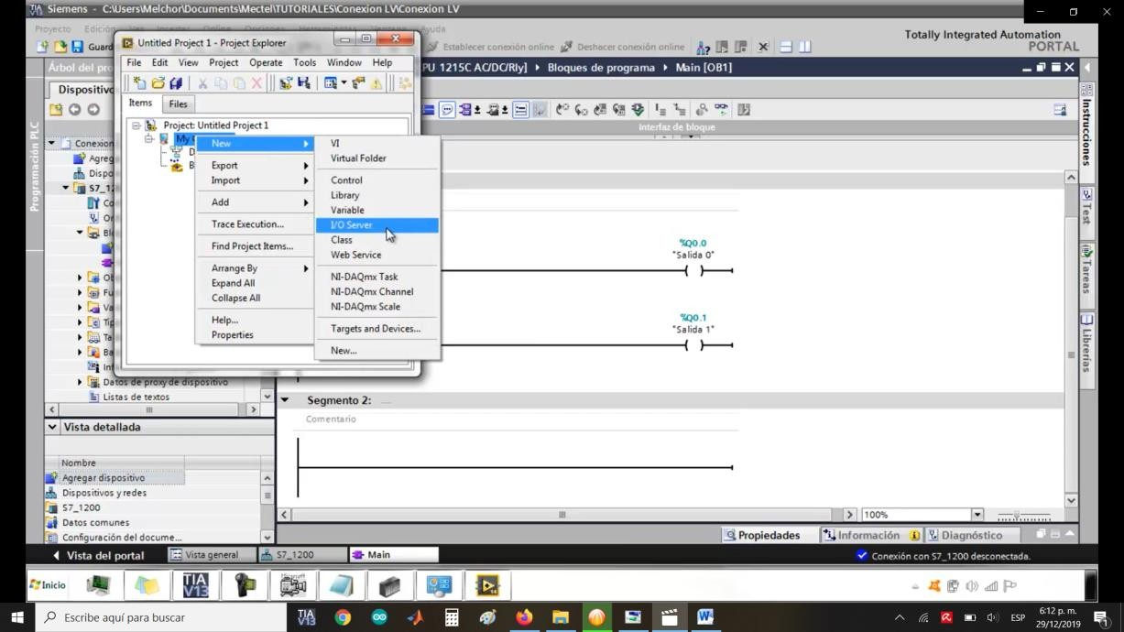
figura 83 evidencia 38
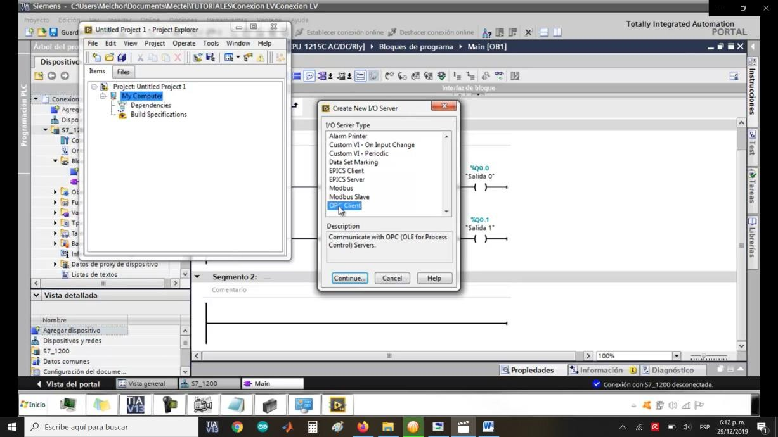
Se le da click en NEW y i/o server⁸⁴
figura 84 evidencia 39
Se le da click en opc client⁸⁵
⁸⁴fuente los autores
⁸⁵fuente los autores
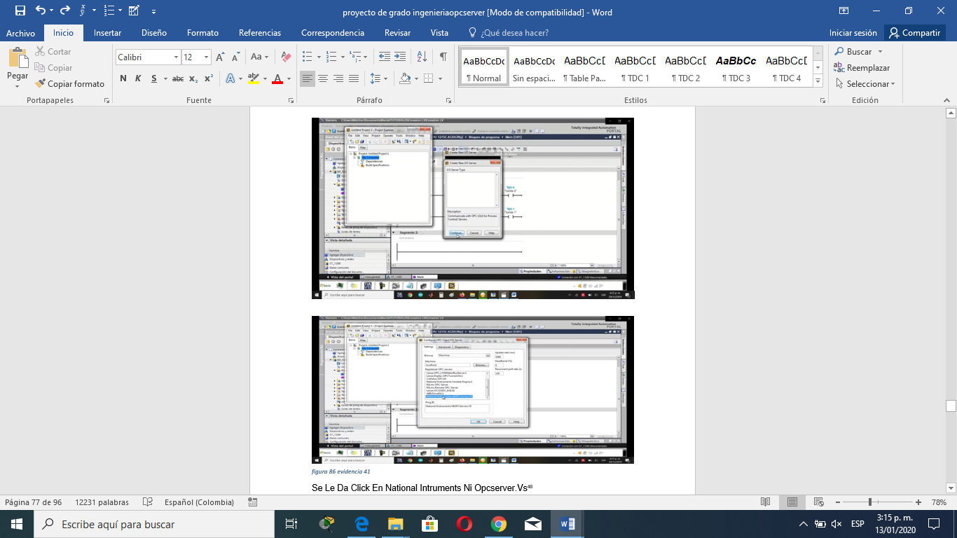
Se le da click en national intruments ni opcserver.vs
figura 85 evidencia 41

⁸⁶fuente los autores

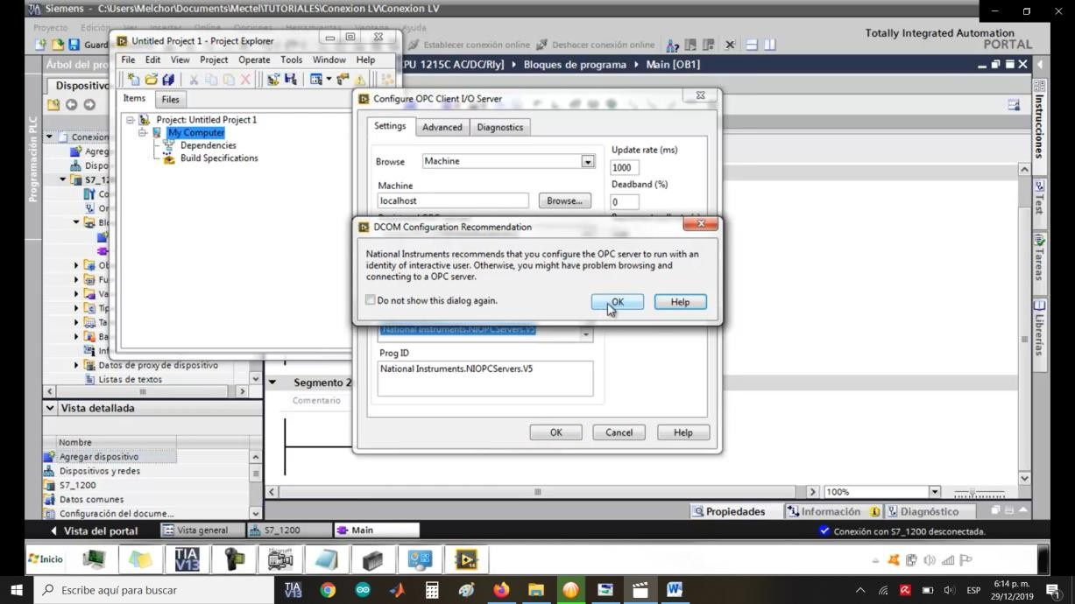
figura 86 evidencia 42
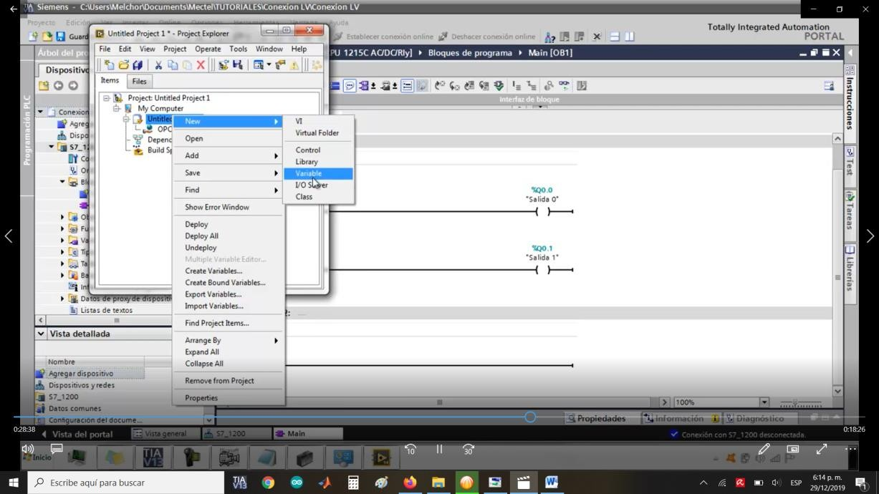
Se le da click a continuacion en ok⁸⁷
figura 87 evidencia 43
Se crean variables booleanas 1⁸⁷

⁸⁷fuente los autores
⁸⁸fuente los autores
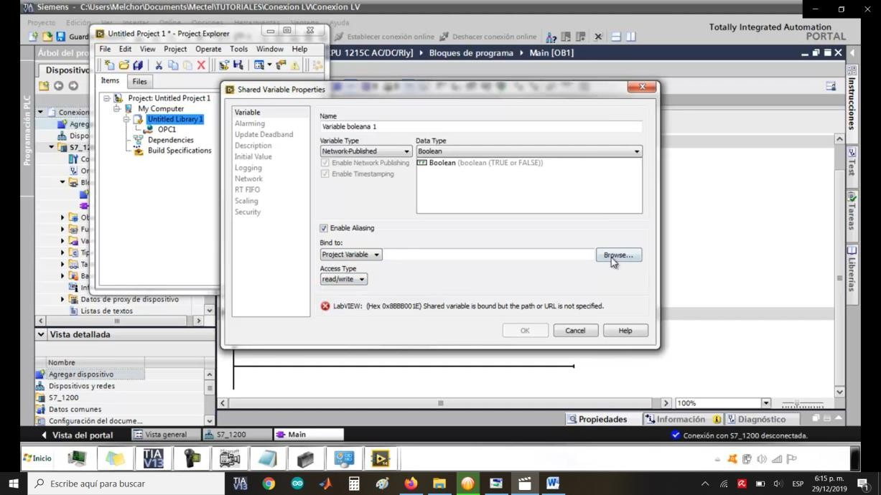
figura 88 evidencia 44
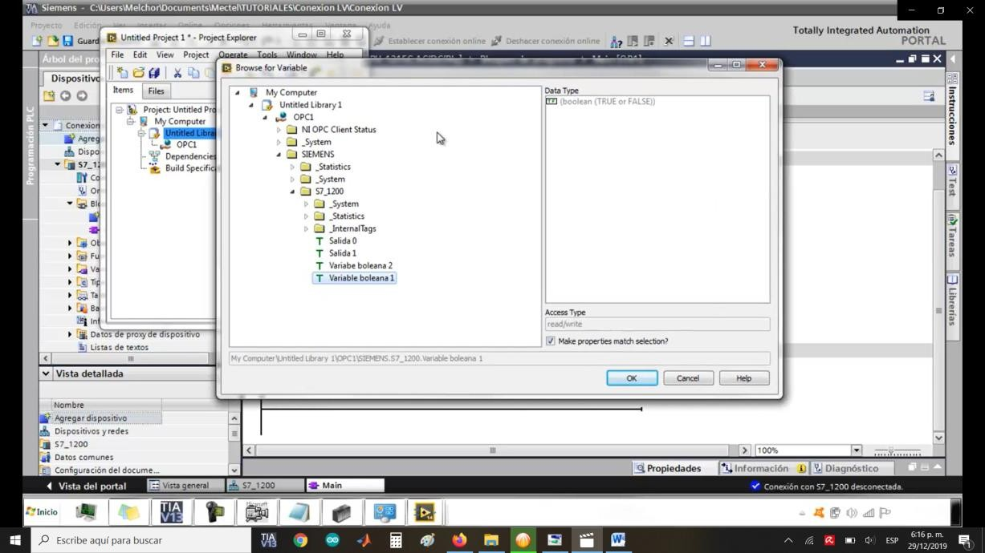
Seguido ahora, se le da en browse⁸⁹
figura 89 evidencia 45
Se busca la variable booleana adjuntar desde el buscador⁹⁰

⁸⁹fuente los autores
⁹⁰fuente los autores
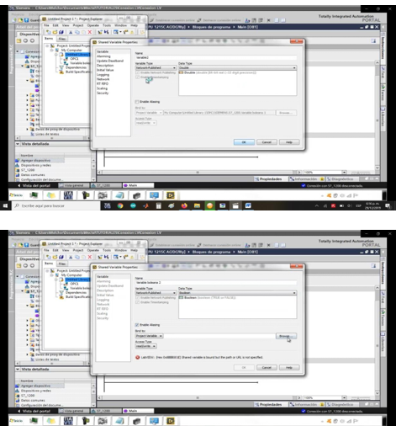
figura 90 evidencia 46

⁹¹fuente los autores

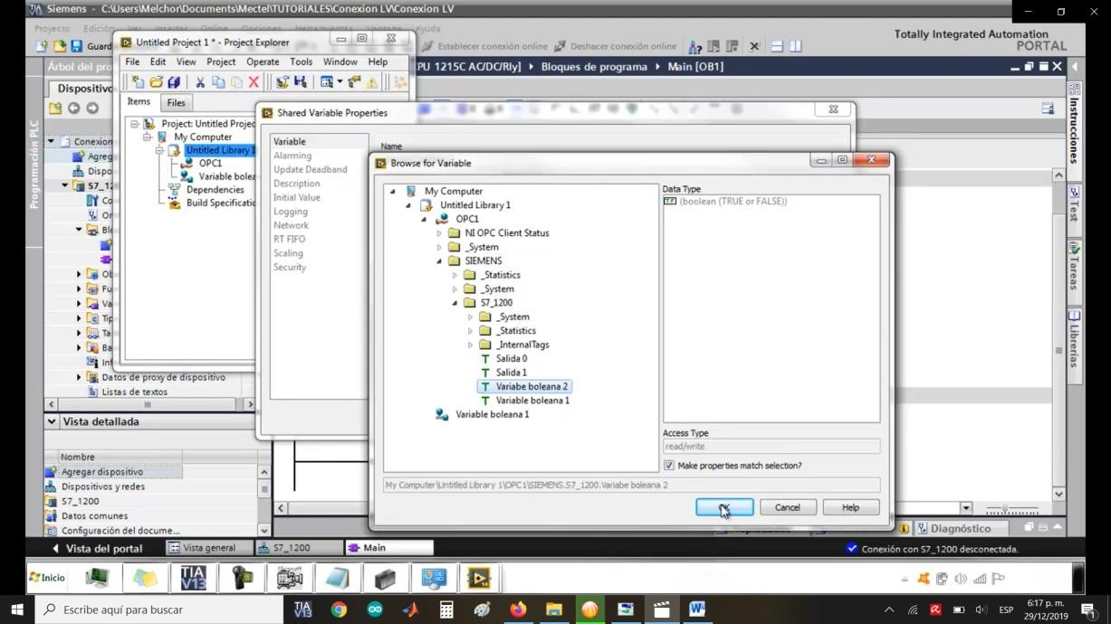

figura 91 evidencia 47
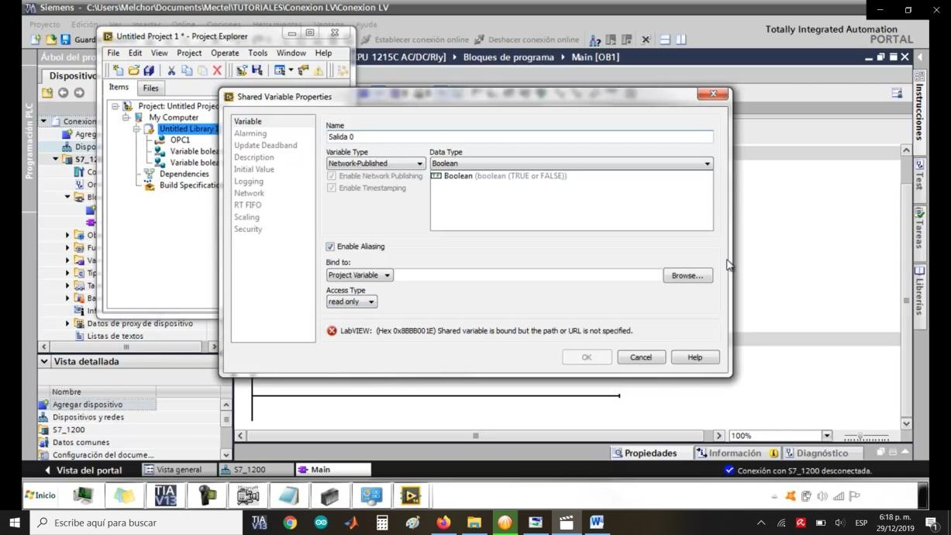
Se hace el mismo procedimiento para la variable 2⁹²
figura 92 evidencia 48

⁹²fuente los autores
⁹³fuente los autores

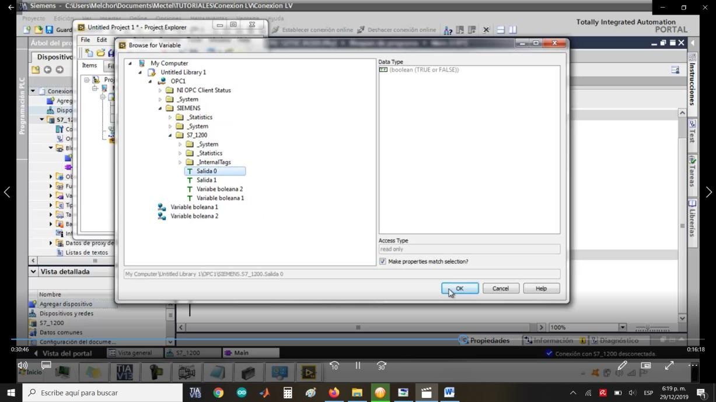
figura 93 evidencia 49
Se hace el mismo procedimieno de busqueda para la salida 0⁹⁴
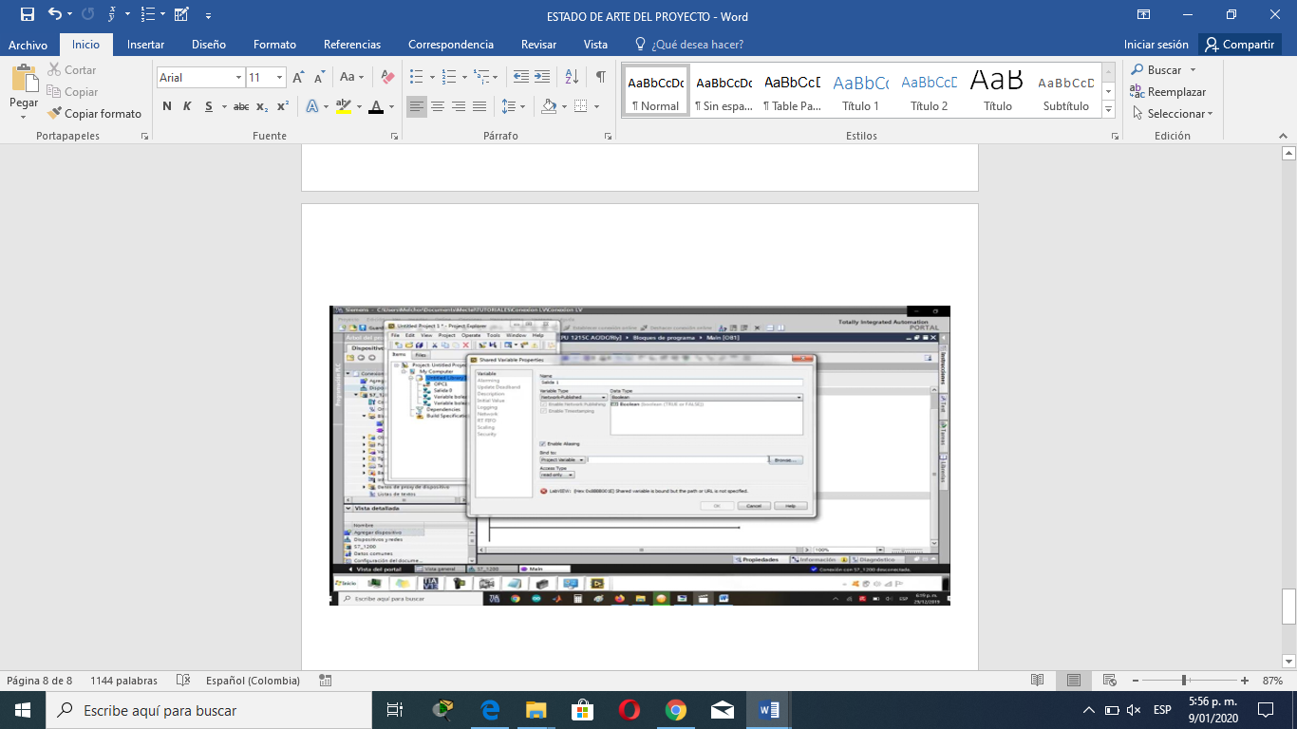
figura 94 evidencia 50

⁹⁴fuente los autores
⁹⁵fuente los autores

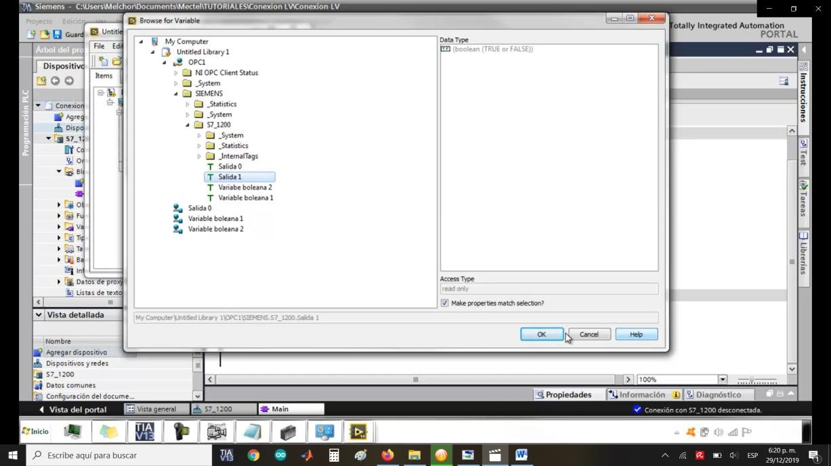
figura 95 evidencia 51
Se busca para la salidad y se adjunta la salida desde browse⁹⁶
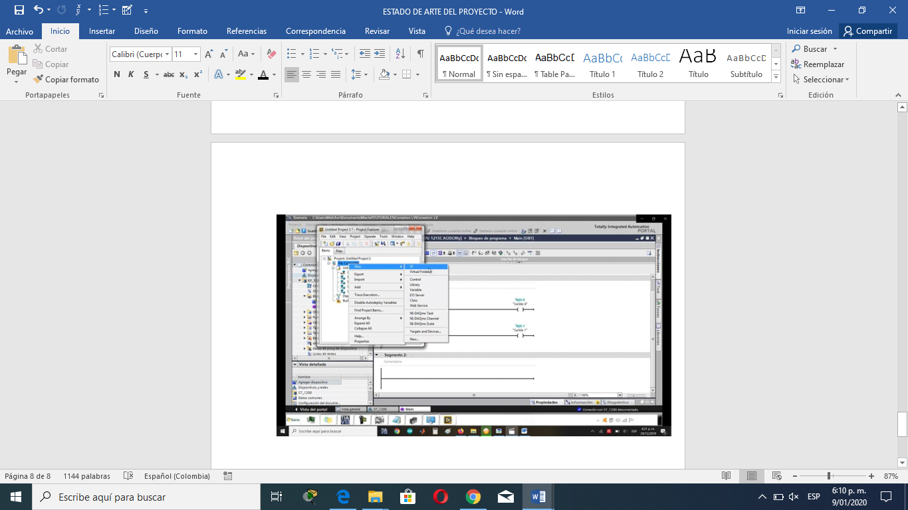

figura 96 evidencia 52
Se crea el Vi o instrumento virtual⁹⁷

⁹⁶fuente los autores
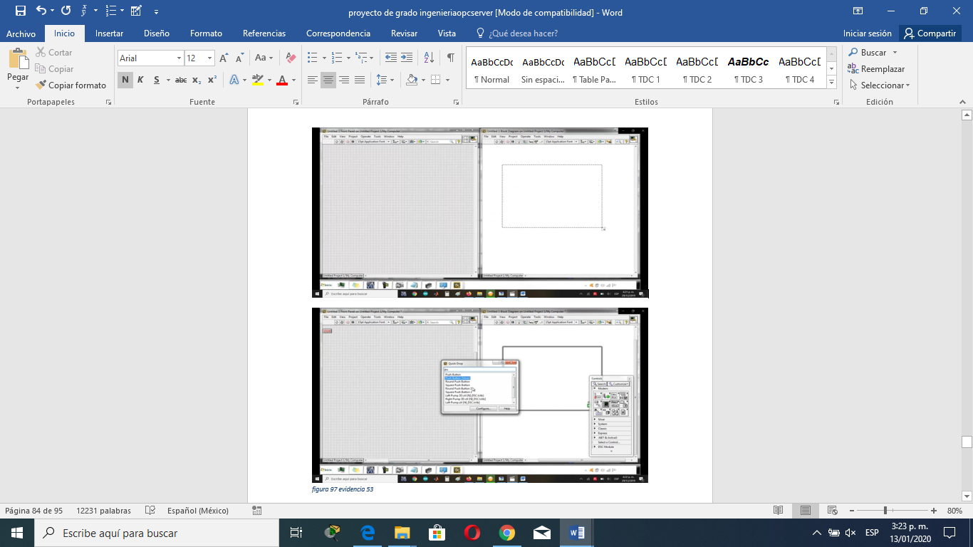
⁹⁷fuente los autores
figura 97 evidencia 53
⁹⁸fuente los autores

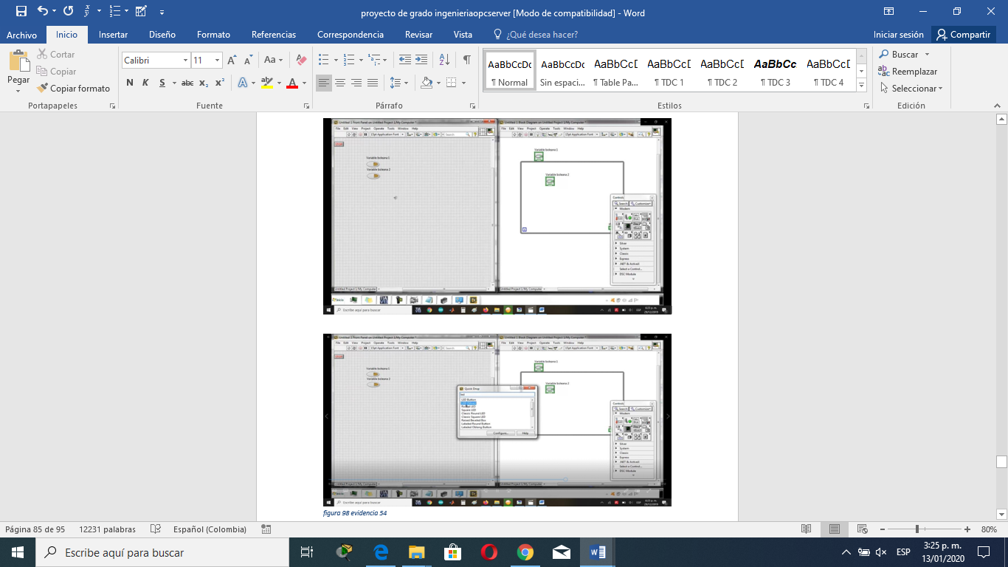
figura 98 evidencia 54
Se buscan los instrumentos a usar el led y el botón switch⁹⁹

⁹⁹fuente los autores
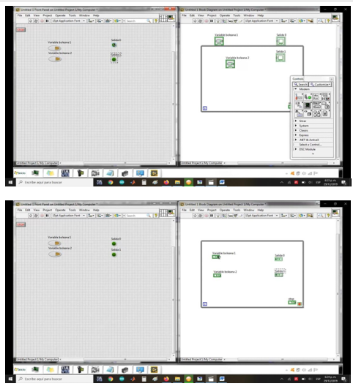
Click derecho propiedades de cada componente y se le da en browse para buscar el que se va a adjuntar¹⁰⁰
figura 99 evidencia 55

¹⁰⁰fuente los autores
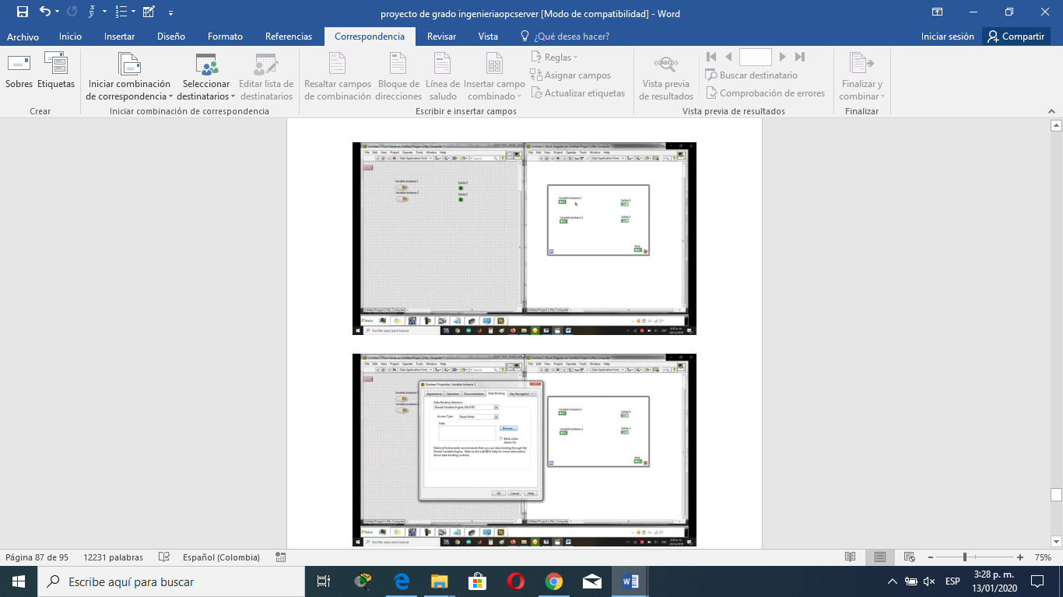
figura 100 evidencia 56

¹⁰¹fuente los autores

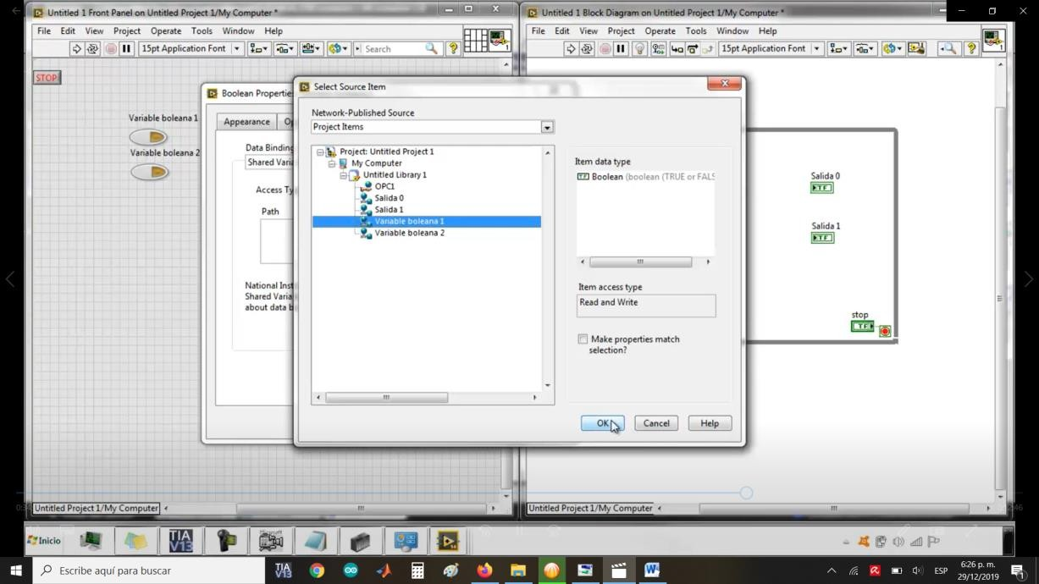
figura 101 evidencia 57
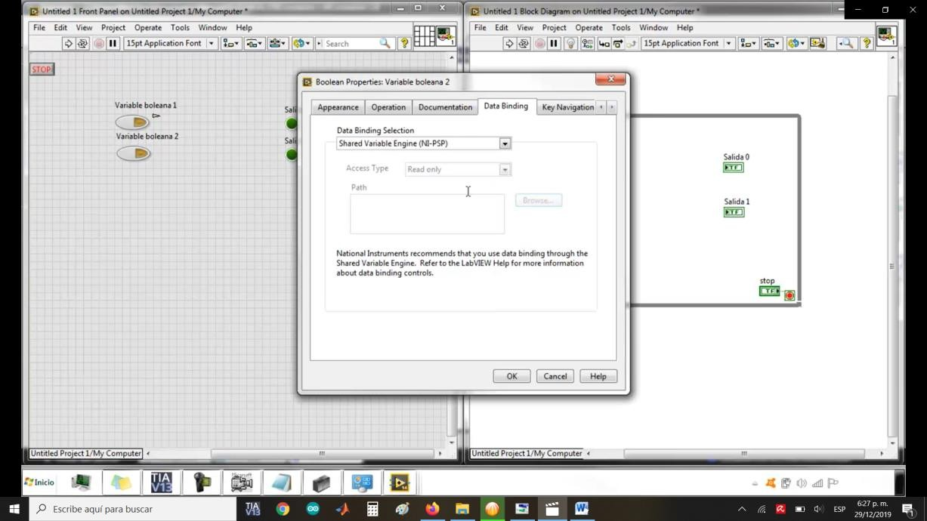
En este caso se adjunta la variable 1 y se le da ok¹⁰²
figura 102 evidencia 58
Realizamos a continuacion lo mismo para los componentes¹⁰³

¹⁰³fuente los autores
¹⁰⁴fuente los autores
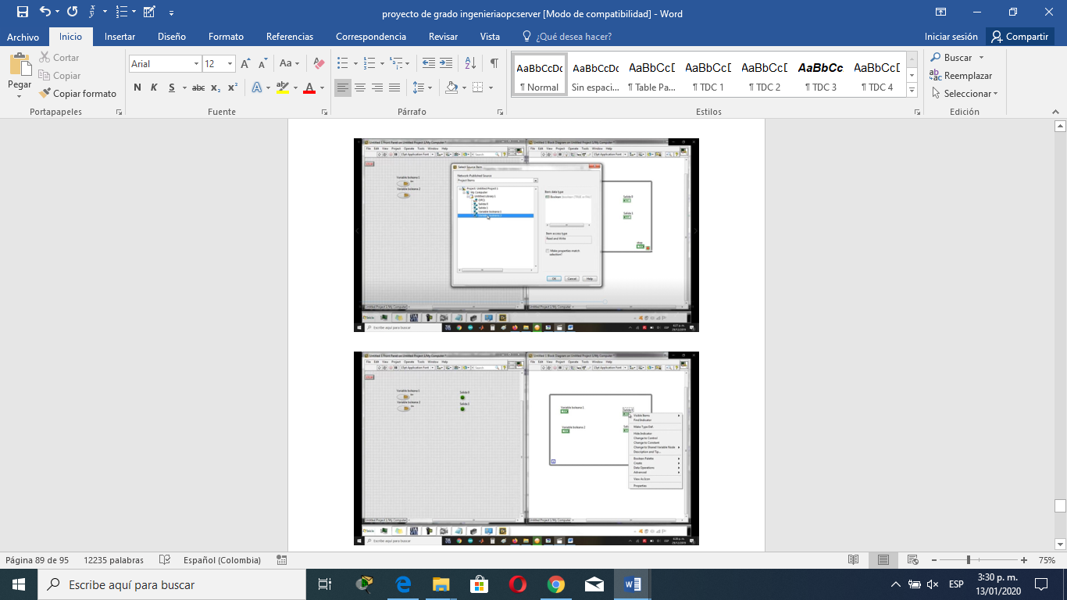
figura 103 evidencia 59

¹⁰⁴fuente los autores

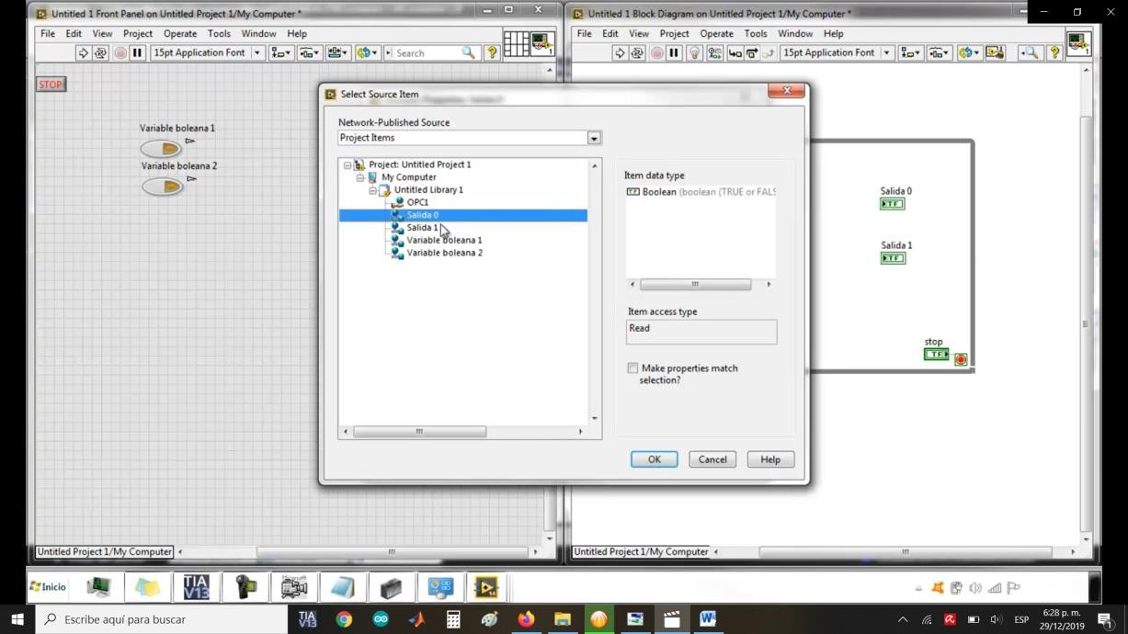
figura 104 evidencia 60
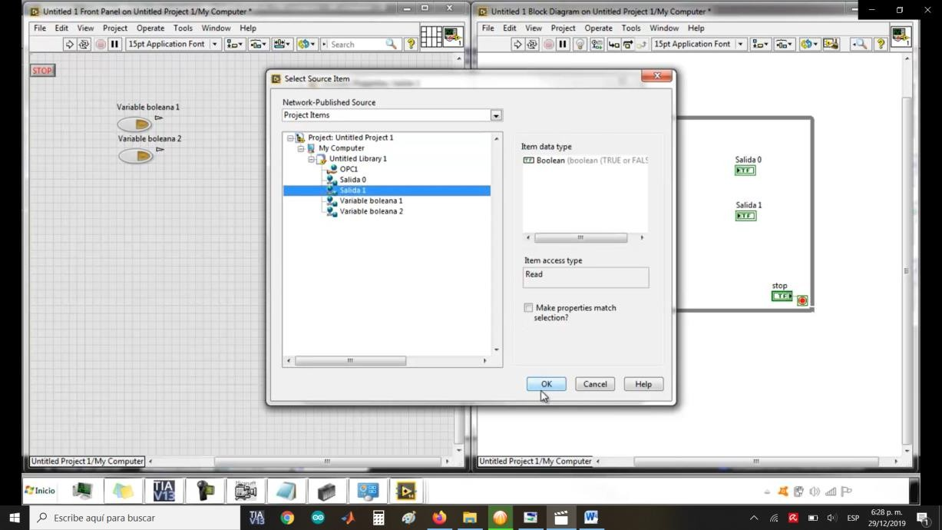
Se adjunta la salida 0 y la 1 desde el mismo instrumento dandole click derecho¹⁰⁵
figura 105 evidencia 61

¹⁰⁵fuente los autores
¹⁰⁶fuente los autores
figura 106 evidencia 62
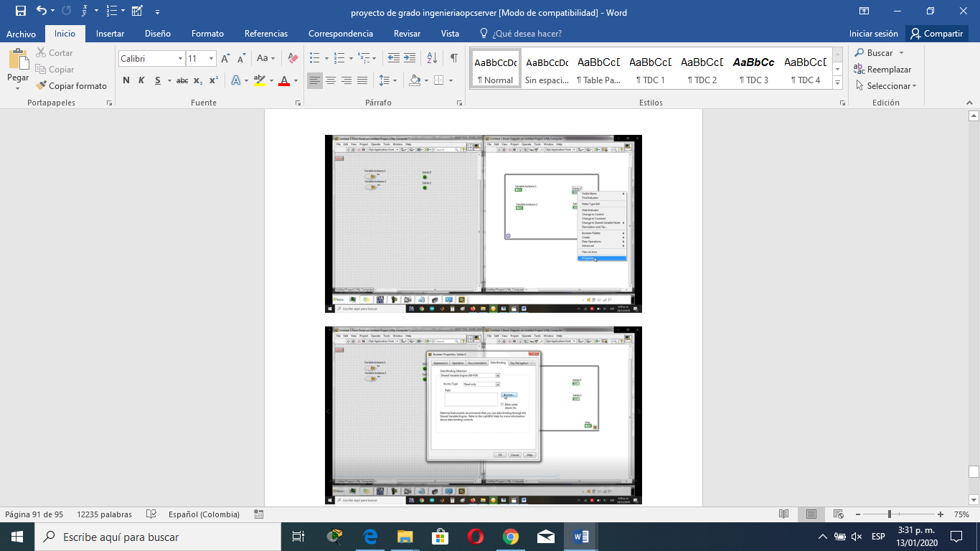
Al final se dejan todos adjuntos y se prueban como se vio al inicio de este apartado¹⁰⁷

¹⁰⁷fuente los autores
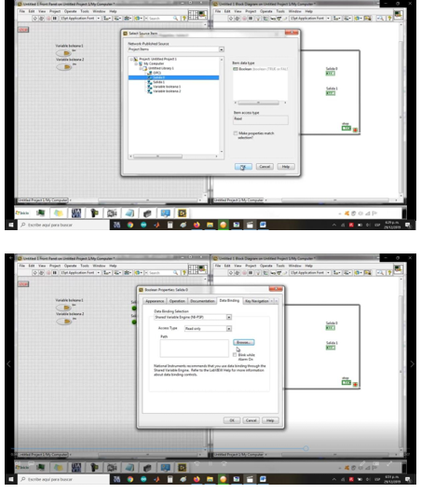
figura 107 evidencia 63

¹⁰⁸fuente los autores

RESULTADOS

Se obtuvo la implementación del OPC server para ser visualizada en un computador via TCP/IP y ethernet para luego ser procesada y presentada.
Se buscò el mejoramiento del tablero de plc y neumatico con las adaptaciones de estructura y de movimiento con el fin de hacerlo más eficiente y manejable aumentando sus funciones y aplicaciones tanto en software como en hardware.
Se presenta una opcion de comunicación entre los equipos PLC de la institucion universitaria para junto con el entorno grafico de labview poder extender la vida util de estos equipos de capacitacion y comprender su multifuncionalidad.

CONCLUSIONES

Se Determino la operación y funcionamiento de las rutinas de celda de manufactura flexible Siemens para la creación del entorno gráfico del proceso.
Se Implemento la interfaz de conexión empleando Labview en el proceso automatizado y se hizo la comunicación desde el opc server teniendo en cuenta la interfaz (TCP/IP).
Las pruebas de funcionamiento de conexión, de comunicación fueron exitosas y se dio para la implementacion de nuevos laboratorios remotos .
Se implementaron secuencias que puedan ser usadas para la práctica como en los laboratorios de plc y sensorica como de redes industriales.
Se recomienda realizar capacitacion sobre Labview desde el mismo inicio de la instrucción de PLC para avanzar en el proceso de aprendizaje al mismo tiempo y lograr que en los ultimos semestres se puedan abarcar campos mas amplios en este y otros temas de la ingenieria electronica.

RECURSOS

Para este trabajo se utilizan los equipos decapacitacion marca Siemens de la serie SIMATIC S7-1200 adquiridos por la universidad con el fin de realizar esta interfaz con la herramienta Labview.
En cuanto al resto de materiales y equipos implementados en este trabajo se tiene a continuacion los siguientes con sus respectivos valores:
- Equipos de cómputo: $2’500.000
- Tiempo estimado de los desarrolladores representado en términos económicos: 7’000.000
- Equipos de red: $2’400.000.
Software de simulación (licencia): oscila entre los $10’000.000 y $25’000.000 (este ya fue adquirido por la universidad con anterioridad)

CRONOGRAMA DE ACTIVIDADES

ACTIVIDADES | FEB | MAR | ABR | MAY | JUN | JUL | AGO | SEP | OCT | NOV | DIC
Identificación del problema | X
Investigar sobre la conceptualización y referentes teóricos. |  | X | X
Manejar software para diseño y prueba del módulo neumático plc siemens s7-1200. |  |  | X | X
Planeación de alternativas para el desarrollo del proyecto. |  |  |  |  | X
Diseño de la solución-simulación |  |  |  |  |  |  | X | X | X | X
Pruebas ,Implementación y entrega de proyecto |  |  |  |  |  |  |  |  | X | X
Realizar informe |  |  |  |  | X | X | X | X | X | X | X
Tabla 4 cronograma

BIBLIOGRAFIA¡Error! Marcador no definido.

1.https://new.siemens.com/global/en.html

2.https://festech.com.my/

3.https://drive.google.com/file/d/1Ztq5yHK0e09pET9WCuMBL4dB6azgvvII/view

4.http://www.festech.co.kr/english/main.php?m1=29&m2=40&m3=&board_mode=list&board_no=&board_search_keyword=&board_page=1&board_search_head_word=&board_mode=view&board_no=47

5http://festech1.cafe24.com/english/z/04%20PLC%20trainer.pdf
http://perseodigital.com/perseo/equipamiento/5942-compresor-11-hp-delma-sap.html

6.http://perseodigital.com/perseo/equipamiento/5942-compresor-11-hp-delma-sap.html

7.http://repository.udistrital.edu.co/bitstream/11349/7347/1/SolorzanoGilHenryAlexis2015.pdf

8.https://repository.ucatolica.edu.co/bitstream/10983/15297/1/Documento%20Tanques%20Acoplados%2012-12-2017%20Versi%C3%B3n%20Final.pdf

9.http://repositorio.ucsg.edu.ec/bitstream/3317/8362/1/T-UCSG-PRE-TEC-IECA-62.pdf

